МИНОБРНАУКИ РОССИИ

ФЕДЕРАЛЬНОЕ ГОСУДАРСТВЕННОЕ БЮДЖЕТНОЕ ОБРАЗОВАТЕЛЬНОЕ

УЧРЕЖДЕНИЕ ВЫСШЕГО ОБРАЗОВАНИЯ

«ВОРОНЕЖСКИЙ ГОСУДАРСТВЕННЫЙ УНИВЕРСИТЕТ»

(ФГБОУ ВО «ВГУ»)

Факультет Компьютерных наук

Кафедра программирования и информационных технологий

Техническое задание

на разработку мобильного приложения

«Мобильное приложение для расширения возможностей организации мероприятий «Treffly»»

Исполнители

______________ П.Н. Попова

______________ М.А. Хисаметдинов

______________ К.Р. Романюк

______________ Е.С. Паневина

______________ А.В. Грушин

______________ М.В. Фурсов

Заказчик

______________ В.С. Тарасов

Воронеж 2025

СОДЕРЖАНИЕ

1 Термины и сокращения 4

2 Общие сведения 6

2.1 Название приложения 6

2.2 Наименование разработчика и заказчика и их реквизиты 6

2.3 Перечень документов, на основании которых создается приложение 6

2.4 Состав и содержание работ по созданию системы 7

2.5 Порядок оформления и предъявления заказчику результатов работ по созданию приложения 7

3 Назначение и цель создания приложения 9

3.1 Цели создания приложения 9

3.2 Назначение приложения 9

4 Целевая аудитория 10

5 Обзор конкурентов 11

6 Требования к автоматизированной системе 12

6.1 Требования к приложению в целом 12

6.2 Требования к функциям, выполняемым приложением 12

6.3 Требования к видам обеспечения приложения 14

6.4 Общие требования к оформлению и вёрстке страниц 14

6.5 Нефункциональные требования 15

7 Описание приложения 16

7.1 Группы пользователей 16

7.2 Навигация по приложению 16

7.3 Общая логика работы страниц 16

7.4 Описание экранов приложения 20

7.4.1 Загрузочный экран 20

7.4.2 Приветственный экран 21

7.4.3 Регистрация 23

7.4.4 Авторизация 26

7.4.4.1 Восстановление пароля 28

7.4.5 Страница мероприятия 34

7.4.5.1 Редактирование мероприятия 38

7.4.6 Раздел навигационной панели "Главная страница" 40

7.4.7 Раздел навигационной панели "Список мероприятий" 43

7.4.7.1 Список мероприятий 43

7.4.7.2 Карта мероприятий 46

7.4.8 Раздел навигационной панели "Мероприятия" 49

7.4.8.1 Предстоящие мероприятия 49

7.4.8.2 Прошедшие мероприятия 50

7.4.9 Раздел навигационной панели "Профиль" 51

7.4.9.1 Редактирование профиля 55

7.4.9.2 Выбор интересов пользователя 56

7.4.9.3 Создание мероприятия 58

7.4.9.4 Описание мероприятия с использованием ИИ 61

7.4.10 Оплата премиум-статуса мероприятия 63

7.4.11 Вид приложения для администратора 64

7.4.11.1 Раздел навигационной панели "Список мероприятий" 64

7.4.11.2 Раздел навигационной панели "Список пользователей" 66

7.4.11.3 Раздел навигационной панели "Выход из аккаунта" 68

8 Пользовательские сценарии 69

ПРИЛОЖЕНИЕ 76

1. Термины и сокращения

Загрузочный экран —  изображение, «заставка», которую пользователь видит во время загрузки приложения.

Заглушка — это элемент, сигнализирующий о какой-то проблеме(отсутствует интернет-соединение, сервер временно недоступен, ведутся технические работы, по вашему запросу ничего не найдено и т.п.). Обычно заглушка отображается там, где должен быть контент, но по каким-то причинам он не был получен.

TabBar — панель вкладок в нижней части экрана, позволяющая быстро переключаться между разделами приложения.

AppBar — панель инструментов в верхней части экрана, содержащая кнопки управления текущим экраном.

Алерт — оповещение, которое передает важную информацию, связанную с состоянием приложения или устройства, и часто запрашивает обратную связь. Алерт состоит из заголовка, необязательного сообщения, одной или нескольких кнопок.

Чекбокс — элемент интерфейса, позволяющий выбрать любое количество опций (ни одной, одну или несколько).

Тап — касание, нажатие на сенсорный экран. Чтобы открыть любое приложение на смартфоне — мы тапаем на его иконку.

Лонгтап — нажатие с удержанием на несколько секунд. Позволяет открыть дополнительные опции там, где они есть.

ПТР — дословный перевод: «потяни для обновления».

Снек — всплывающее уведомление в верхней части экрана с кратким сообщением (например, об ошибке или успешном действии), которое можно закрыть вручную (крестиком) или оно исчезнет автоматически

Пин — интерактивный маркер на карте, по нажатию на который открывается шторка с дополнительной информацией

1. Общие сведения

2.1 Название приложения

Полное наименование приложения: «Приложение для поиска и создания мероприятий Treffly».

Условное обозначение приложения: «Treffly».

2.2 Наименование разработчика и заказчика и их реквизиты

Заказчик: Старший Преподаватель Тарасов Вячеслав Сергеевич, Воронежский Государственный Университет, Факультет Компьютерных Наук, кафедра Программирования и Информационных Технологий.

Разработчик: 3 команда группы 5.

Состав команды разработчика:

* Попова Полина Николаевна;
* Хисаметдинов Мохаммед Ахмедзияевич;
* Романюк Кирилл Романович;
* Паневина Елена Сергеевна;
* Грушин Александр Владимирович;
* Фурсов Максим Владимирович.

2.3 Перечень документов, на основании которых создается приложение

Приложение создаётся на основе:

* технического задания, составленного в соответствии с ГОСТ 34.602-89;
* федерального закона «Об информации, информационных технологиях и о защите информации» от 27.07.2006 г. № 149-ФЗ;
* федерального закона "О персональных данных" от 27.07.2006 N 152-Ф3.

2.4 Состав и содержание работ по созданию системы

Состав и содержание работ по созданию приложения включают в себя:

* исследование и определение требований к проекту, выявление временных и юридических ограничений, постановка целей и задач системы;
* анализ предметной области, анализ конкурентов и построение структуры требований, ведущих к решению поставленных задач и целей;
* построение модели программы, описание спецификаций данных, определение связей между сущностями, разработка модели БД;
* построение рабочего проекта, состоящего из написания кода, отладки и корректировки кода программы;
* проведение тестирования и доработка информационного программного обеспечения;

2.5 Порядок оформления и предъявления заказчику результатов работ по созданию приложения

* 1 аттестация (25.03.2025): представление ссылок на репозиторий проекта на GitHub, на распределенные задачи проекта в таск-менеджере Jira, на проект в Figma с общей логикой системы и дизайном приложения, предоставлено готовое техническое задание;
* 2 аттестация (30.04.2025) — написан программный код, реализующий большую часть описанной функциональности приложения, предоставлена БД и ее взаимодействие с сервером, проведена отладка и доработка кода, проведено тестирование по работе системы;
* 3 аттестация (06.06.25) — предоставление разработанного курсового проекта и готовой системы, защита проекта.

1. Назначение и цель создания приложения

3.1 Цели создания приложения

Целями создания приложения являются:

* предоставление пользователям способа находить интересующие мероприятия без необходимости искать информацию в различных источниках;
* предоставление возможности пользователям организовывать свои мероприятия и привлекать к ним участников;
* сбор данных о предпочтениях пользователей для предложений более персонализированных мероприятий;
* получение прибыли с премиальных мероприятий.

3.2 Назначение приложения

Приложение позволяет решать следующие задачи:

* выбор и изменение пользователем предпочитаемых категорий мероприятий;
* осуществление записи на мероприятие;
* просмотр мероприятий;
* интеграция собственного мероприятия;
* осуществление редактирования данных своего аккаунта после регистрации и авторизации;
* возможность поделиться мероприятием, используя ссылку.

1. Целевая аудитория

Целевая аудитория данного приложения представлена молодежью в возрасте от 18 до 25 лет, которая активно ищет разнообразные мероприятия. Эта возрастная категория характеризуется высокой степенью вовлеченности в социальные сети и цифровые технологии, что делает их идеальной аудиторией для мобильных приложений, предлагающих удобный и быстрый доступ к информации о мероприятиях.

Молодые люди данной возрастной группы обладают высокой степенью мобильности и гибкости, что позволяет им легко адаптироваться к новым технологическим решениям и инструментам. Они активно используют мобильные устройства для поиска информации, общения и планирования своего досуга. В этом контексте, приложение становится незаменимым помощником в их повседневной жизни.

Кроме того, молодежь в возрасте от 18 до 25 лет часто стремится к новым впечатлениям и переживаниям, что делает их особенно восприимчивыми к предложениям, связанным с развлечениями и культурными мероприятиями.

1. Обзор конкурентов

Среди конкурентов приложений по расширению возможностей организации мероприятий были рассмотрены следующие – Яндекс Афиша, Timepad, Evendate.

По сравнению с вышеуказанными сервисами, наш должен обладать следующими преимуществами:

* наличие карты для наглядного представления о местоположении мероприятий;
* наличие тегов для более клиент ориентированных рекомендаций;
* возможность использования искусственного интеллекта для генерации описания создаваемого мероприятия.

1. Требования к автоматизированной системе

6.1 Требования к приложению в целом

Данное приложение должно удовлетворять следующим основным требованиям:

* обеспечивать корректное и одинаковое отображение страниц приложения в различных браузерах;
* реализовывать все поставленные задачи.

Необходимо корректное и одинаковое отображение страниц приложения в следующих браузерах:

* Yandex Browser, версия 24 и выше;
* Google Chrome, версия 131 и выше;
* Google Chrome для Android, версия 132 и выше;
* Safari на iOS, версия 16 и выше.

Присутствует поддержка PWA на устройствах с операционными системами Android 10 версия и выше, iOS версия 16 и выше.

У приложения есть следующие перспективы развития:

* добавление рейтинговой системы мероприятий;
* добавление канала для общения о событии и возможного оповещения о корректировках от организатора;
* реализация функционала друзей с возможностью приглашения на мероприятия;
* создание избранных списков мероприятий и организаторов;
* построение маршрута до мероприятия, не выходя из приложения;
* создание оповещений о предстоящих мероприятиях.

6.2 Требования к функциям, выполняемым приложением

Функциональные возможности всех пользователей:

* просмотр главной страницы со списками мероприятий разных категорий: премиальных, рекомендованных, популярных и новых;
* просмотр мероприятий через список и интерактивную карту;
* переход в приложение Яндекс.Карты с построением маршрута до мероприятия со страницы мероприятия;
* просмотр информации о мероприятии (для приватных мероприятий только в случае приглашения).

Функциональные возможности неавторизованных пользователей:

* авторизация в приложении;
* регистрация в приложении;
* сброс пароля.

Функциональные возможности авторизованных пользователей:

* редактирование своего профиля;
* выход из профиля;
* просмотр списка мероприятий, в которых он участвует;
* создание мероприятия с возможностью генерации описания, используя ИИ;
* удаление созданных мероприятий;
* редактирование созданных мероприятий;
* приглашение на закрытые мероприятия;
* добавление премиум-статуса для собственных мероприятий.

Функциональные возможности администраторов:

* просмотр списка мероприятий;
* удаление мероприятия;
* просмотр пользователей;
* удаление пользователей.

6.3 Требования к видам обеспечения приложения

Приложение должно иметь архитектуру, соответствующую модели Клиент-Серверного взаимодействия на основе REST API.

Для реализации программно-аппаратной части были выбраны следующие технологии:

* язык программирования Golang;
* веб-фреймворк Gin;
* СУБД PostgreSQL.

Для реализации клиентской части были выбраны следующие технологии:

* язык программирования TypeScript;
* менеджер состояний effector;
* фреймворк Tailwind CSS;
* JS библиотека React.

6.4 Общие требования к оформлению и вёрстке страниц

Оформление и вёрстка страниц должны удовлетворять следующим требованиям:

* приложение должно быть оформлено в едином стиле;
* должно быть разработано название, присутствующее в оформлении страниц;
* приложение должно быть разработано в одной цветовой палитре с использованием ограниченного набора шрифтов;
* необходимо корректное и одинаковое отображение страниц на экранах различного размера.

6.5 Нефункциональные требования

* безопасность: использование HTTPS-протокола для шифрования данных, access/refresh токенов для аутентификации, а также защиты от инъекций и XSS-атак;
* надежность: допустимое время простоя не более 5% в месяц (36 часов);
* живучесть: восстановление работы приложения в течение 15 минут;
* эффективность: обработка до 10 запросов в секунду с временем отклика не более 2 секунд для 95% операций;
* гибкость: работа на конфигурациях с 2 ГБ ОЗУ и 2-ядерным процессором;
* портативность: использование развертывания в Docker-контейнерах;
* повторное использование модулей исключено: архитектура системы закрыта;
* совместимость с внешними API: использование JSON-формата и API-ключей.

1. Описание приложения

7.1 Группы пользователей

На сайте присутствуют следующие группы пользователей:

* неавторизированный пользователь – пользователь, не зарегистрированный в системе или не прошедший авторизацию;
* авторизированный пользователь – пользователь, прошедший авторизацию;
* администратор – авторизированный пользователь с возможностью изменения данных системы.

7.2 Навигация по приложению

В приложении предусмотрена навигационная панель, обеспечивающая переход между основными разделами: “Главная страница”, “Поиск мероприятий”, “Мероприятия” и “Профиль пользователя”.

7.3 Общая логика работы страниц

Загрузка данных происходит следующим образом:

* при отправке запроса на получение данных на экране отображаются shimmers (шиммеры) в местах загрузки элементов;
* если на экране присутствует кнопка, инициирующая запрос, при нажатии она становится неактивна на время отображения loader (лоадера) в ней.

Обновление страниц происходит следующим образом:

* используется механизм Pull-to-Refresh (PTR) — при свайпе вниз происходит повторный запрос данных;
* в момент обновления на экране отображаются шиммеры для элементов;
* после успешного получения ответа шиммеры исчезают, и загруженные данные отображаются на экране.

Описание работы кнопок:

* при нажатии на кнопку изменяется ее состояние нажатия (pressed state);
* при нажатии на кнопку “<” (стрелка) происходит переход на предыдущий экран;
* при нажатии на кнопку “X” (крестик) экран закрывается, и пользователь остается на предыдущем экране.

Ошибки обрабатываются следующим образом:

* ошибка при загрузке данных (GET-запросы): в случае неудачного запроса отображается экран ошибки с соответствующим сообщением, если в ответ на запрос получен код 504 (таймаут), отображается экран таймаута;
* ошибка при отправке данных (POST, DELETE, PUT-запросы): ошибка отправки данных отображается в виде красного снека с текстом ошибки. Снек закрывается автоматически через 6 секунд или вручную – по тапу на крестик или свайпу вверх. Если в каком-либо поле введены некорректные данные, это поле подсвечивается красным цветом с соответствующим сообщением;
* ошибка соединения: при потере Интернет-соединения отображается экран с соответствующим сообщением;
* пустые массивы: если в ответ на запрос получен пустой массив, отображается экран пустого состояния;
* пустые поля: если поле является обязательным и остается пустым, оно подсвечивается красным, а под ним появляется текст с сообщением, что оно не может быть пустым “Поле не может быть пустым”;
* если в поле введены не валидные символы, оно также подсвечивается красным, а под ним отображается соответствующий текст о некорректном вводе "Введены некорректные символы”;
* если количество введенных символов меньше или больше допустимого значения, поле подсвечивается красным, а под ним появляется сообщение "Длина ввода должна быть от X до Y символов", в случае если задана одна из границ показываем сообщение с данной границей “Длина ввода должна быть от Х символов” или “Длина ввода должна быть до У символов”.

В последующих маркированных списках данного подпункта представлены тексты снеков.

Ошибки 4xx:

* Заголовок: Ошибка запроса;
* Подзаголовок: Перезагрузите страницу.

Ошибка 404:

* Заголовок: Ничего не найдено;
* Подзаголовок: Запрашиваемый ресурс недоступен или не существует.

Ошибка 401 (неверный логин или пароль):

* Заголовок: Неверный логин или пароль;
* Подзаголовок: Попробуйте ещё раз.

Ошибка 401 (истёк срок действия токена):

* Заголовок: Сессия завершена;
* Подзаголовок: Войдите снова, чтобы продолжить.

Ошибка 400 (пользователь с такой почтой уже существует):

* Заголовок: Пользователь уже существует;
* Подзаголовок: Используйте другой адрес электронной почты или восстановите доступ.

Ошибка 400 (на сервер пришли не валидные данные):

* Заголовок: Некорректные данные;
* Подзаголовок: Проверьте введённую информацию и попробуйте снова.

Ошибка 403 (доступ запрещён):

* Заголовок: Недостаточно прав;
* Подзаголовок: У вас нет доступа к этому разделу.

Ошибки 5xx:

* Заголовок: Ошибка сервера;
* Подзаголовок: Что-то пошло не так. Попробуйте позже.

Ошибка 504 (если ответ не приходит в течение 45-60 секунд):

* Заголовок: Сервер не отвечает;
* Подзаголовок: Запрос занял слишком много времени. Попробуйте позже.

Нет подключения к интернету:

* Заголовок: Нет подключения к сети;
* Подзаголовок: Проверьте соединение и попробуйте снова.

Пустое состояние:

* Заголовок: Пока здесь пусто;
* Подзаголовок: Возможно, это временно, загляните позже!

7.4 Описание экранов приложения

7.4.1 Загрузочный экран

Страница доступна всем пользователям. В центре экрана находится название приложения «Treffly». Также на экране присутствует анимация написания букв названия приложения.



1. Загрузочный экран

7.4.2 Приветственный экран

Страница доступна всем пользователям. Помимо приветственного сообщения и названия приложения, на экране расположены три кнопки: для авторизации и регистрации, и для продолжения пользования приложением как гость, которые ведут на соответствующие страницы. В правом верхнем углу экрана находится иконка закрытия, при нажатии на которую пользователь может продолжить изучение приложения в качестве гостя, без необходимости авторизации. На странице работает стандартная логика обработки ошибок сервера.

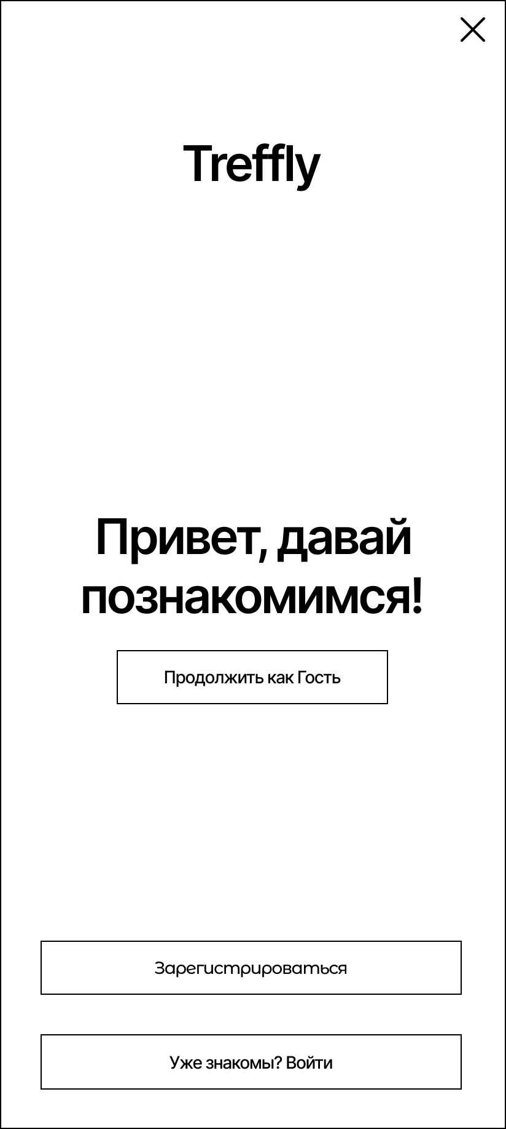

1. Приветственный экран

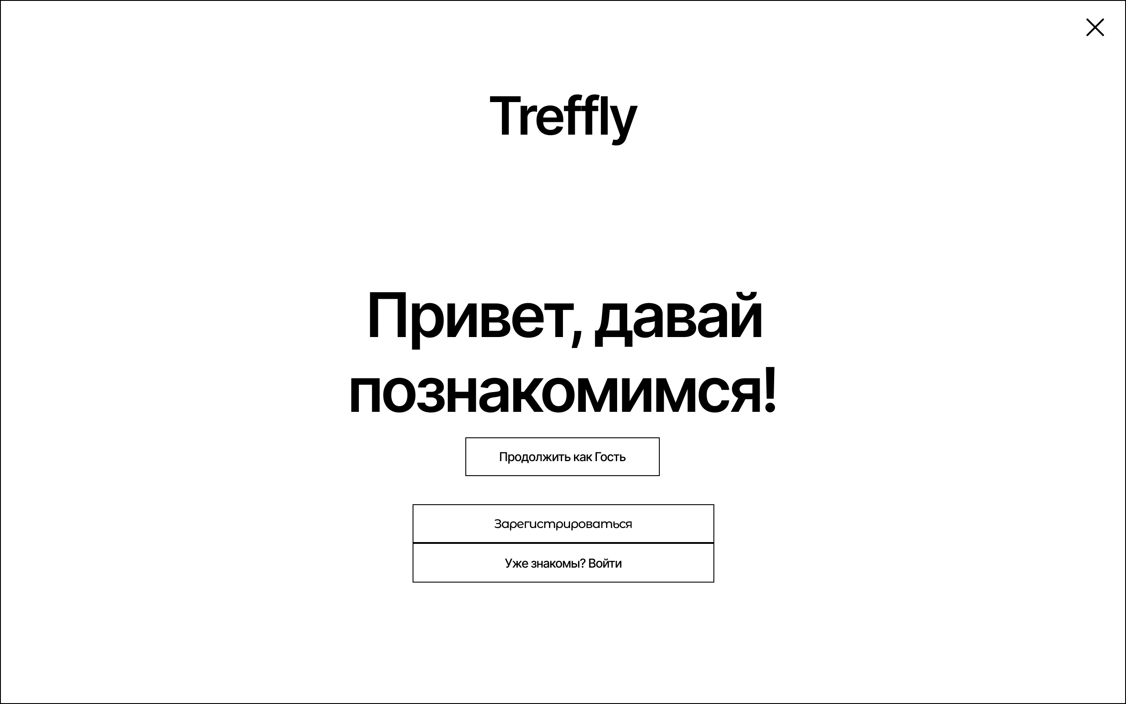

1. Широкий приветственный экран

7.4.3 Регистрация

Страница доступна неавторизованным пользователям. Помимо названия приложения, на экране расположены поля для ввода информации о будущем пользователе, а также ссылка на политику конфиденциальности и пользовательское соглашение, при нажатии на которые открываются страницы для ознакомления с данными документами. При закрытии данной страницы пользователь может продолжить изучение приложения в качестве гостя, без необходимости в авторизации.

Ограничения для полей ввода:

* Электронная почта: нет ограничения на количество вводимых символов, используется регулярное выражение для почты ([a-zA-Z0-9._-]+@[a-zA-Z0-9._-]+\.[a-zA-Z0-9_-]+ ) ;
* Логин: допускаются от 2 до 20 вводимых символов, буквы любого регистра на любом языке, знак тире, исключаются цифры, специальные символы, эмоджи;
* Пароль: допускаются от 6 вводимых символов, исключаются только эмоджи;
* Незаполненные поля: если хотя бы одно поле не заполнено, кнопка "Зарегистрироваться" является не кликабельной;
* Недопустимые символы: данные символы будут отображаться на экране при вводе и вставке, однако при попытке сохранить данные, будет срабатывать стандартная логика обработки ошибок текстовых полей;
* Некорректная почта: если пользователь ввёл электронную почту не в соответствии с регулярным выражением, поле её ввода подсвечивается красным цветом, чуть ниже появляется снек “Некорректный формат почты”.

При корректно введённых данных, кнопка "Зарегистрироваться" становится доступной, при нажатии на неё загружается страница профиля пользователя, а также показывается системное окно с разрешением для доступа к местоположению пользователя.

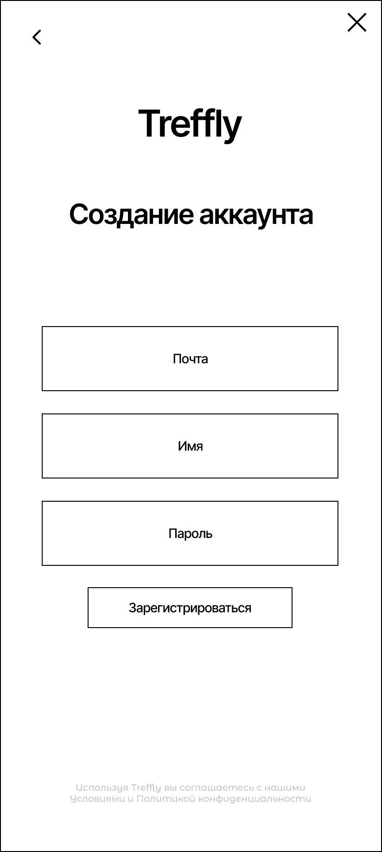

1. Страница регистрации

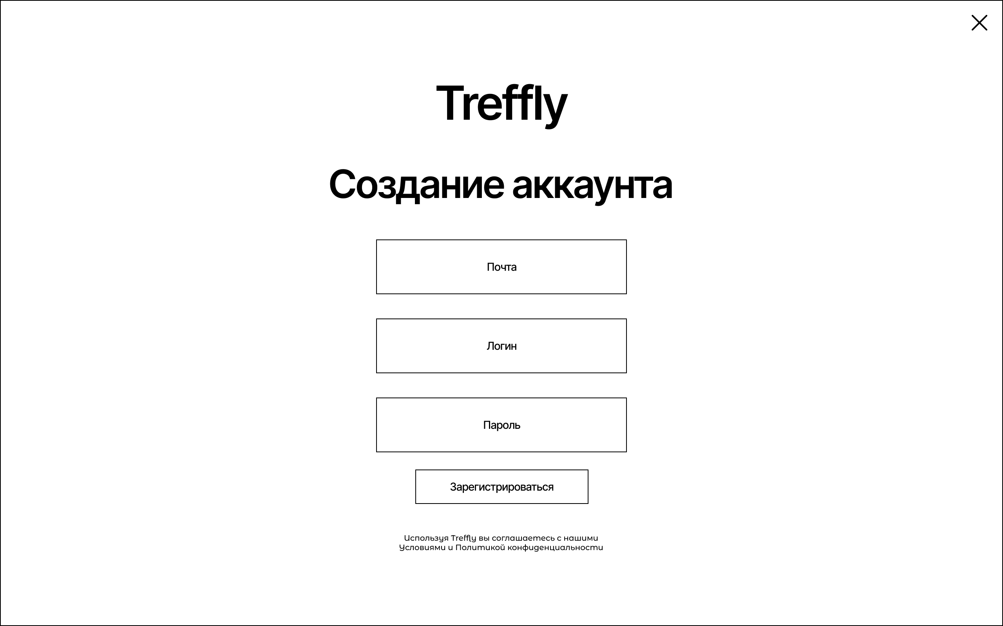

1. Широкий экран регистрации

7.4.4 Авторизация

Страница доступна неавторизованным пользователям. Помимо пояснительного сообщения и названия приложения, на экране расположены поля для ввода информации о пользователе, кнопки “Войти” и “Забыли пароль?”. При нажатии на последнюю кнопку пользователь переходит на страницу восстановления пароля. Ограничения для полей ввода идентичны ограничениям в предыдущем подпункте, кнопка “Войти” становится кликабельной только в случае корректно введённых данных, при нажатии на неё загружается страница профиля пользователя.

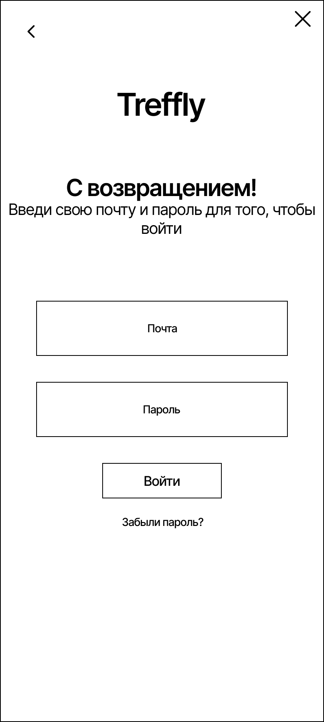

1. Страница авторизации

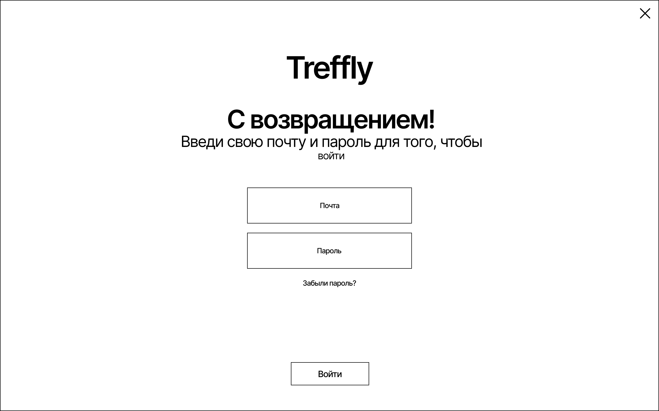

1. Широкий экран авторизации

7.4.4.1 Восстановление пароля

Страница ввода электронной почты доступна неавторизованным пользователям. Помимо пояснительного сообщения и названия приложения, на экране расположено поле для ввода электронной почты, а также кнопка “Отправить код”. Ограничения для поля электронной почты аналогичны ограничениям в подпункте “Регистрация”, кнопка “Отправить код” становится кликабельной только в случае корректно введённых данных. Если соединение с сервером не удалось, отображается снек. Новый код можно получить через 45 секунд после отправки предыдущего, на экране отображается таймер. Кнопка “Получить новый код” становится кликабельной по истечении таймера. В случае успешного соединения код подтверждения отправляется на электронный адрес, указанный в соответствующем поле, а пользователь переходит на страницу подтверждения почты.

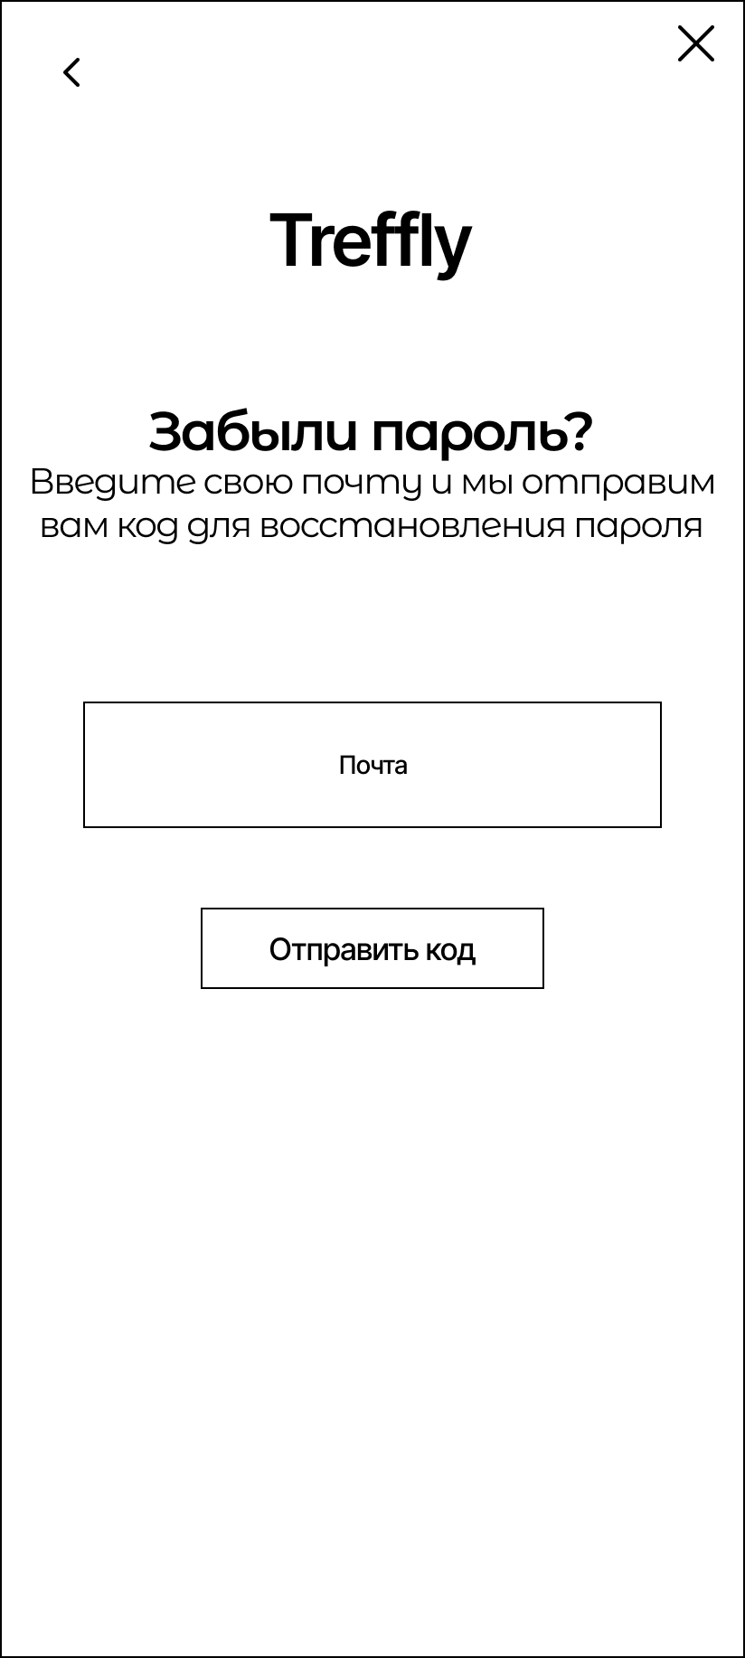

1. Ввод электронной почты

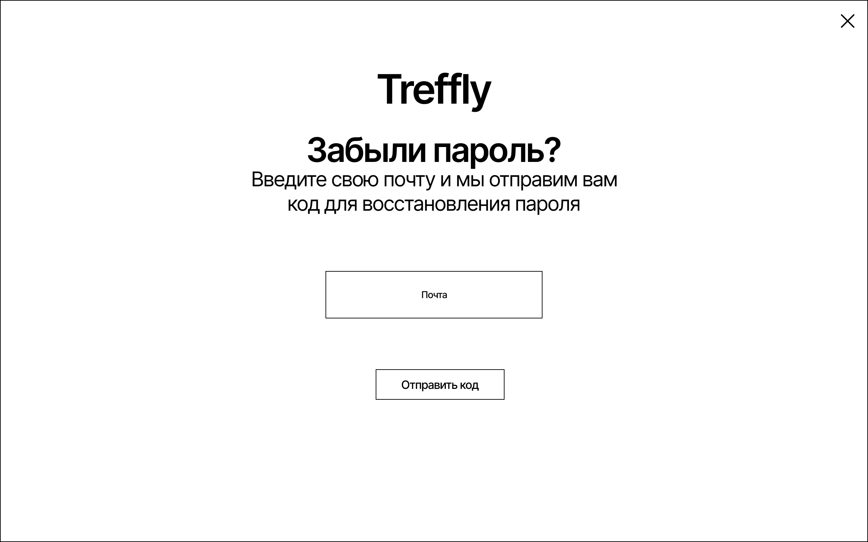

1. Широкий экран ввода электронной почты

Страница подтверждения электронной почты доступна неавторизованным пользователям. Помимо пояснительного сообщения и названия приложения, на экране расположено поле для ввода кода подтверждения, а также кнопки “Подтвердить” и “Отправить код ещё раз”.

Ограничения для поля ввода:

* Разрешается ввод исключительно 6 цифр, если пользователь пытается ввести или вставить текст с 7 и более символами, они не будут отображаться на экране;
* Незаполненные поля: если поле не заполнено, кнопка "Подтвердить" является не кликабельной.
* Недопустимые символы: данные символы будут отображаться на экране при вводе и вставке, однако при попытке сохранить данные, будет срабатывать стандартная логика обработки ошибок текстовых полей;
* Неверный код: если пользователь вводит неверный код подтверждения, поле ввода подсвечивается красным цветом, чуть ниже появляется снек “Неверный код подтверждения”.

При корректно введённом коде подтверждения, кнопка “Подтвердить” становится кликабельной, при нажатии на неё пользователь перенаправляется на страницу смены пароля. На странице работает стандартная логика обработки ошибок сервера.

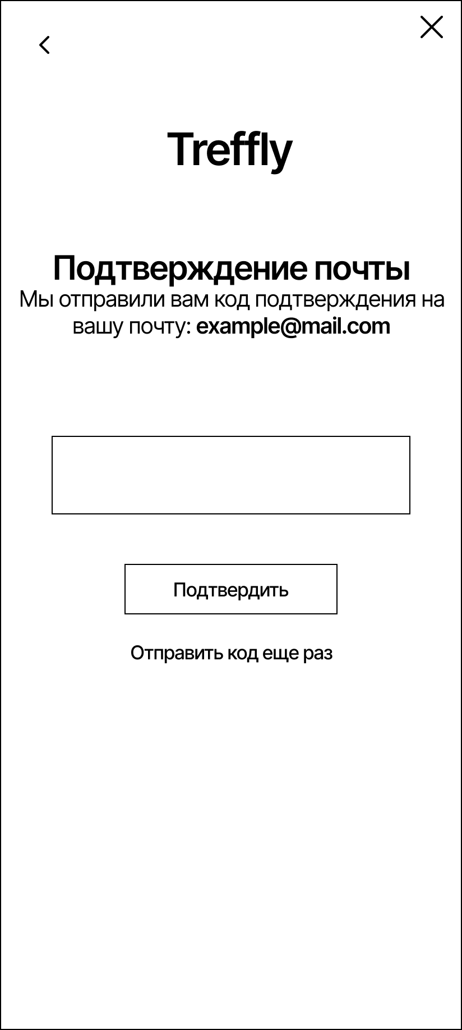

1. Подтверждение почты

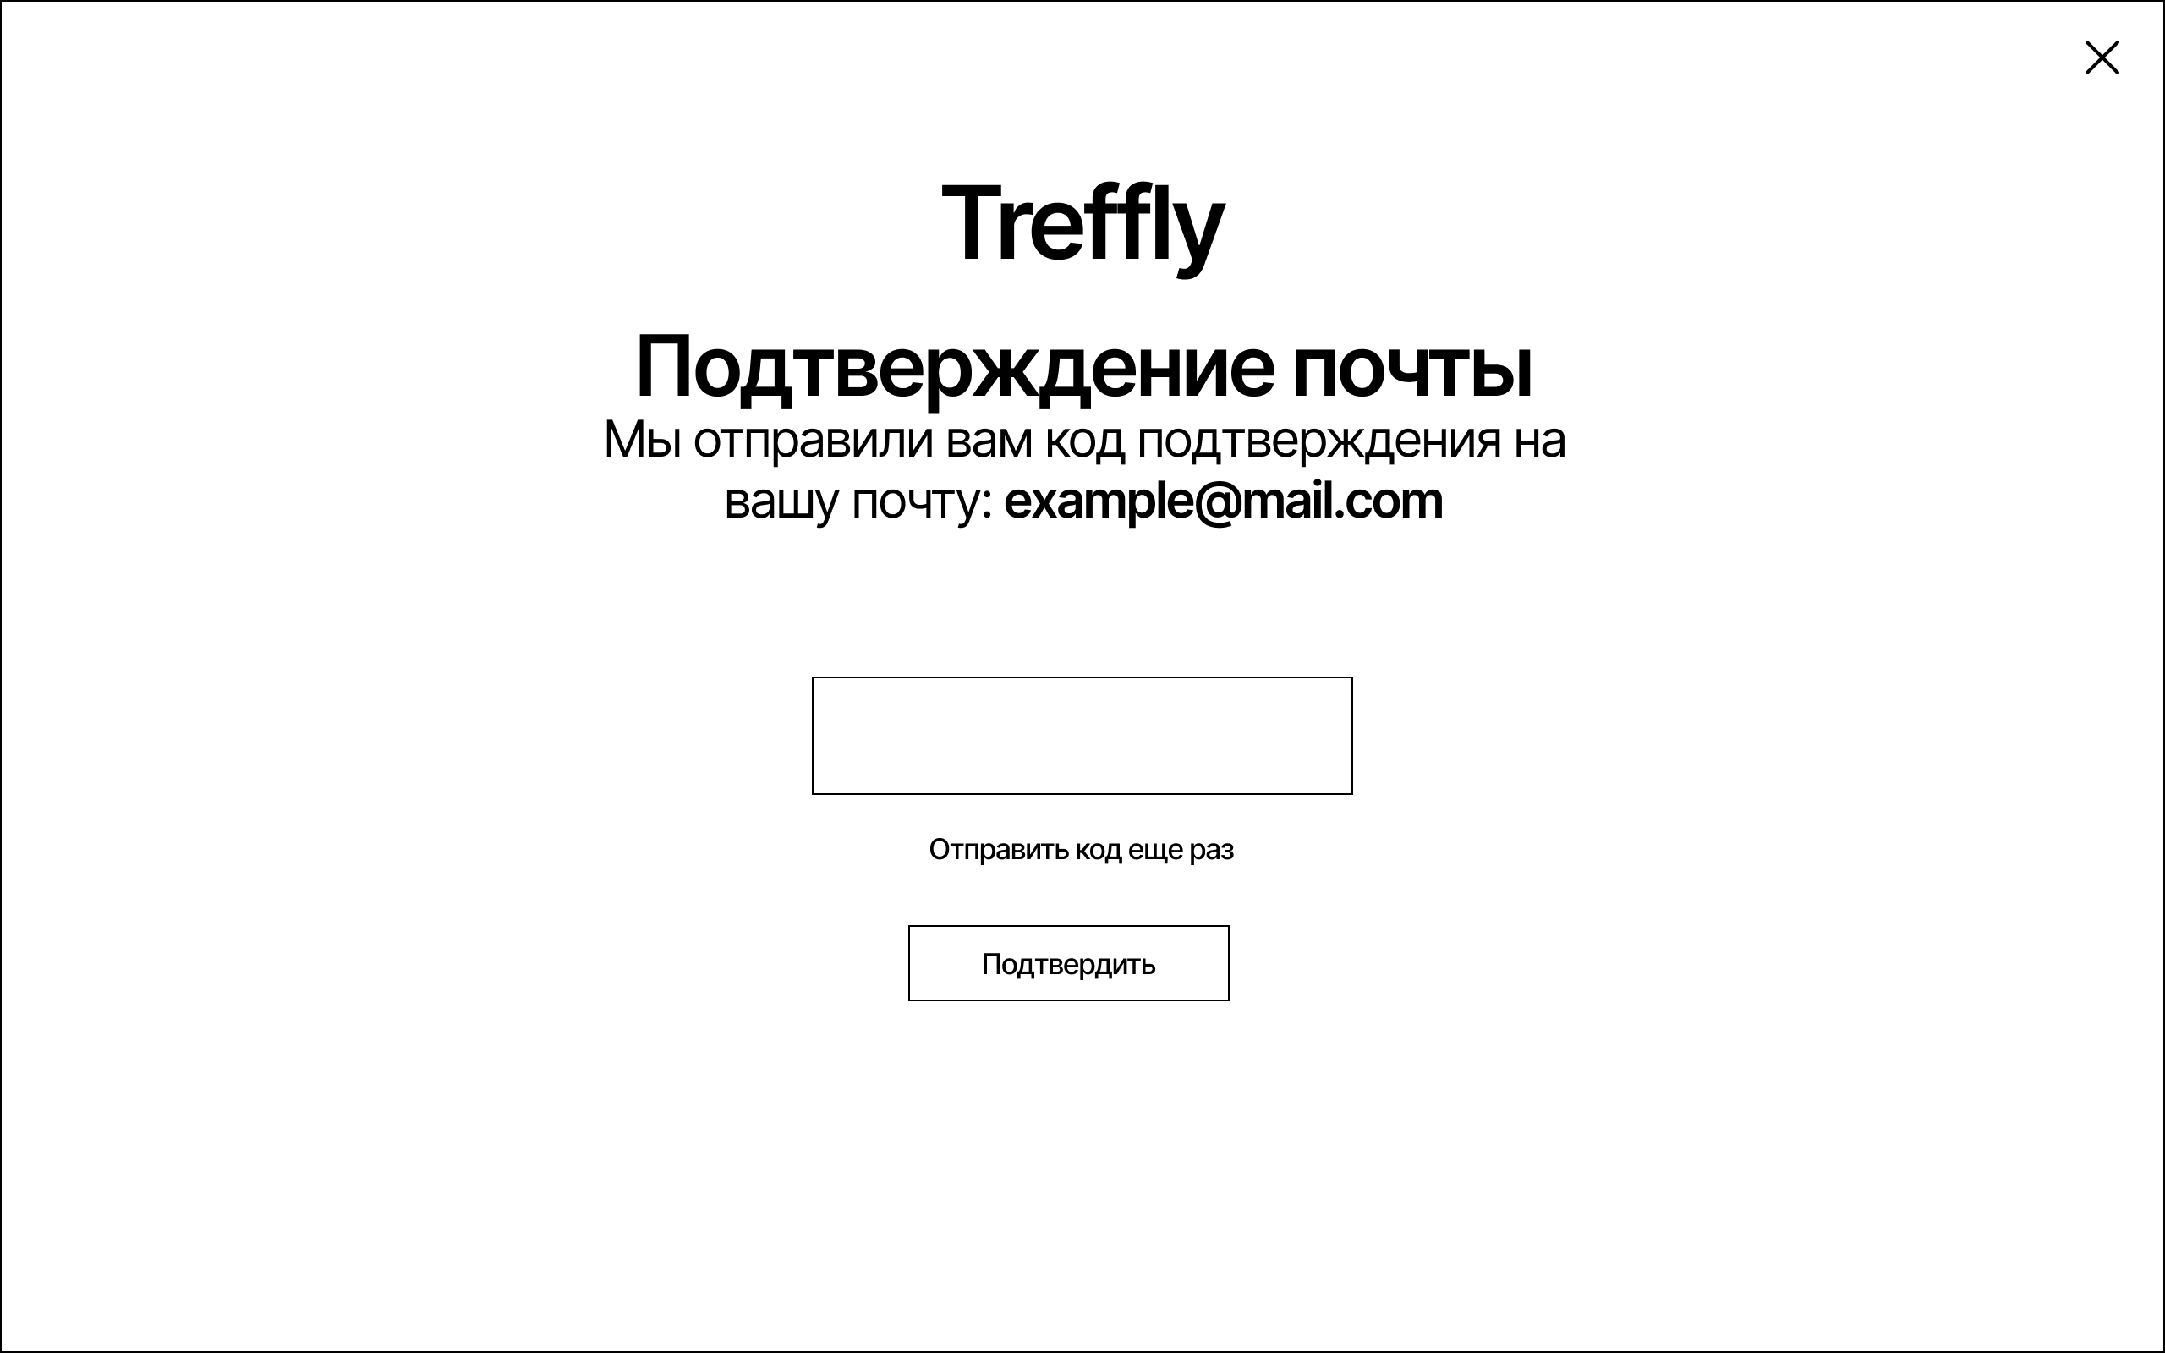

1. Широкий экран подтверждения почты

Страница ввода нового пароля доступна неавторизованным пользователям. Помимо пояснительного сообщения и названия приложения, на экране расположено поле для ввода нового пароля, а также кнопка “Сменить пароль”. Ограничения на поле ввода пароля идентичное ограничениям в подпункте “Регистрация”. При корректно введённых данных кнопка смены пароля становится кликабельной, при нажатии на неё пользователь перенаправляется на страницу профиля. На странице работает стандартная логика обработки ошибок сервера.

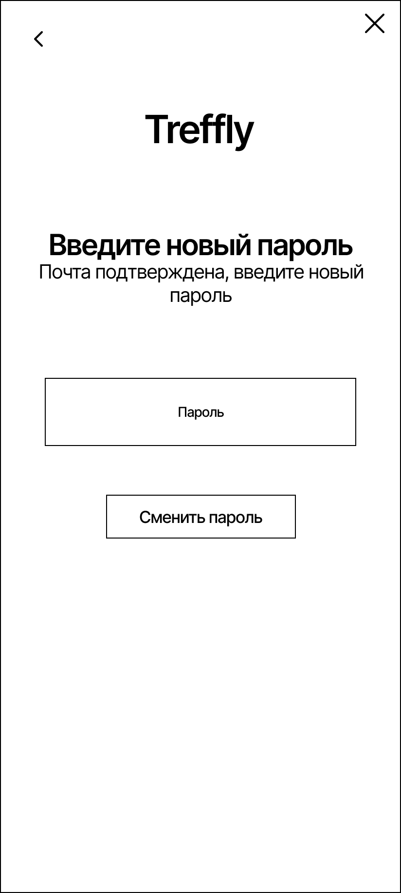

1. Ввод нового пароля

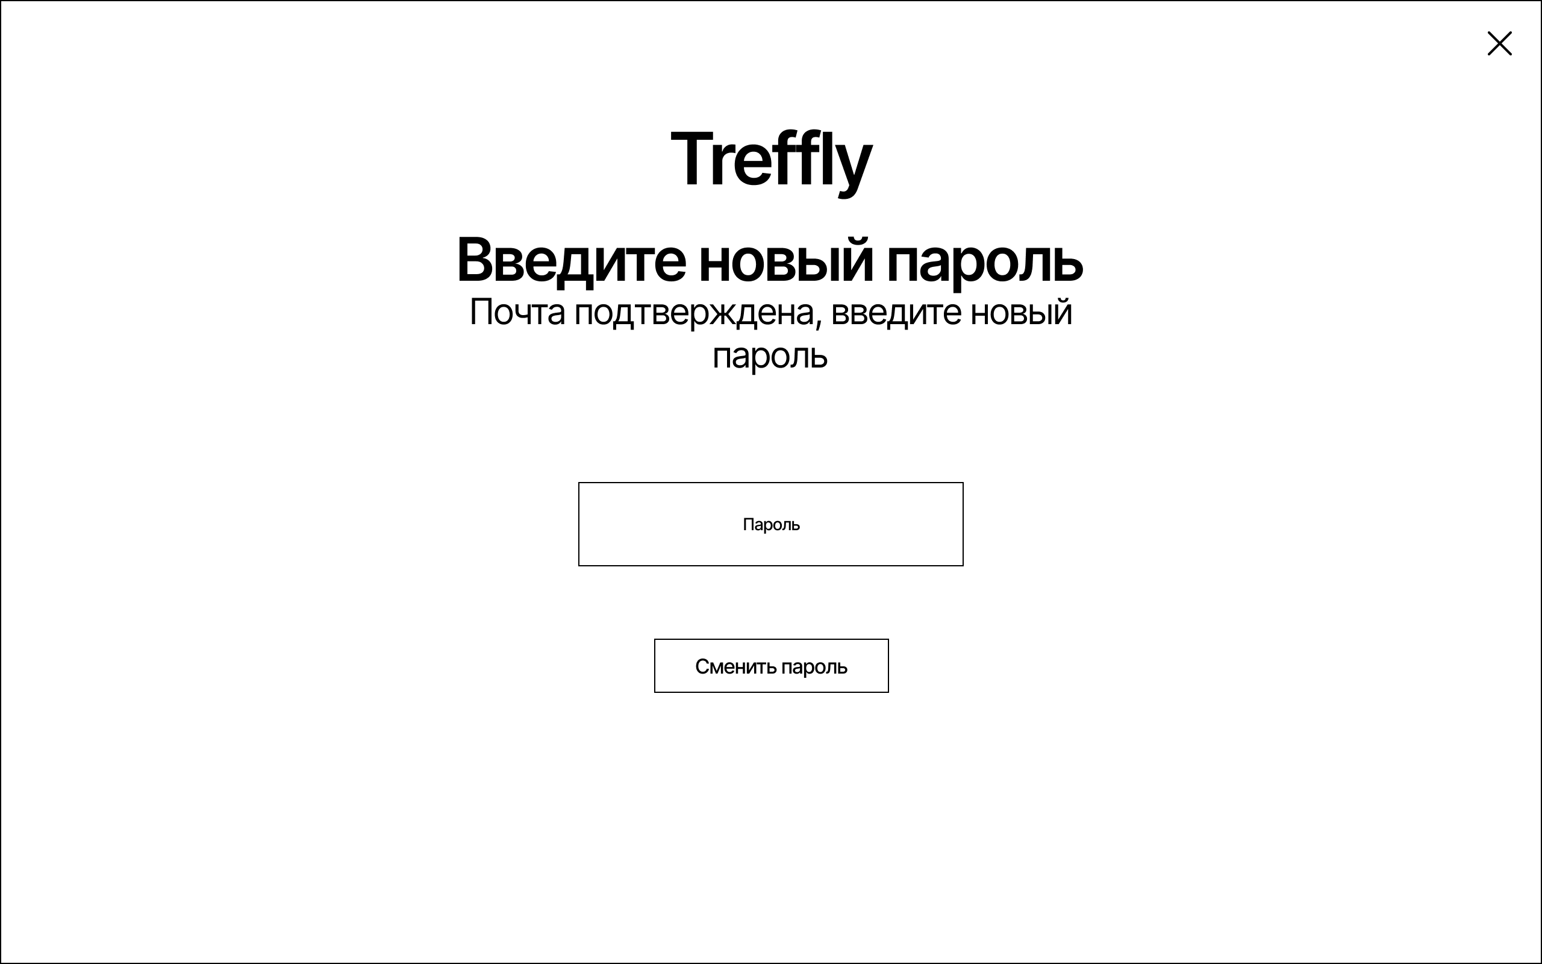

1. Широкий экран ввода нового пароля

7.4.5 Страница мероприятия

Страница доступна всем пользователям. На странице работает стандартная логика обработки ошибок сервера. В аппбаре страницы находится стрелка возврата на предыдущую страницу, название мероприятия и значок общего доступа. Если название мероприятия не помещается в шапке, текст обрезается троеточием. При нажатии на значок общего доступа, ссылка на данное мероприятие сохраняется в буфере обмена, на экране появляется всплывающее уведомление с соответствующей информацией. Если пользователь переходит по ссылке на приватное мероприятие, но она не проходит валидацию на сервере, ему отображается экран ошибки 404.

Далее расположена основная информация о мероприятии – обложка, список тегов, название, дата и время проведения, тип, количество участников, описание, место проведения в виде текста и пина на карте, имя организатора.

Логика работы данных основной информации о мероприятии:

* Если организатор не загрузил обложку мероприятия, на странице отображается заглушка;
* Если описание мероприятия состоит из более, чем 90 символов, тогда остальные символы скрыты за троеточием, ниже находится кнопка “Читать полностью”;
* При нажатии на кнопку “Читать полностью”, раскрывается весь текст описания;
* При нажатии на значок копирования, в буфер обмена сохраняется адрес мероприятия, который расположен над картой в текстовом формате, появляется всплывающее уведомление с соответствующим сообщением;
* Если страница мероприятия открыта организатором, то в шапке страницы есть значок в виде карандаша, при нажатии на который пользователь переходит на страницу редактирования мероприятия;
* На карте пином обозначено место проведения мероприятия, есть возможность работать с картой, перемещаясь по ней и изменяя масштаб изображения;
* Для организатора приложения вместо имени организатора доступна ссылка “Сделать событие премиальным”, которая перенаправляет организатора на страницу оплаты, рядом с ссылкой имеется всплывающая подсказка;
* Если событие является премиальным, рядом с его названием отображена иконка короны.

Нижний блок экрана для авторизованных пользователей:

* Если есть свободные места для записи на мероприятие, отображается кнопка “Присоединиться”, при нажатии на неё текст внутри кнопки меняется на “Покинуть”;
* Если нет свободных мест для записи на мероприятие, отображается текст “Достигнут лимит участников, вы сможете присоединиться, если один из участников покинет событие”;
* Если пользователь записан на мероприятие, отображается кнопка “Покинуть”, при нажатии на неё появляется алерт для подтверждения;
* Если мероприятие завершилось, отображается текст “Мероприятие завершено”.

Нижний блок экрана для неавторизованных пользователей:

* Отображается сообщение "Для записи необходимо войти в аккаунт", “войти” является кнопкой для перехода на приветственный экран.

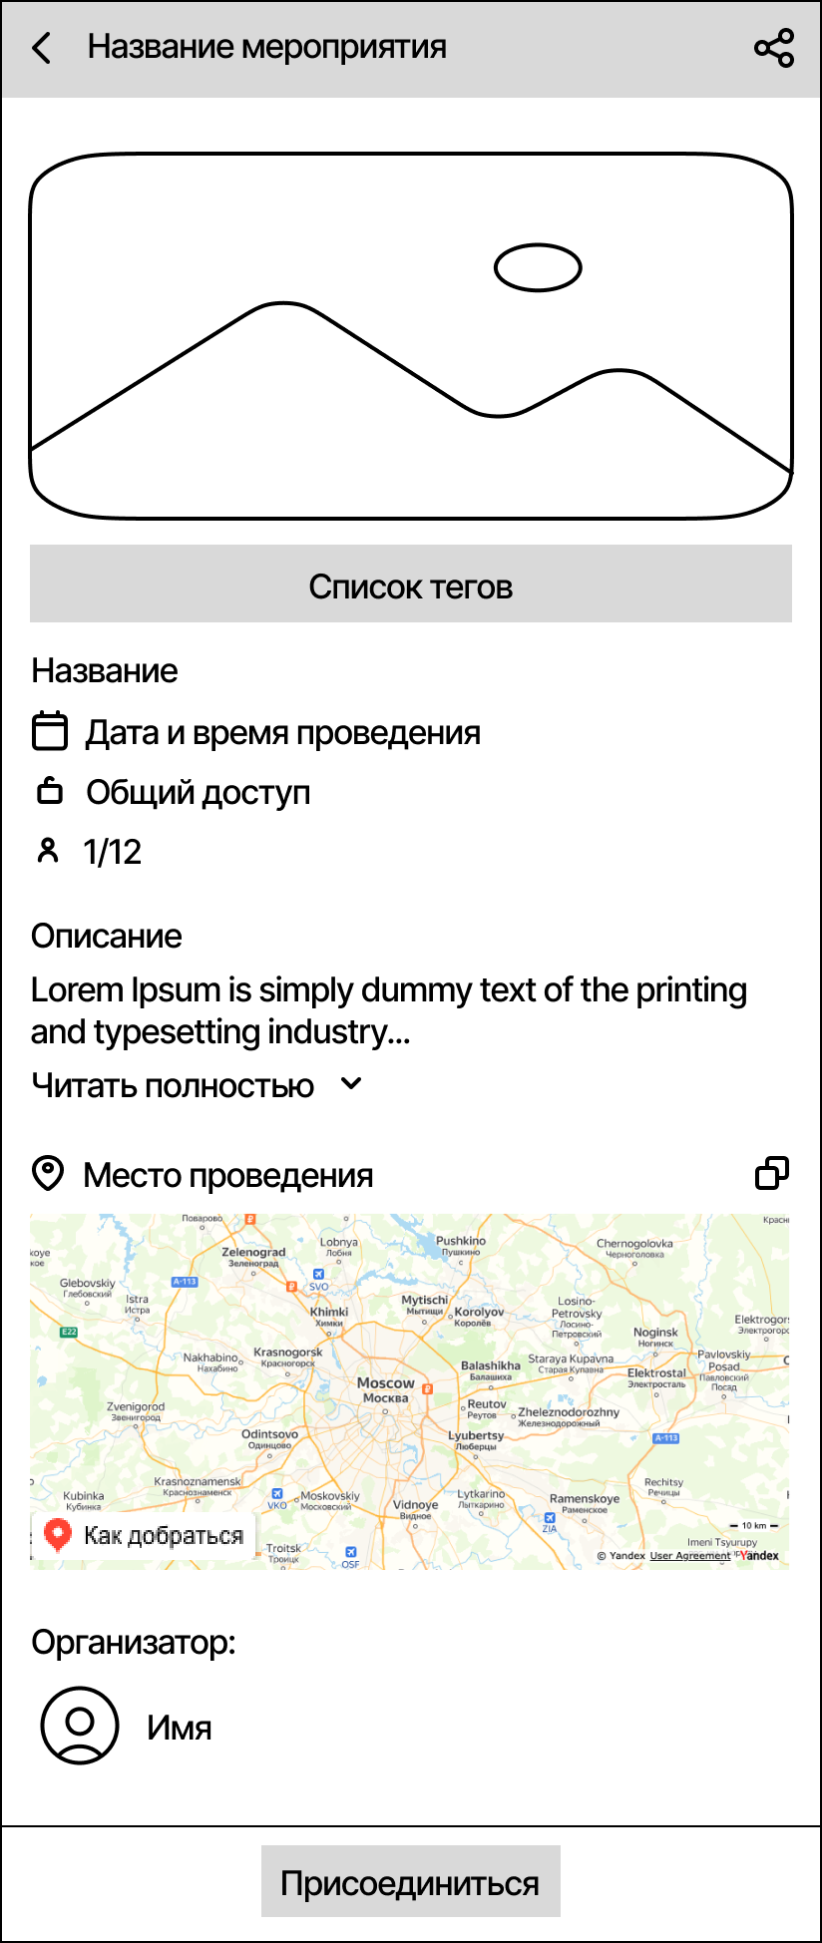

1. Страница мероприятия

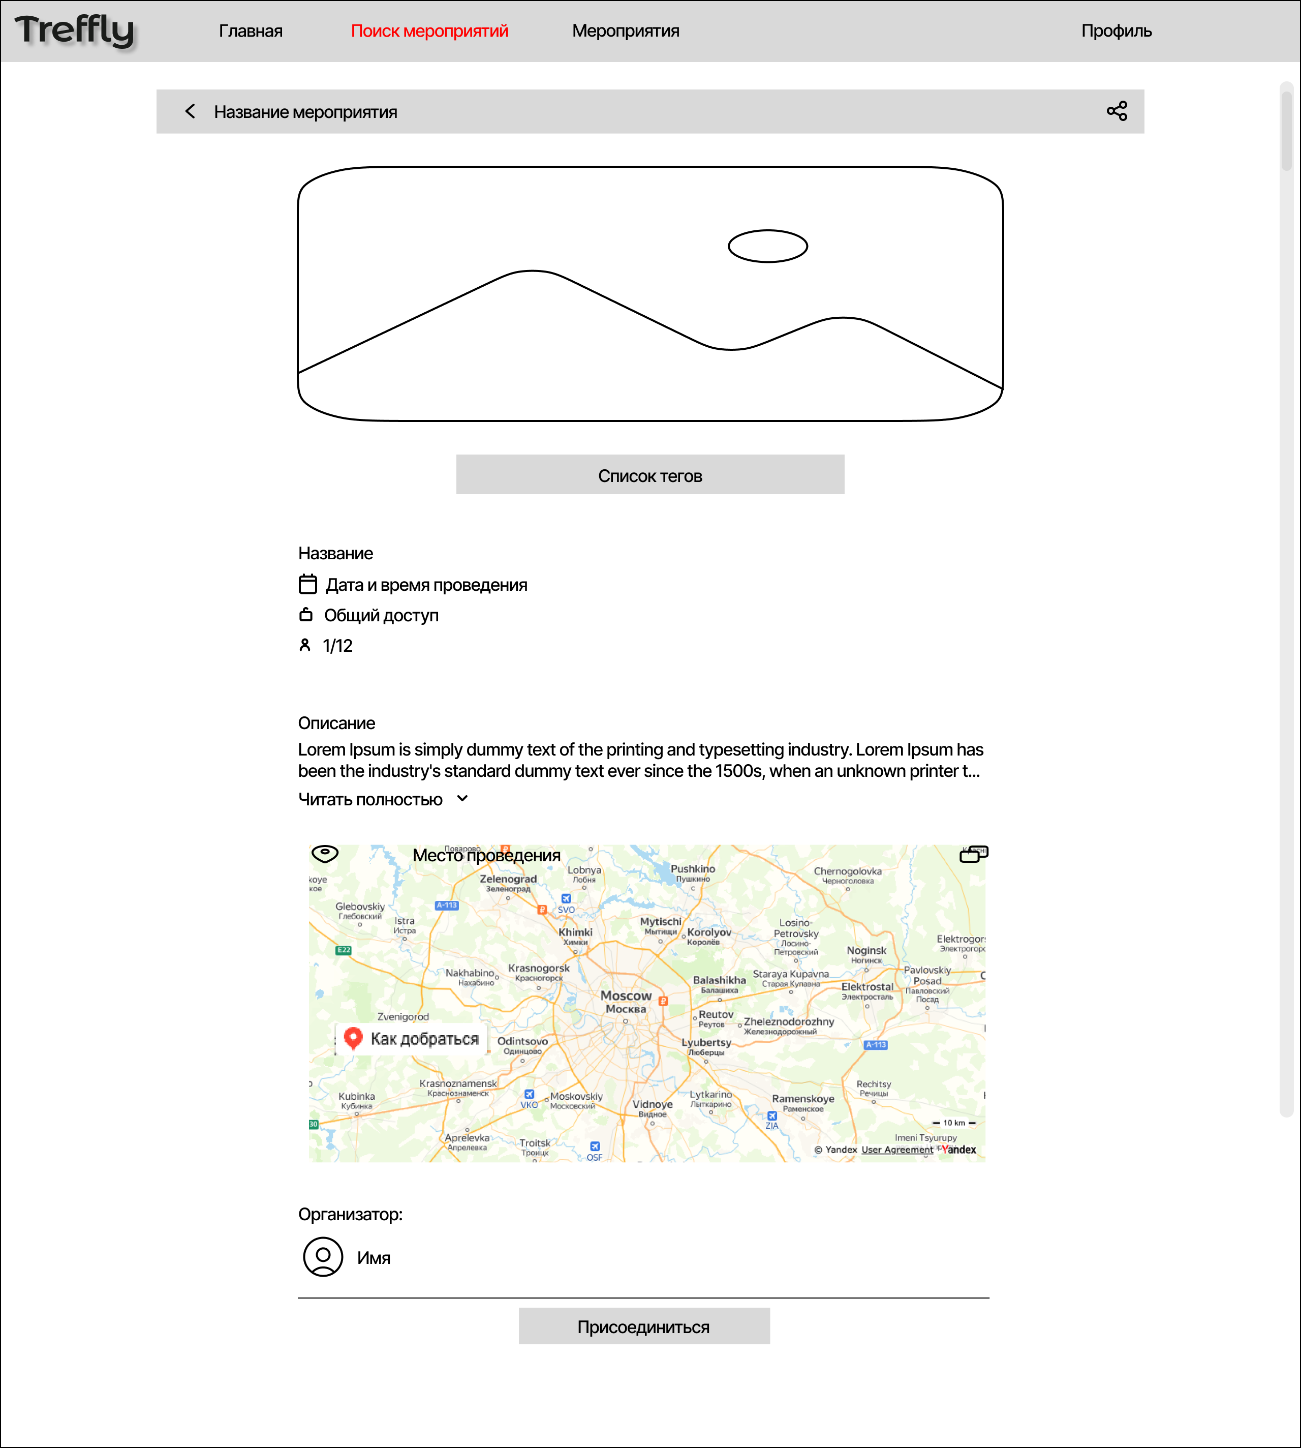

1. Широкий экран мероприятия

7.4.5.1 Редактирование мероприятия

Страница доступна организатору данного мероприятия. На странице работает стандартная логика обработки ошибок сервера и текстовых полей. Ограничения для заполнения полей, выбора и загрузки данных представлены в пункте создания мероприятия.

Нижний блок экрана:

* “Удалить”: при нажатии на эту кнопку, появляется всплывающее сообщение с требуемым подтверждением действия;
* “Сохранить”: при нажатии на эту кнопку изменённые данные сохраняются при условии их корректности.

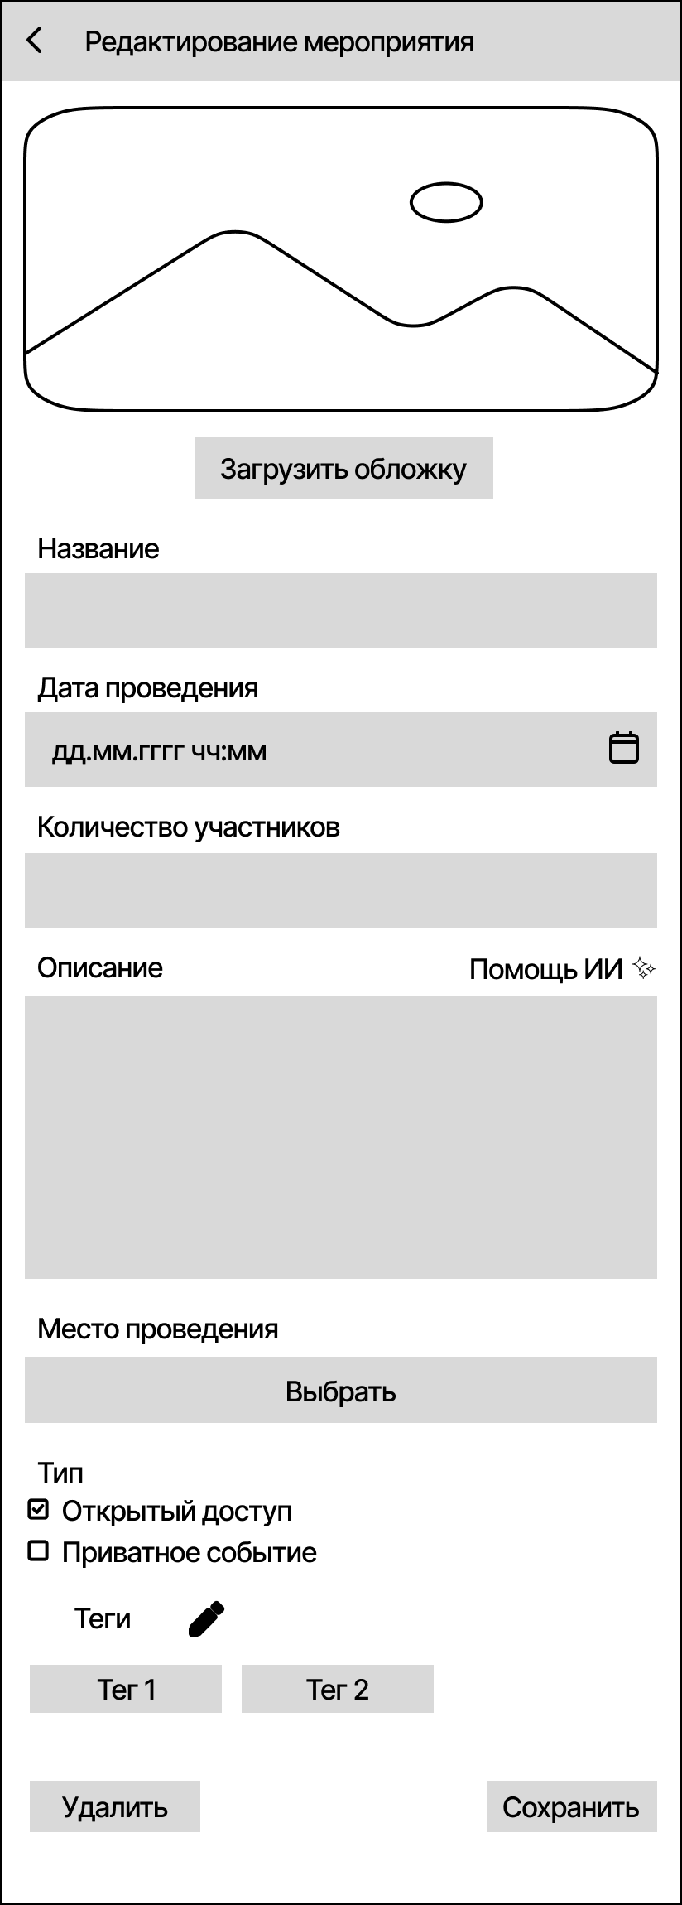

1. Страница редактирования мероприятия

7.4.6 Раздел навигационной панели "Главная страница"

Страница доступна всем пользователям. На странице работает стандартная логика обработки ошибок сервера. При открытии данной страницы появляется системное окно с разрешением для доступа к местоположению пользователя, в случае, если пользователь не дал доступ к геолокации и не заблокировал его для сайта. В шапке страницы находится карусель баннеров с премиум-мероприятиями, в основной части экрана находятся карусели баннеров — “Популярные мероприятия”, “Возможно, Вам понравится”, “Самые новые”. В нижней части таббар с соответствующими иконками — “Главная страница”, “Список мероприятий”, “Мероприятия”, “Профиль”.

Ограничения для всех блоков:

* все блоки представлены в виде каруселей;
* в каждой карусели может быть от 1 до 6 мероприятий, за исключением премиум-мероприятий;
* первая карточка листается только вправо, последняя только влево, за исключением премиум-мероприятий;
* при нажатии на мероприятие открывается его экран;
* в случае отсутствия фотографии мероприятия отображается заглушка;
* если у пользователя включена геолокация, то мероприятия фильтруются в радиусе 100 километров от местоположения пользователя;
* если у пользователя выключена геолокация, мероприятия фильтруются в радиусе 100 километров от Воронежа;
* если мероприятие является единственным в блоке, оно располагается слева, за исключением премиум-мероприятий;
* если мероприятий нет, отображается текст "Пока не нашлось подходящих мероприятий", за исключением премиум-мероприятий;
* если название мероприятия не помещается в карточке, текст обрезается троеточием.

Ограничения для блока премиум-мероприятий:

* карусель зациклена, в ней может находиться от 1 до 3 мероприятий;
* каждые 4-5 секунд происходит автоматическое перелистывание карточек, пользователь может делать это самостоятельно;
* если в блоке премиум-мероприятий отсутствуют карточки, этот блок скрывается, остальное содержимое экрана поднимается вверх;
* при каждом запросе с бэкенда премиум-мероприятия передаются в случайном порядке;
* если в блоке находится одно мероприятие, оно находится по центру блока.

Ограничения для блока популярных событий:

* порядок мероприятий определяется по убыванию количества участников, с учётом наличия свободных мест.

Ограничения для блока “Возможно, вам понравится”:

* порядок мероприятий определяется с учётом наличия свободных мест;
* мероприятия сортируются по количеству совпавших тэгов у пользователя и мероприятия.

Ограничения для блока “Самые новые”:

* включает в себя мероприятия, созданные не более одного дня назад.

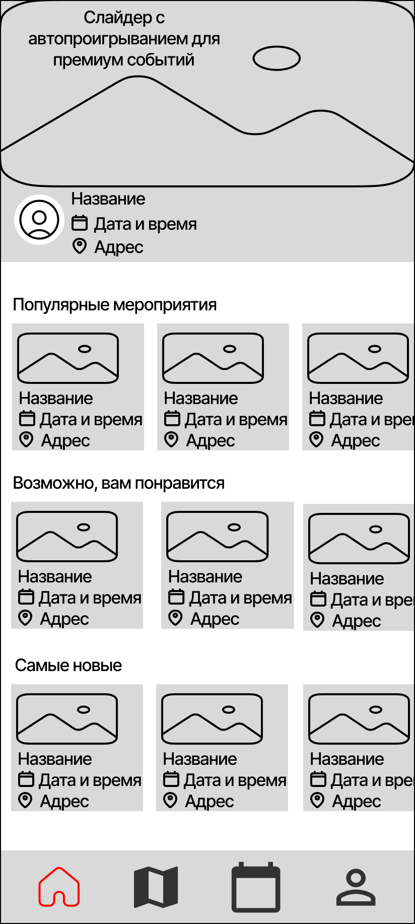

1. Главная страница

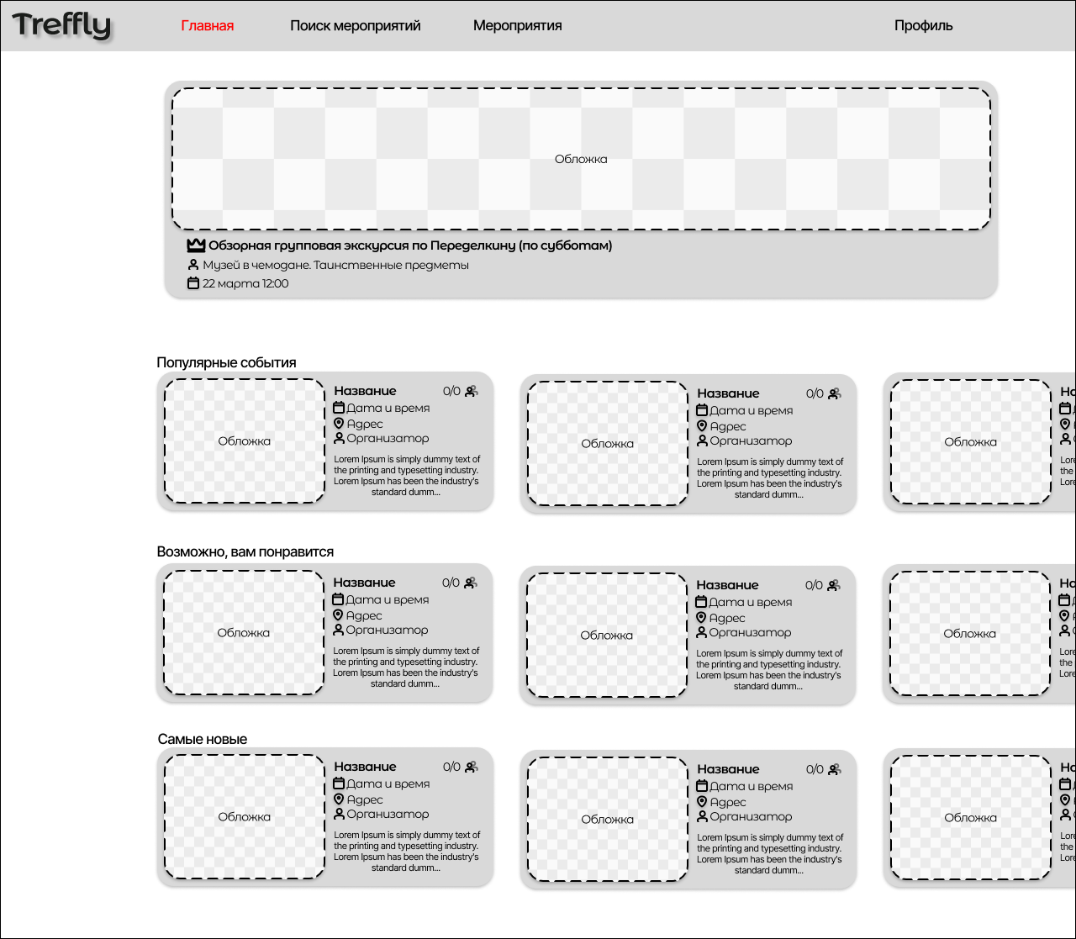

1. Широкий экран главной страницы

7.4.7 Раздел навигационной панели "Список мероприятий"

7.4.7.1 Список мероприятий

Страница доступна всем пользователям. На странице работает стандартная логика обработки ошибок сервера. При открытии данной страницы появляется системное окно с разрешением для доступа к местоположению пользователя,в случае, если пользователь не дал доступ к геолокации и не заблокировал его для сайта. В шапке находится кнопка фильтрации, при нажатии на которую появляется шторка, где пользователь может ввести ключевые слова, выбрать теги и время до начала мероприятия.

Ограничения на фильтрацию:

* Ключевые слова: допускается ввод букв любого языка и регистра, цифр;
* Теги: есть возможность выбрать три тега;
* При нажатии на кнопку “Очистить” все ранее заполненные поля становятся пустыми;
* При нажатии на кнопку “Применить” при корректно введённых данных пользователь видит отфильтрованный список мероприятий.

На странице находится список из карточек, на которых отражена основная информация по мероприятию:

* Название;
* Дата и время;
* Адрес проведения;
* Аватар и имя организатора;
* Описание;
* Количество свободных мест и максимальное количество участников мероприятия.

При нажатии на карточку мероприятия, пользователь переходит на страницу данного мероприятия.

В нижней части страницы находится переключатель “карта”, при нажатии на который на экране появляется карта с пинами мероприятий в соответствующих местах. При повторном нажатии можно вернуться к формату списка.

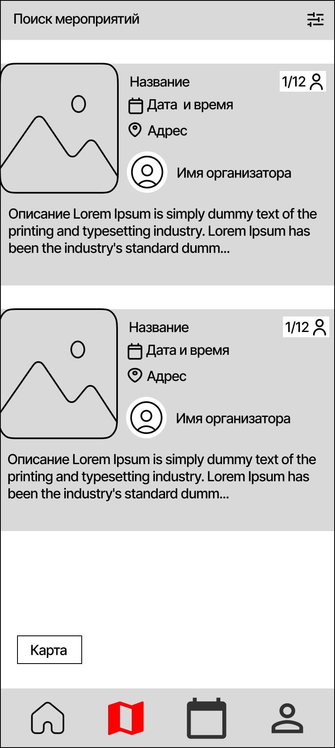

1. Список мероприятий

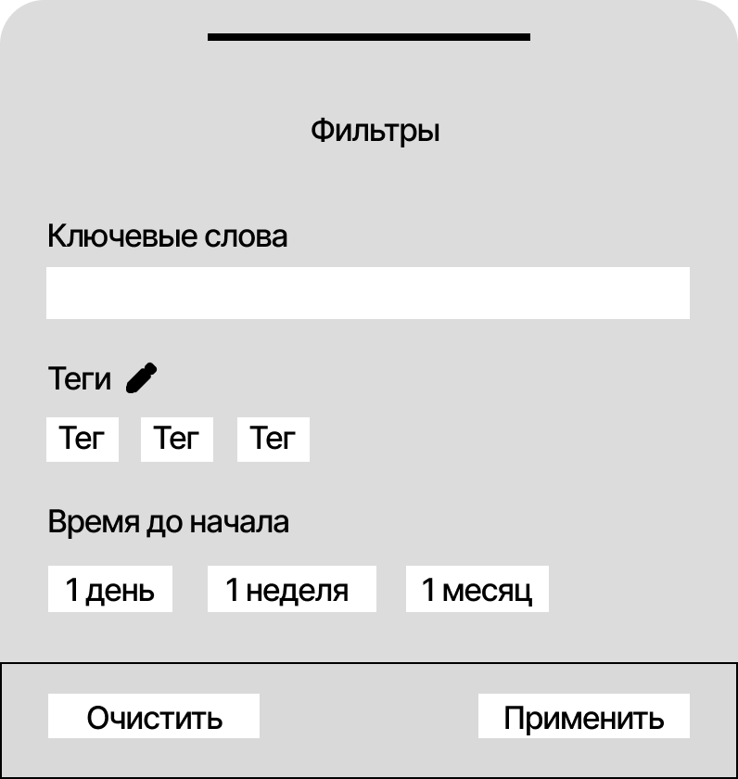

1. Фильтрация мероприятий

7.4.7.2 Карта мероприятий

Страница доступна всем пользователям. На странице работает стандартная логика обработки ошибок сервера. В шапке находится кнопка фильтрации, при нажатии на которую появляется шторка, где пользователь может ввести ключевые слова, выбрать тэги и время до начала мероприятия (ограничения прописаны в предыдущем подпункте).

На странице находится карта, на которой отображены пины ближайших мероприятий. При открытии данной страницы появляется системное окно с разрешением для доступа к местоположению пользователя,в случае, если пользователь не дал доступ к геолокации и не заблокировал его для сайта. Если пользователь даёт разрешение, тогда на карте появляется пин с его местоположением, а также ближайшие по местоположению мероприятия. Если в доступе отказано, карта отображается в центре города Воронеж, в уменьшенном масштабе с пинами мероприятий.

Есть возможность работать с картой, перемещаясь по ней и изменяя масштаб изображения. При нажатии на пин появляется шторка с информацией о мероприятии, как у списка, с возможностью перейти на страницу мероприятия.

В нижней части страницы находится переключатель “список”, при нажатии на который на экране появляется список с карточками мероприятий. При повторном нажатии можно вернуться к формату карты.

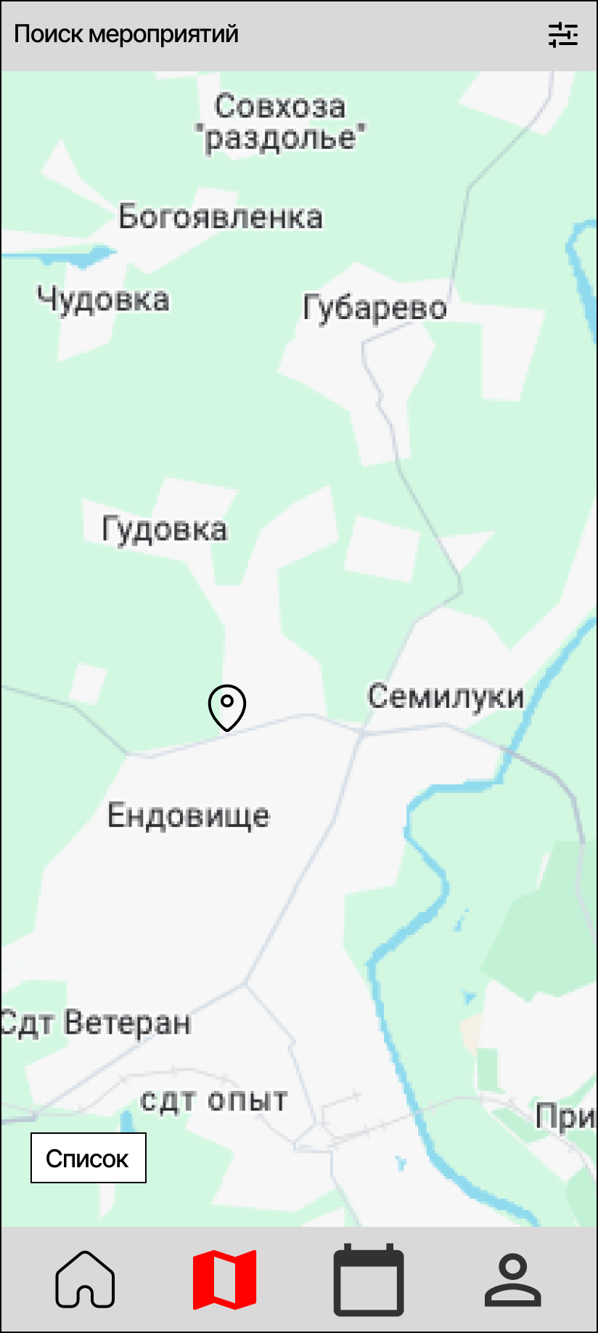

1. Карта мероприятий

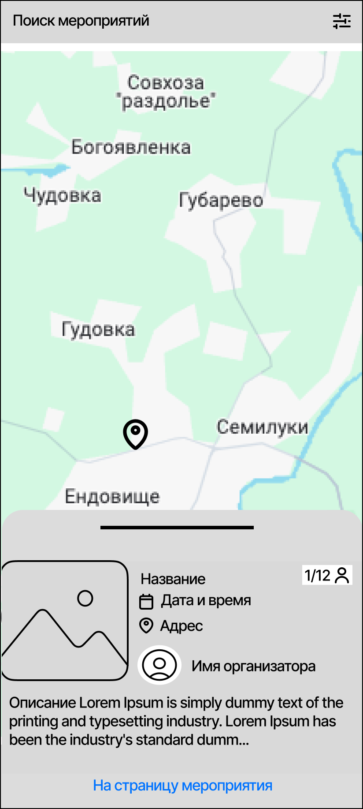

1. Выбранное мероприятие

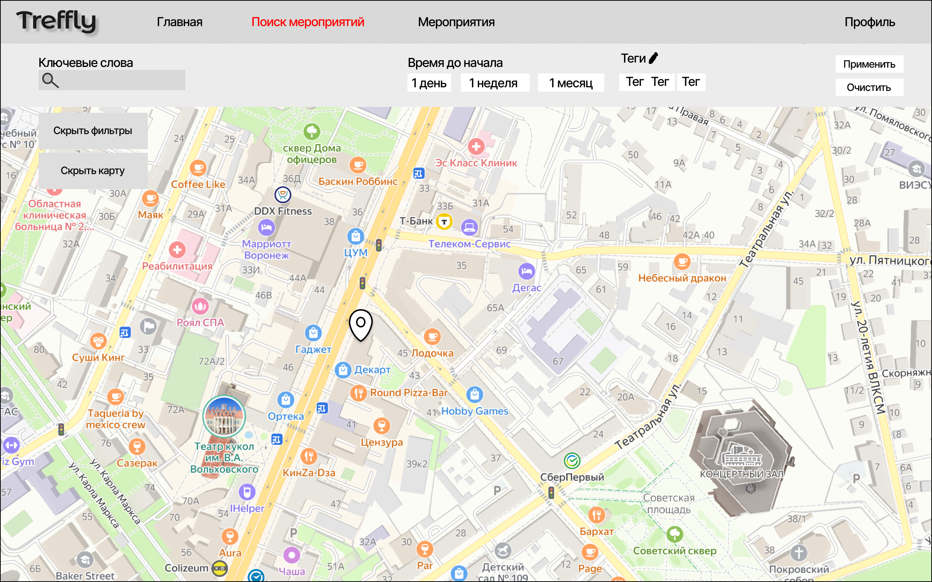

1. Широкий экран карты мероприятий

7.4.8 Раздел навигационной панели "Мероприятия"

7.4.8.1 Предстоящие мероприятия

Страница доступна авторизованным пользователям. На странице работает стандартная логика обработки ошибок сервера. На странице представлен список мероприятий, в которых участвует пользователь. Список представлен карточками, аналогично общему списку мероприятий. При нажатии на раздел “Прошедшие”, пользователь переходит на страницу прошедших мероприятий.

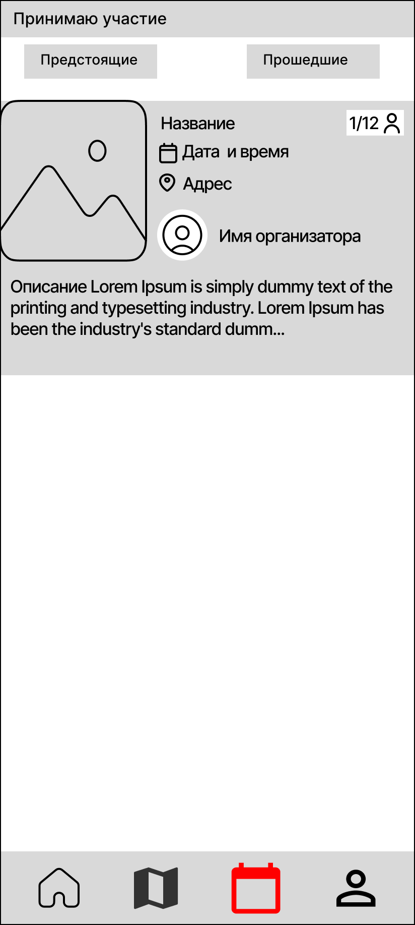

1. Предстоящие и прошедшие мероприятия

7.4.8.2 Прошедшие мероприятия

Страница доступна авторизованным пользователям. На странице работает стандартная логика обработки ошибок сервера. На экране представлен список мероприятий, в которых участвовал пользователь. Список представлен карточками, аналогично общему списку мероприятий. При нажатии на раздел “Предстоящие”, пользователь переходит на страницу предстоящих мероприятий.

7.4.9 Раздел навигационной панели "Профиль"

Страница доступна всем пользователям. На странице работает стандартная логика обработки ошибок сервера.

Для авторизованного пользователя в шапке профиля находится значок карандаша, при нажатии на который пользователь перенаправляется на шторку редактирования профиля, а также значок выхода из аккаунта.

Авторизованный пользователь может просмотреть всю информацию, связанную с его аккаунтом:

* Фото;
* Имя пользователя;
* Выбранные теги;
* Созданные пользователем мероприятия.

При нажатии на значок карандаша рядом с заголовком “Мои теги”, пользователь перенаправляется на страницу выбора тегов. Под заголовком отображены данные теги. При нажатии на знак плюса рядом с заголовком “Мои мероприятия”, пользователь переходит на страницу создания мероприятия. Под заголовком отображены мероприятия, созданные пользователем, в формате карусели. При нажатии на значок выхода, на странице появляется алерт, требующий подтверждения действия.

Для неавторизованного пользователя на странице профиля находится пояснительное сообщение и кнопка с дальнейшим переходом на авторизацию.

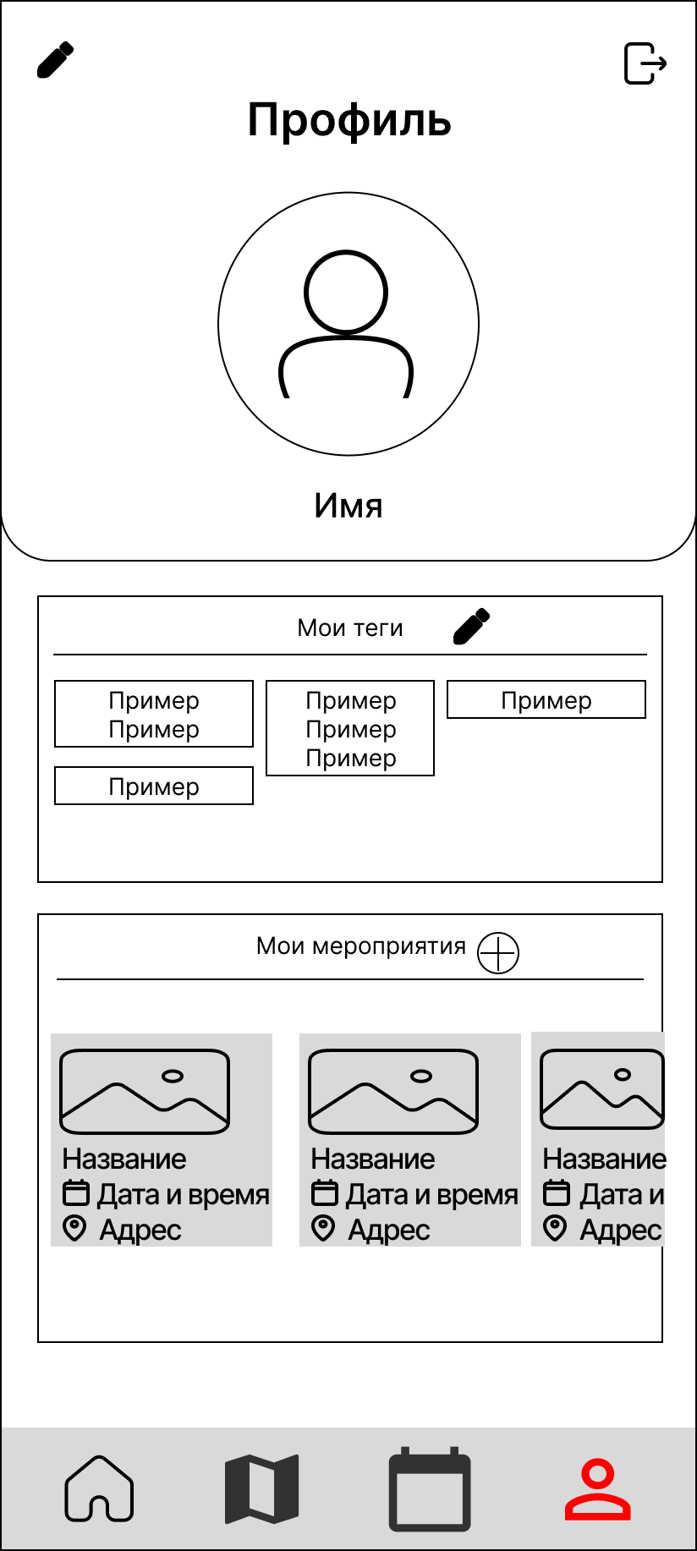

1. Профиль для авторизованного пользователя

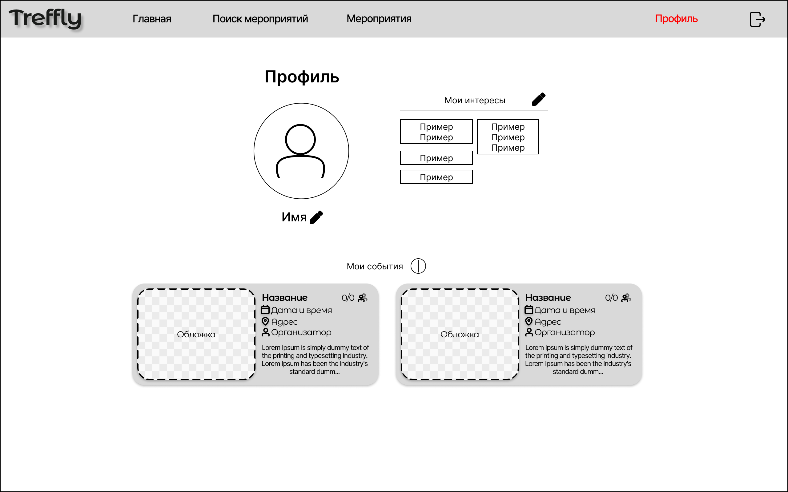

1. Широкий экран профиля для авторизованного пользователя

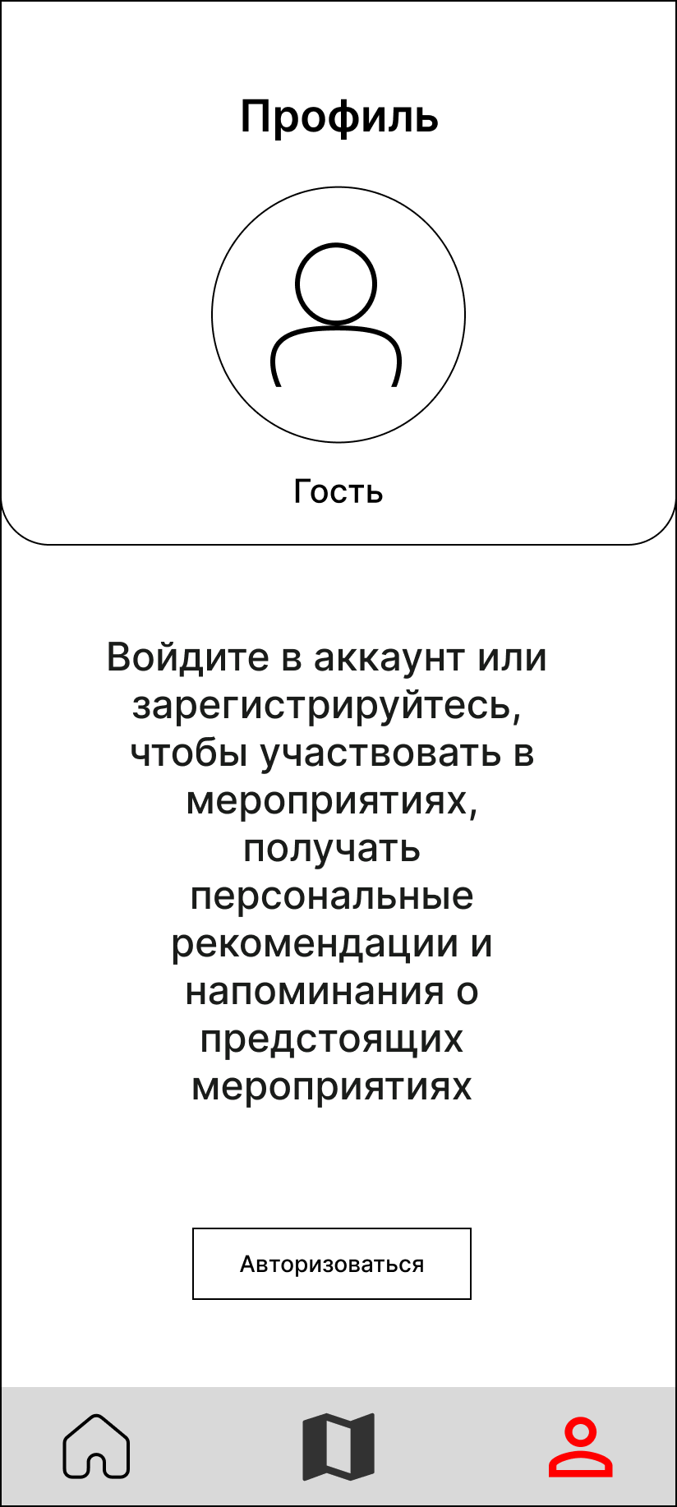

1. Профиль для неавторизованного пользователя

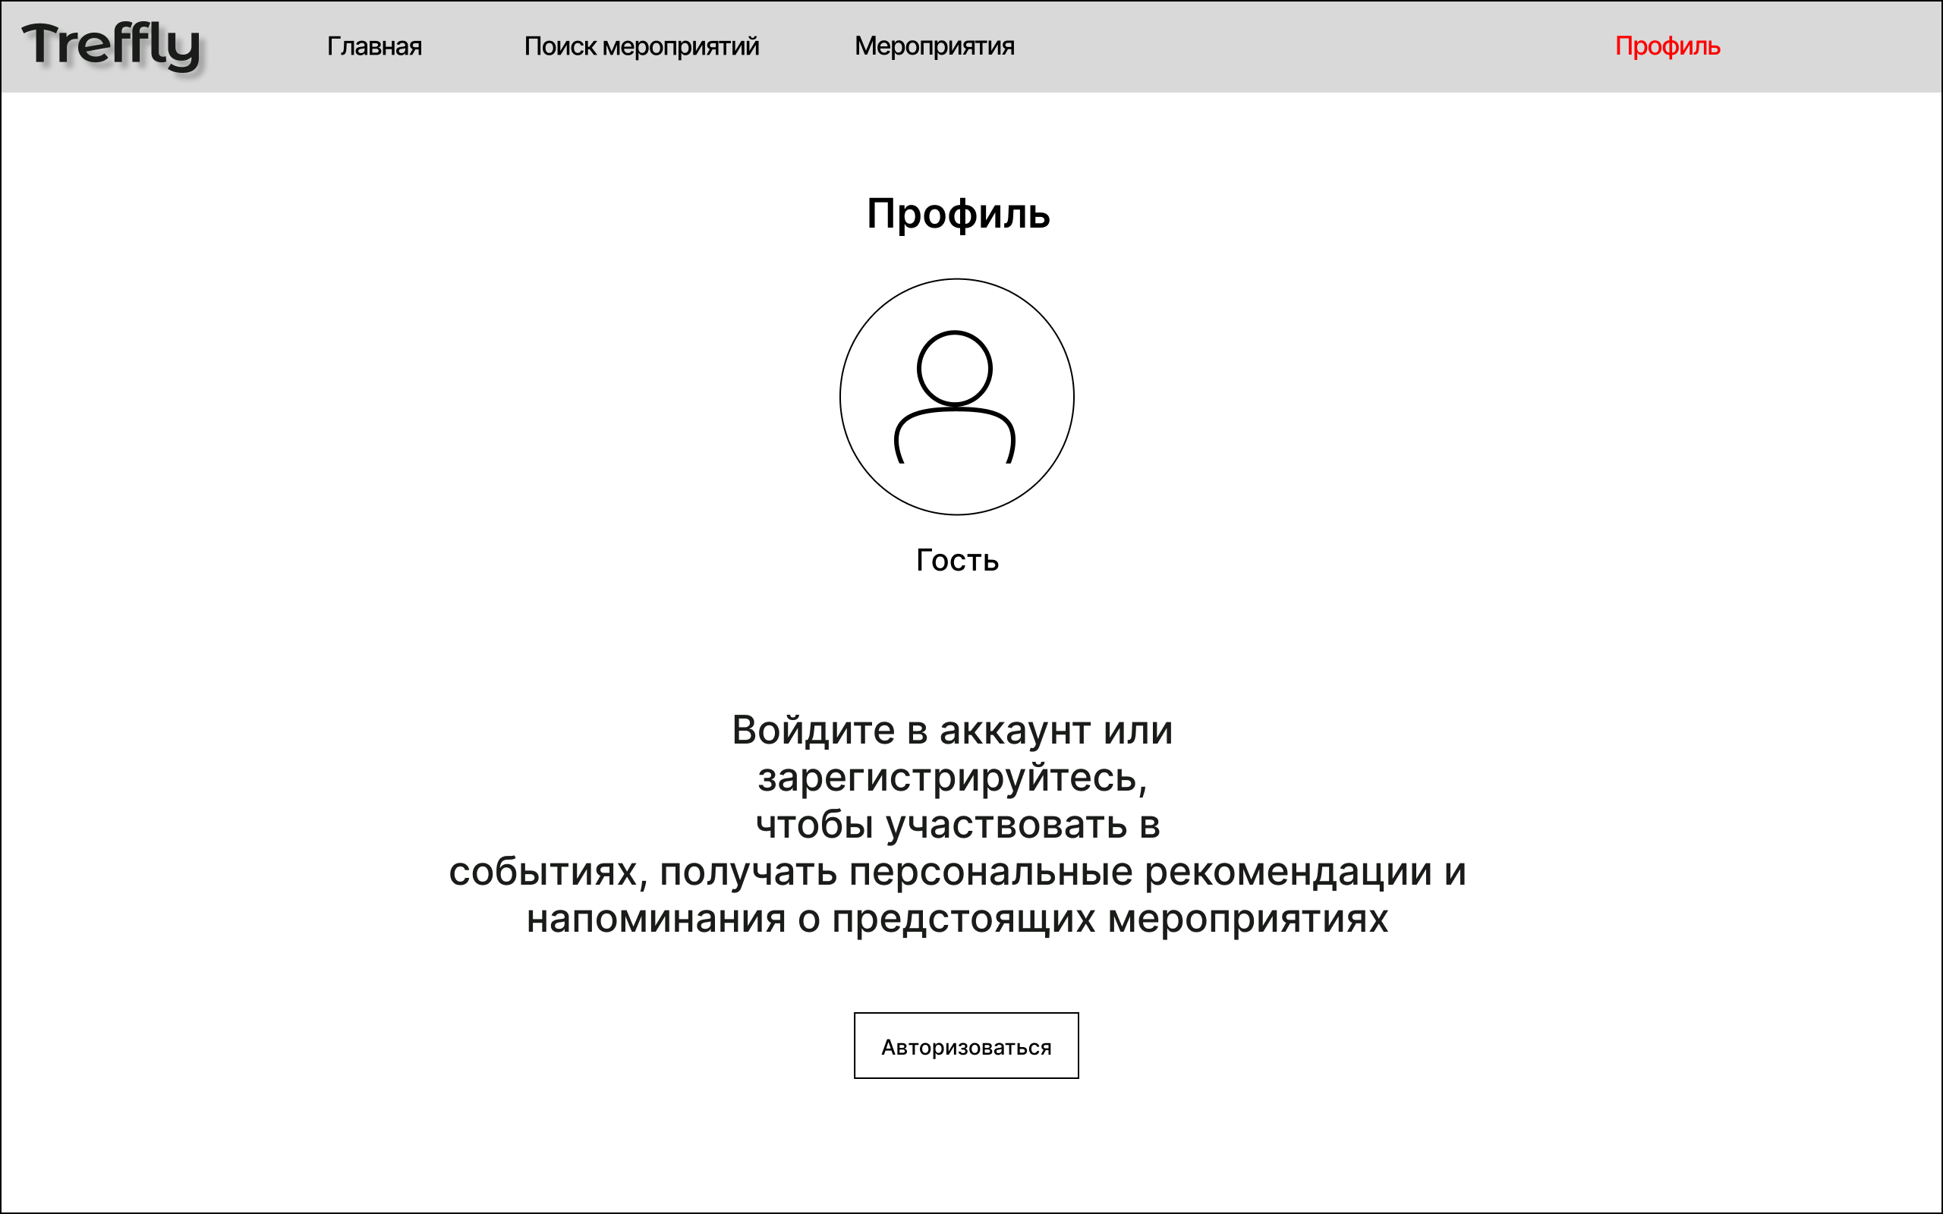

1. Широкий экран для неавторизованного пользователя

7.4.9.1 Редактирование профиля

В шторке работает стандартная логика обработки ошибок сервера и текстовых полей. Пользователь имеет возможность загрузить фото аватара в форматах jpeg, jpg, png, нажав соответствующую кнопку. Пользователь может изменить имя, используя буквы любого языка и регистра, а также знак тире.

Сохранение доступно по соответствующей кнопке.

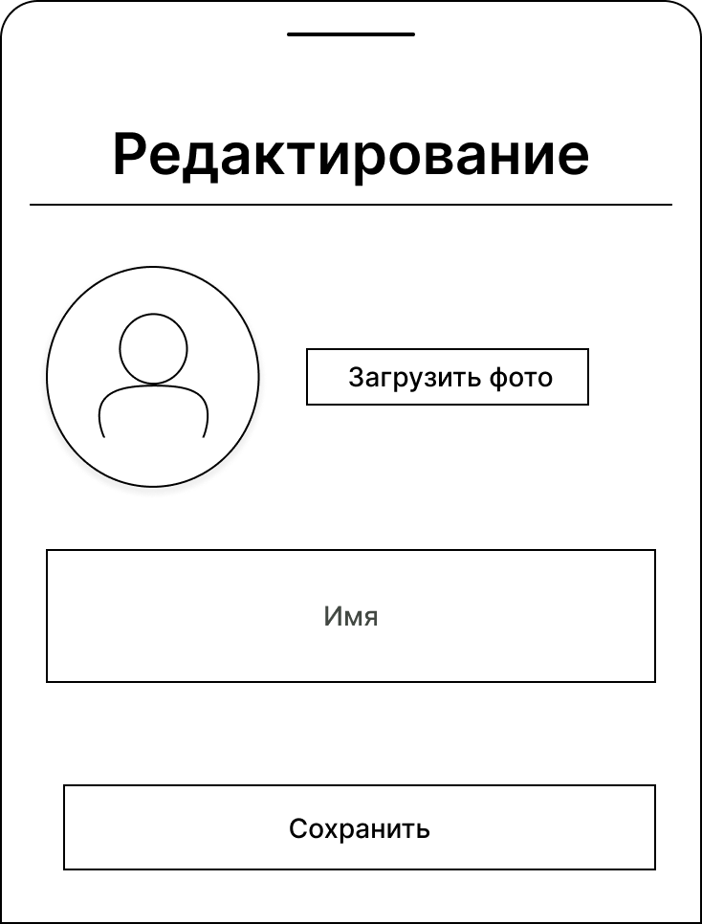

1. Редактирование профиля

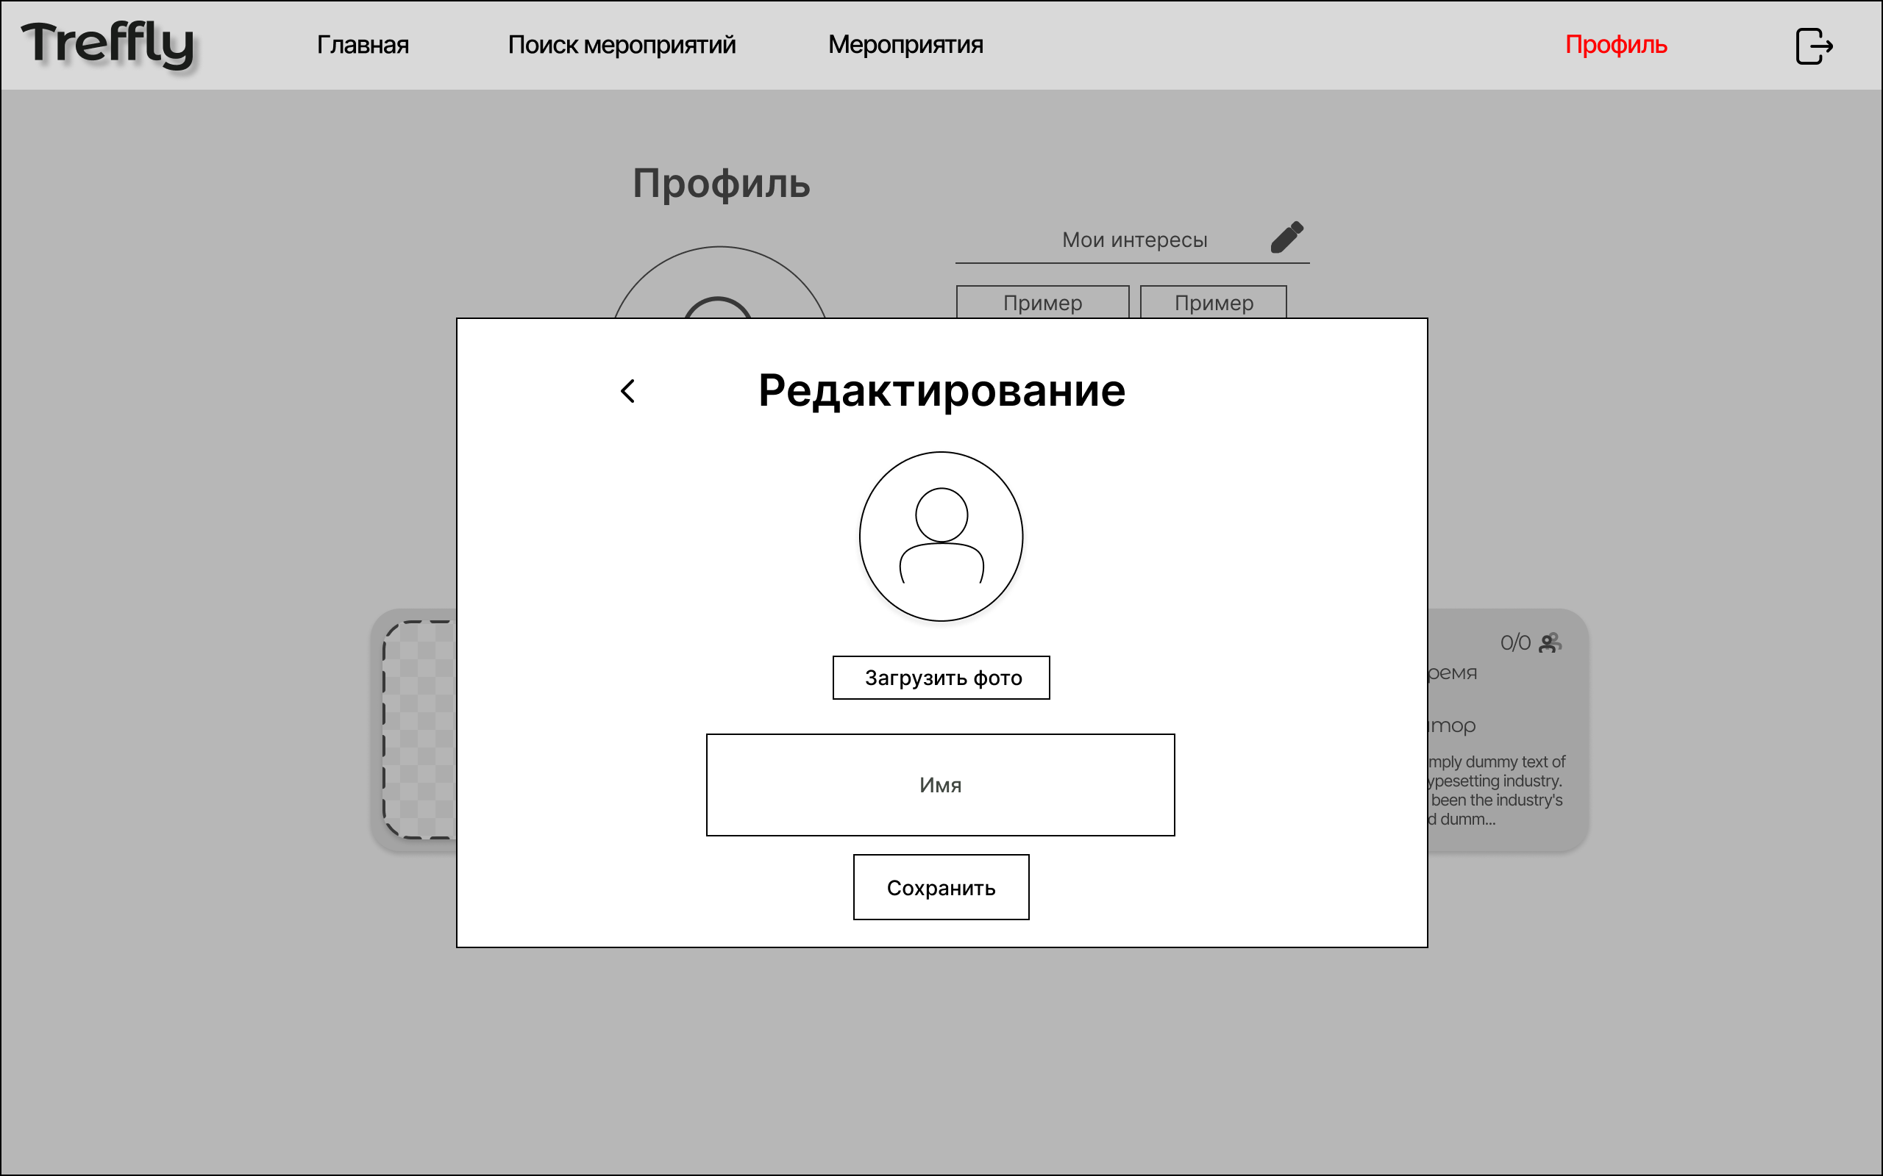

1. Широкий экран редактирования профиля

7.4.9.2 Выбор интересов пользователя

Страница доступна авторизованным пользователям. На странице работает стандартная логика обработки ошибок сервера. Помимо пояснительного сообщения, на странице находится список тегов, которые пользователь может выбирать нажатием.



1. Выбор интересов пользователя

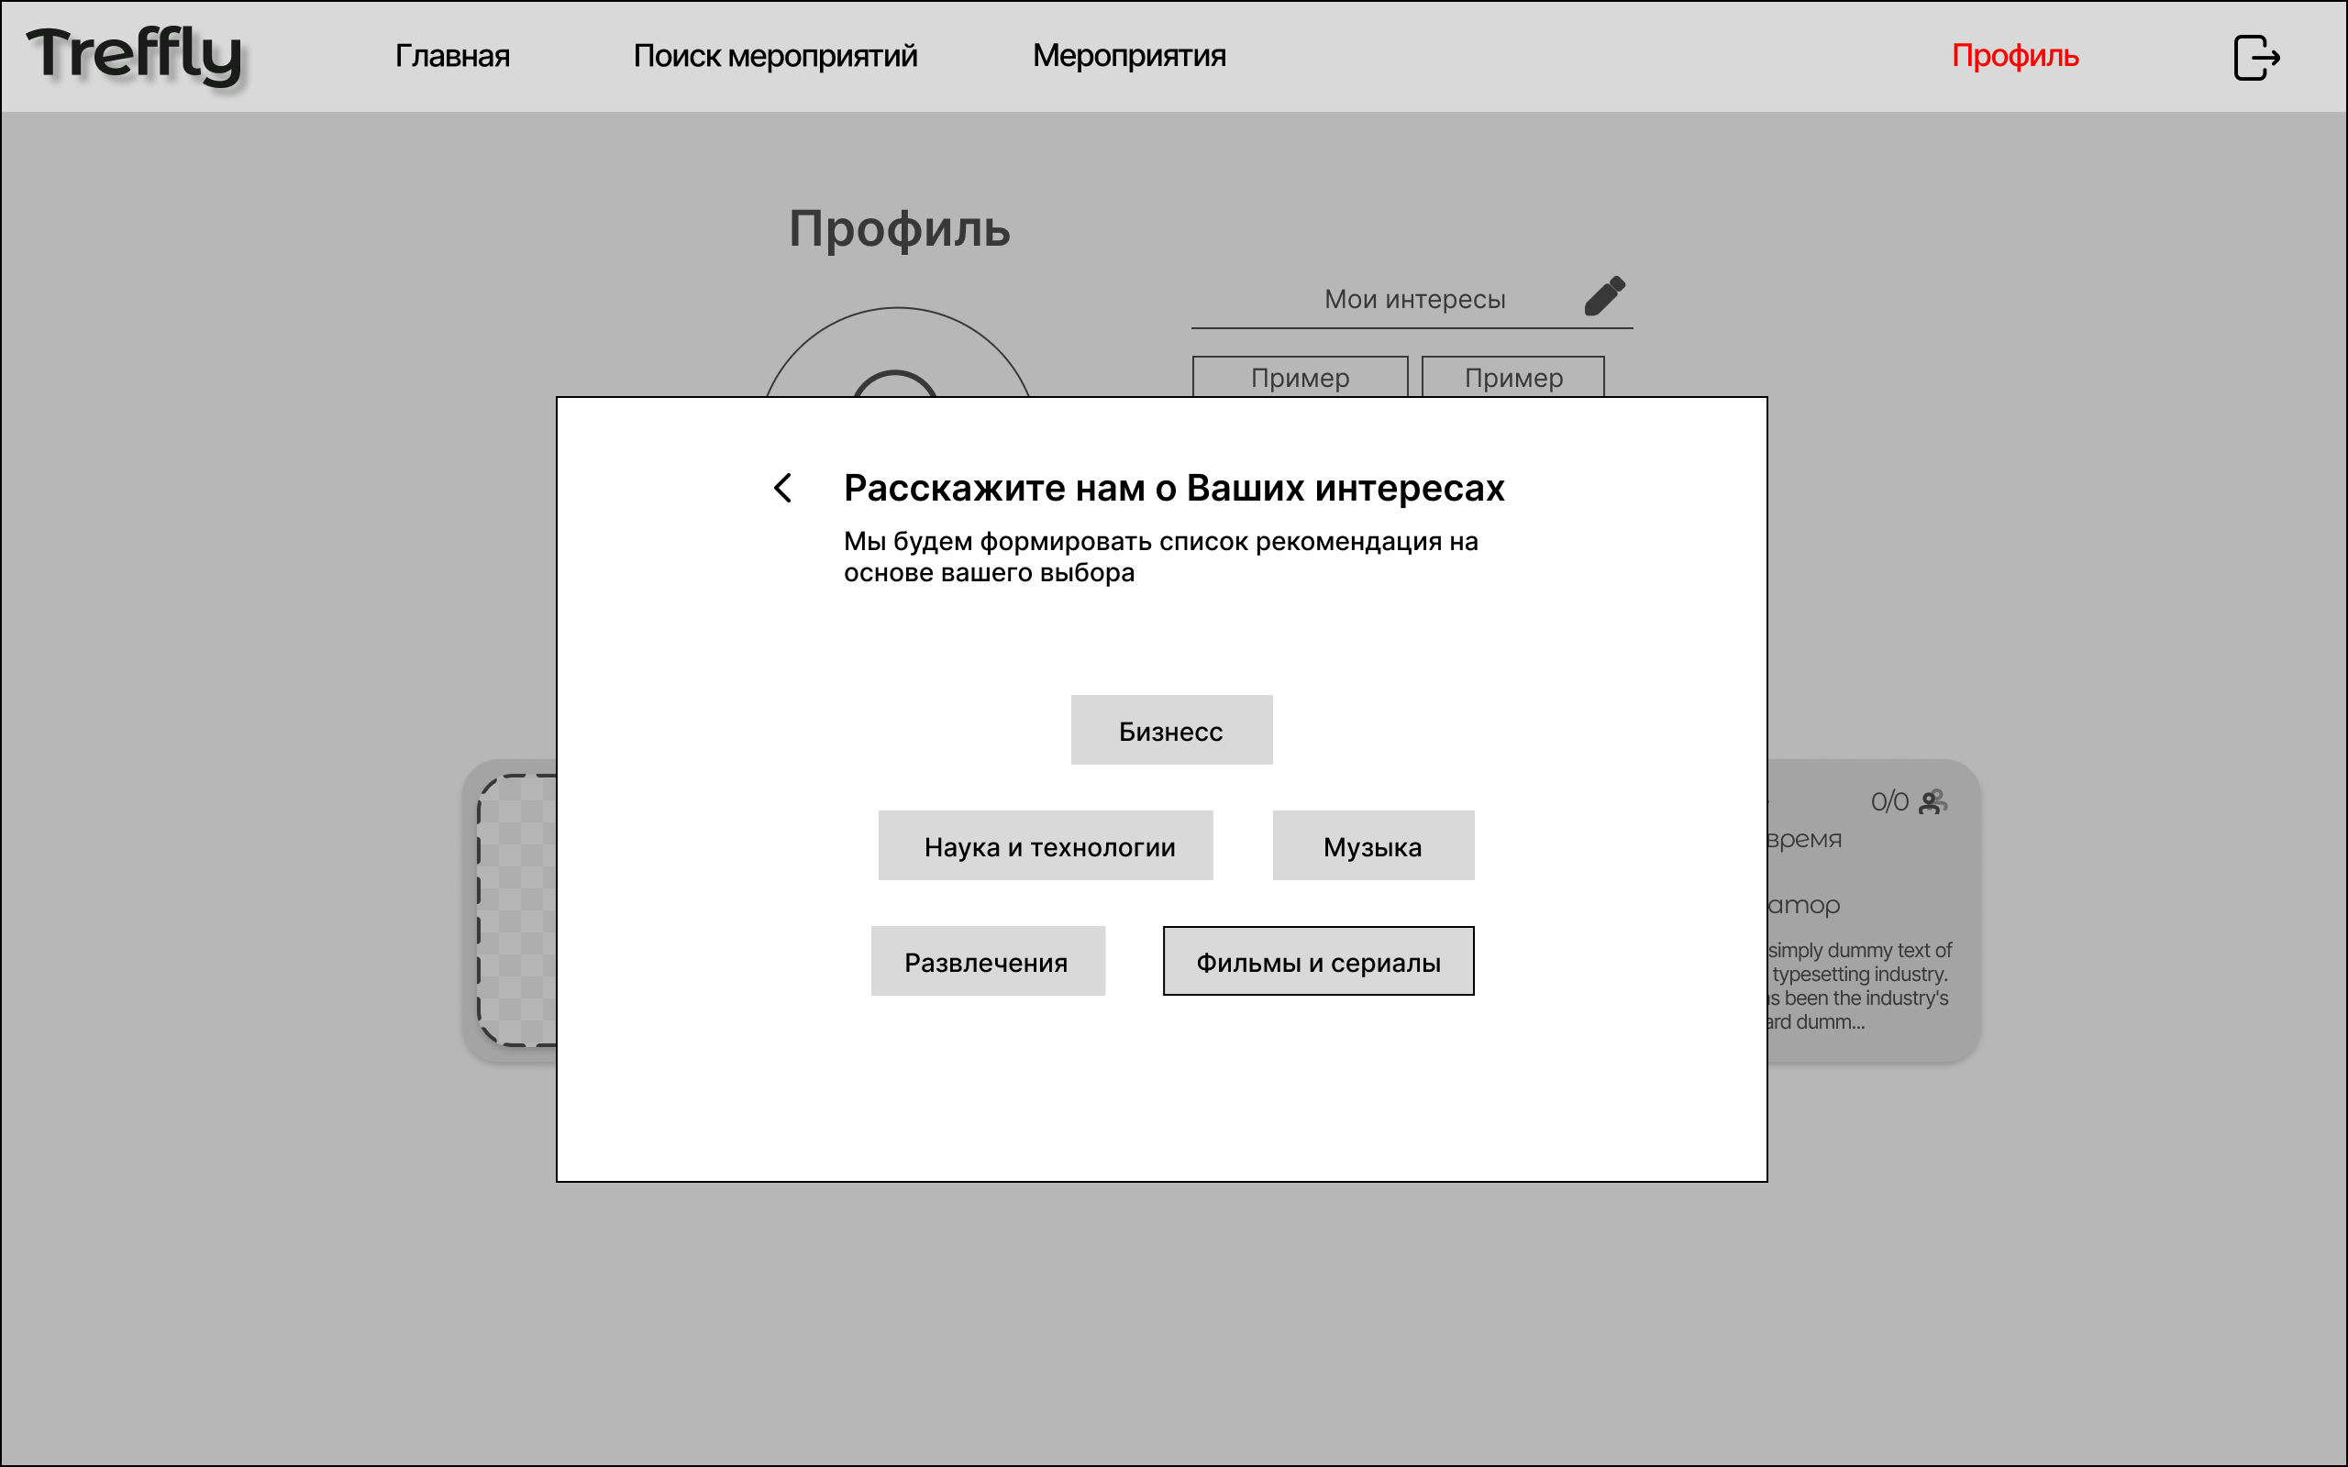

1. Широкий экран выбора интересов

7.4.9.3 Создание мероприятия

Страница доступна авторизованным пользователям. На странице работает стандартная логика обработки ошибок сервера и текстовых полей. Ограничения для заполнения полей, выбора и загрузки данных:

* Обложка: есть возможность загрузить в форматах jpeg, jpg, png;
* Название: допускается от 5 до 50 символов, буквы любого регистра на любом языке, цифры, специальные символы, исключаются эмоджи;
* Дата и время проведения: при нажатии на иконку календаря он выпадает для удобства выбора даты и времени, также есть возможность вписать дату и время вручную;
* Количество участников: допускается от 1 до 500 символов, только цифры;
* Описание: допускается от 50 до 1000 символов;
* При нажатии на кнопку “Помощь ИИ”, пользователь перенаправляется на страницу описания мероприятия с помощью ИИ;
* Место проведения: при нажатии на кнопку “Выбрать” открывается страница с картой, на которой можно выбрать пин с местом проведения или выбрать его по поиску, и нажав на кнопку “Сохранить”, на странице редактирования вместо “Выбрать” будет находится адрес проведения;
* Тип: организатору необходимо отметить чекбокс “Открытый доступ”, если на него можно будет записаться любому авторизированному пользователю, или “Приватное мероприятие”, если оно будет доступно только по ссылке-приглашению;
* Теги: при нажатии на карандаш, организатор переходит на страницу выбора тегов для мероприятия, допустимое количество от 1 до 3.

При нажатии на кнопку “Создать”, при корректно введённых данных мероприятие создаётся.

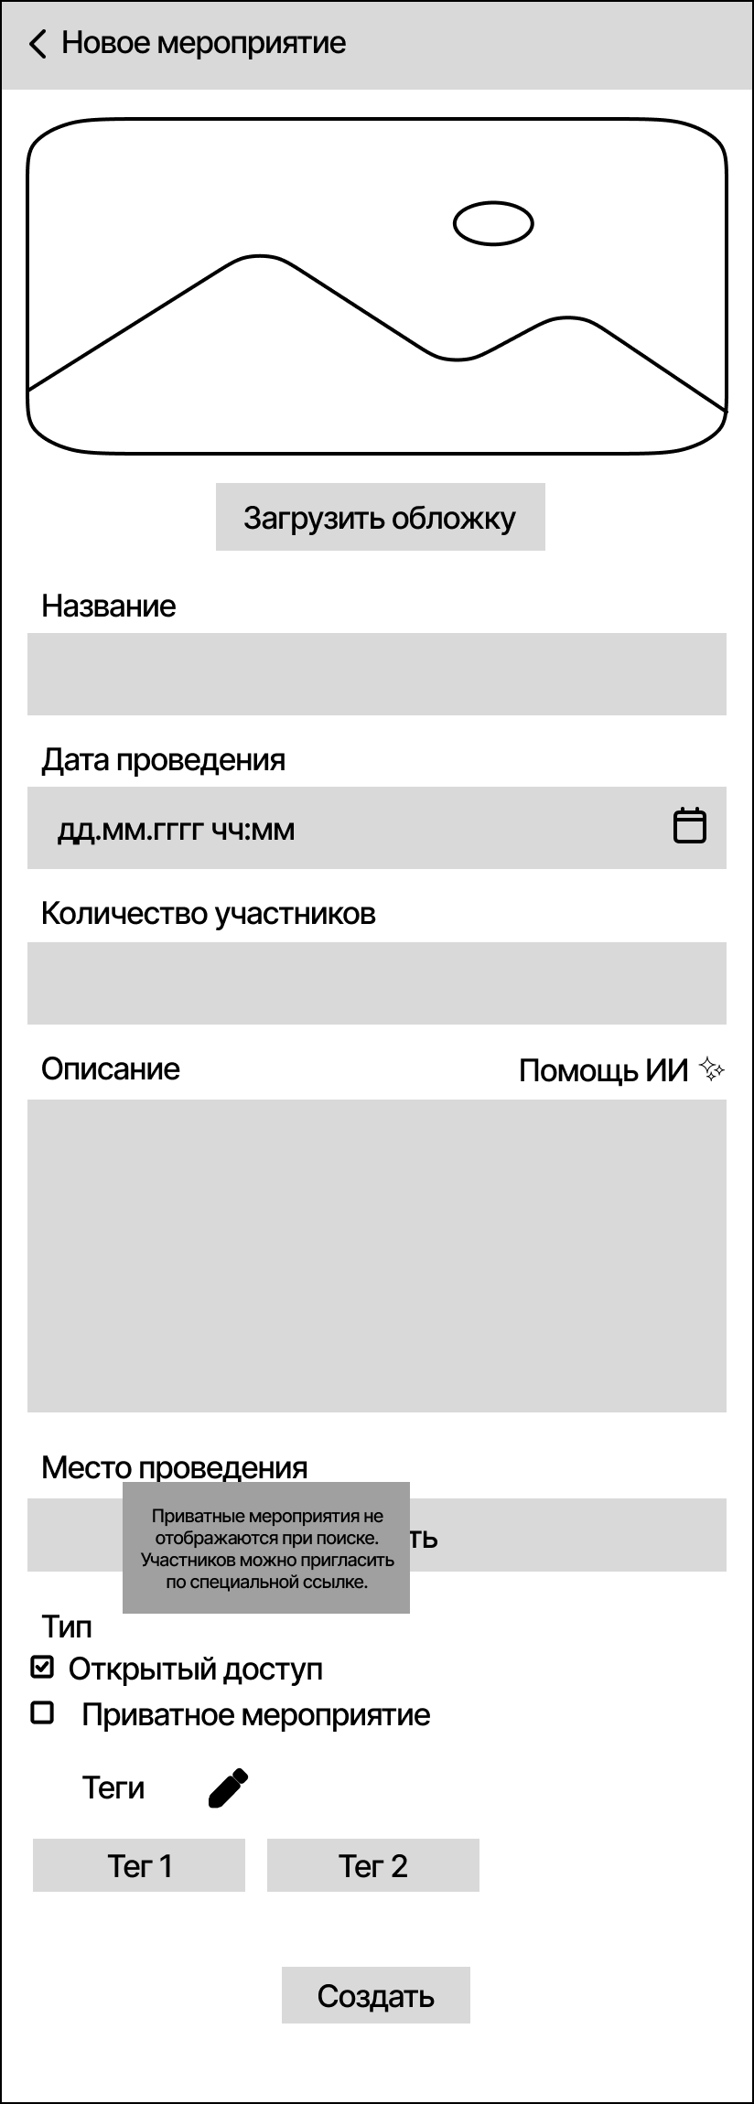

1. Создание мероприятия

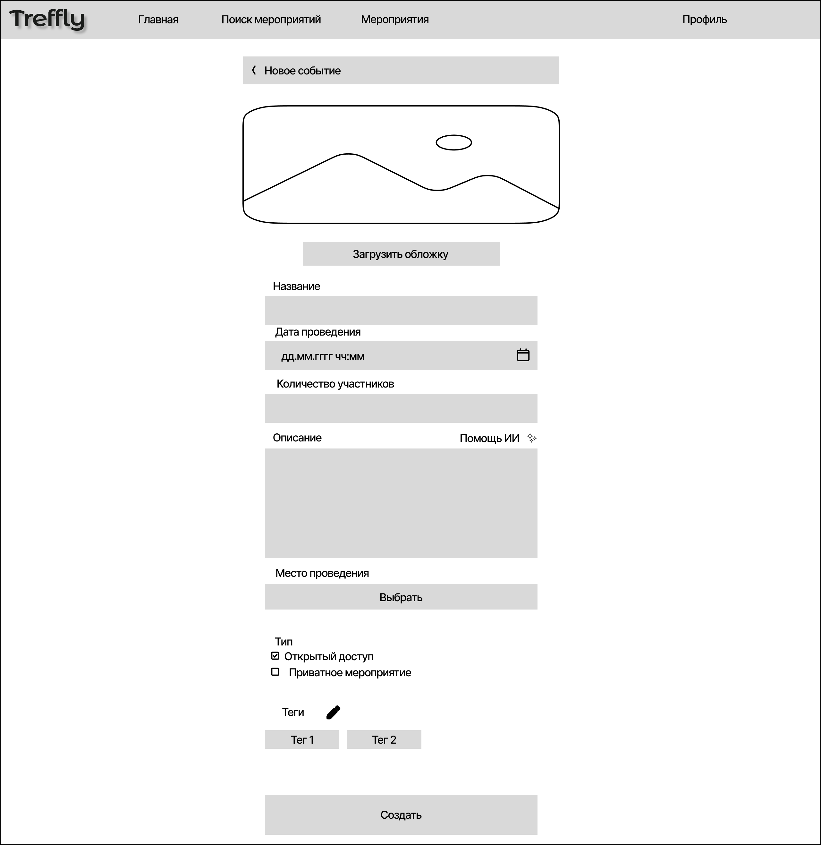

1. Широкий экран создания мероприятия

7.4.9.4 Описание мероприятия с использованием ИИ

Страница доступна авторизованным пользователям. На странице работает стандартная логика обработки ошибок сервера. В шапке страницы находится значок информации, при нажатии на который появляется алерт с поясняющей информацией о работе с ИИ. Пользователь обязан ввести название события, чтобы ИИ сгенерировал описание под данную тематику. У пользователя есть 3 попытки за час, чтобы запросить у ИИ генерацию текста. При нажатии на кнопку “Сформировать”, на экране появляется сгенерированный ИИ текст, при этом ниже появляется кнопка “Повторить” для повторной генерации, а также кнопка “Использовать”, которая вставит сгенерированный текст в описание.

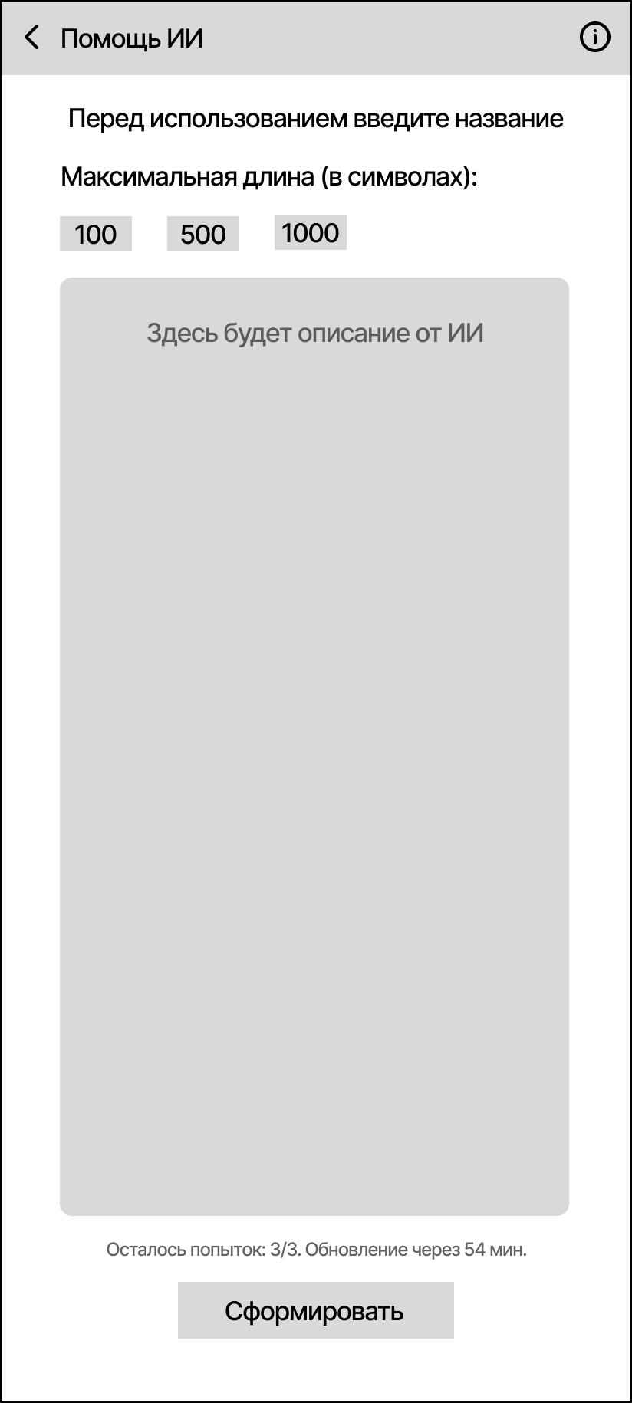

1. Описание мероприятия с помощью ИИ

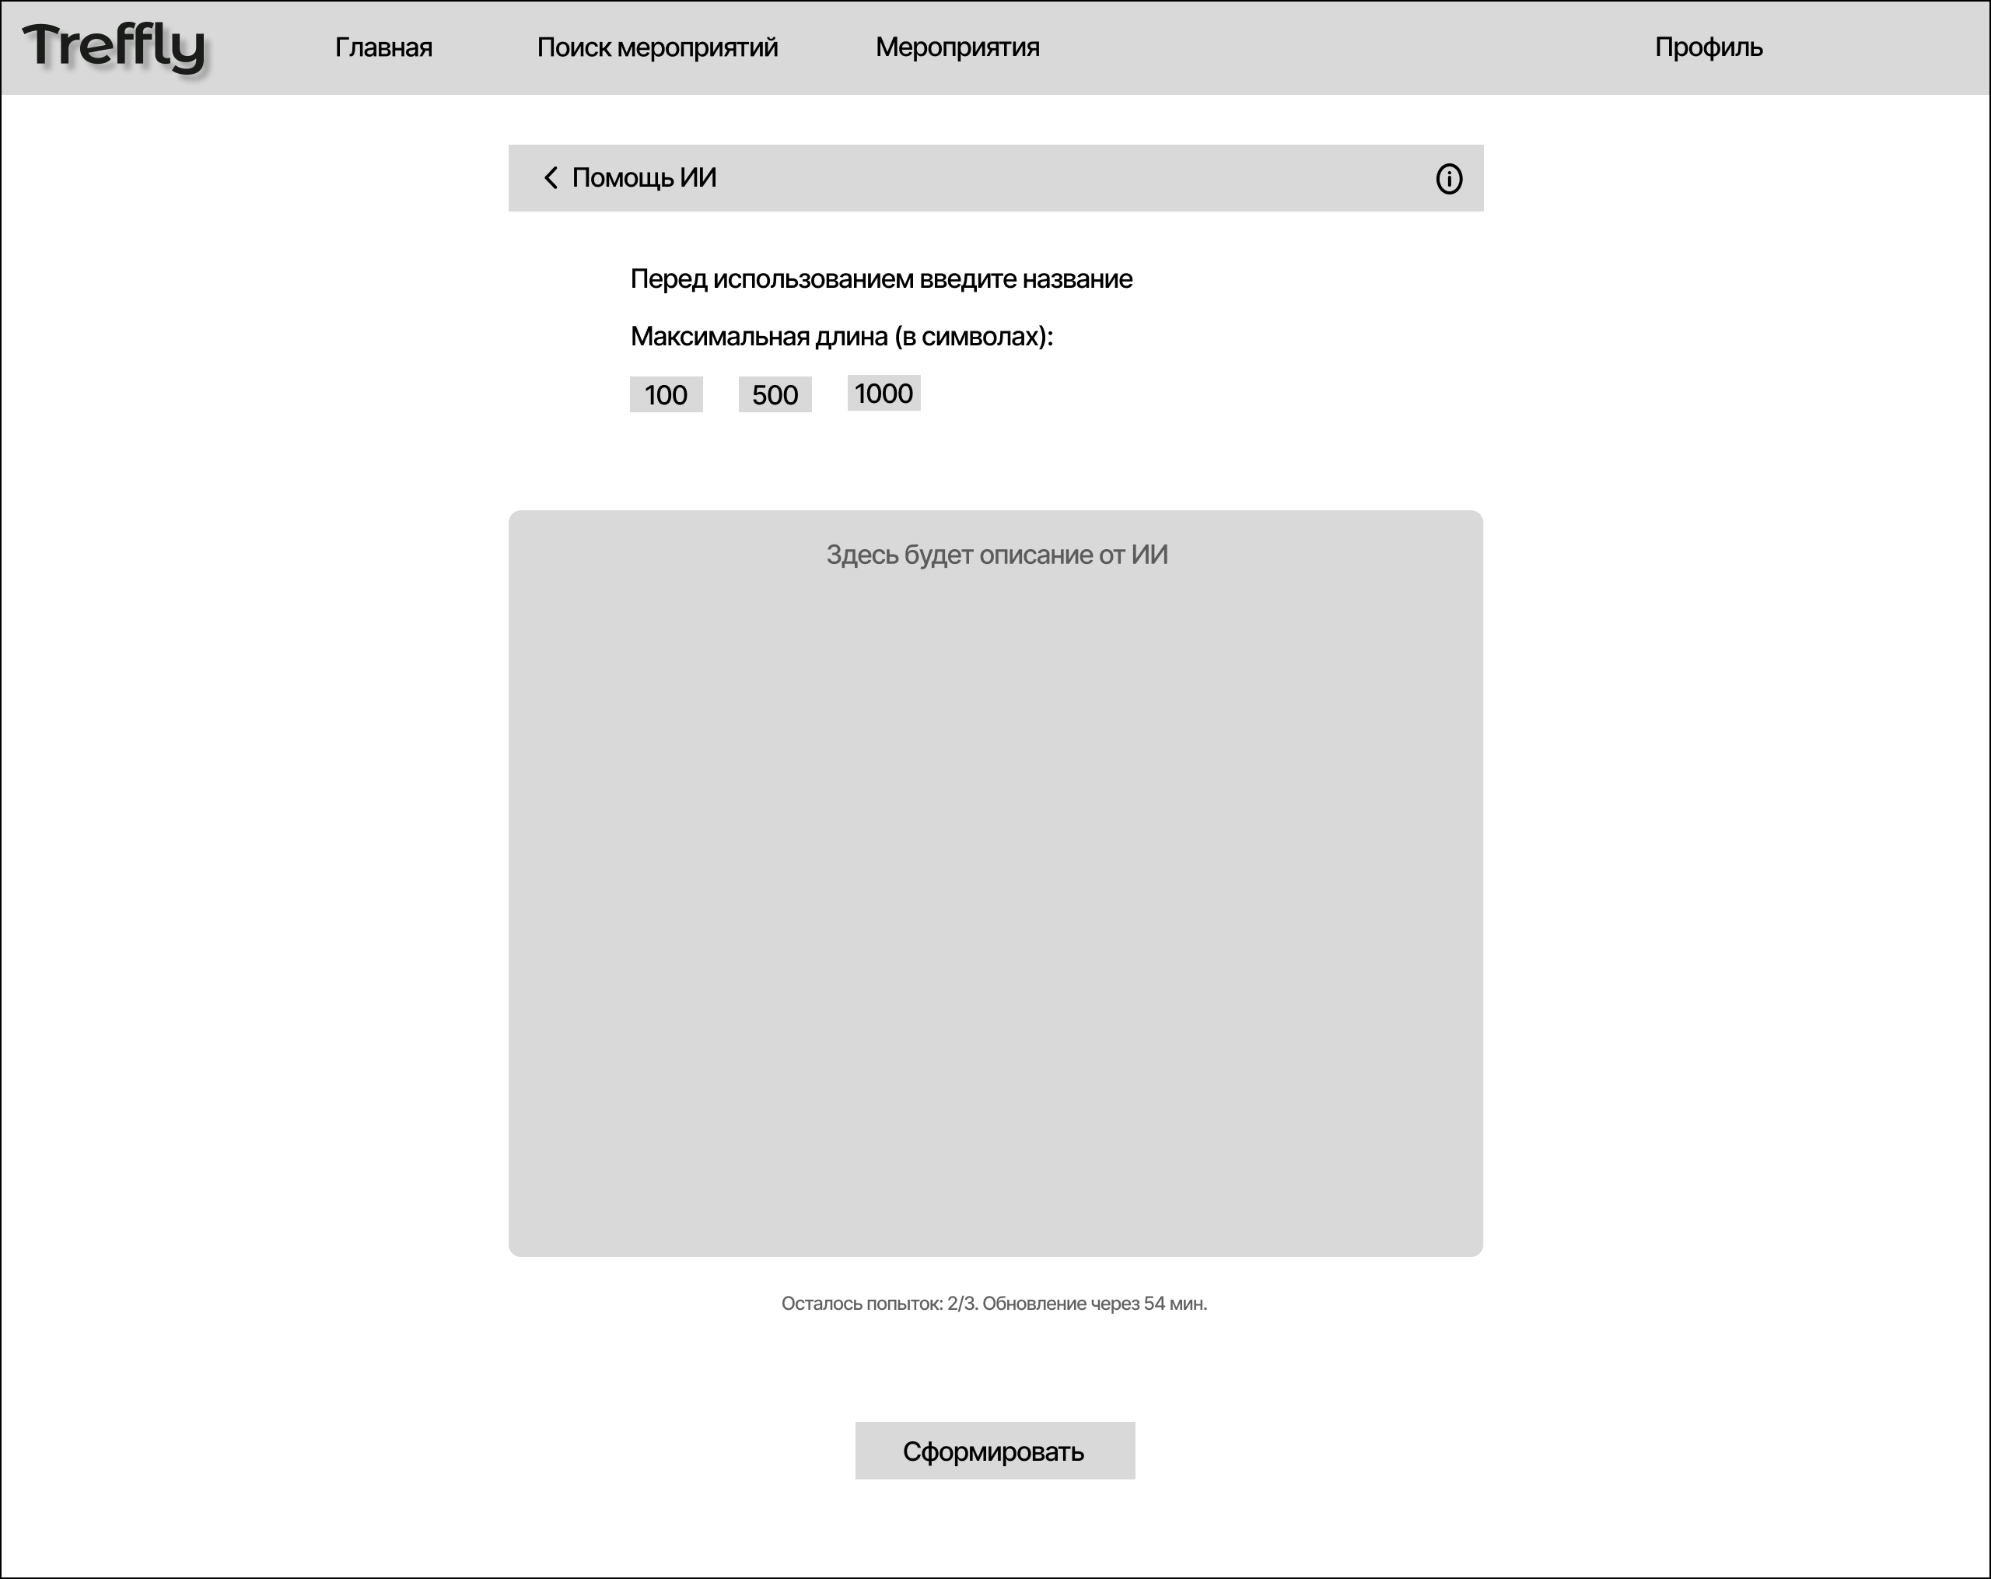

1. Широкий экран описания мероприятия с помощью ИИ

7.4.10 Оплата премиум-статуса мероприятия

Страница доступна авторизованным пользователям. На странице работает стандартная логика обработки ошибок сервера. На экране отображена основная информация о заказе и платеже, пользователю необходимо ввести номер карты, месяц и год окончания обслуживания карты и CVV код. При заполненных полях, кнопка “Оплатить” становится кликабельной. Если платёж осуществился, появляется алерт с соответствующим сообщением, пользователь перенаправляется на страницу мероприятия, рядом с названием появляется значок короны, обозначающий премиум-мероприятие.

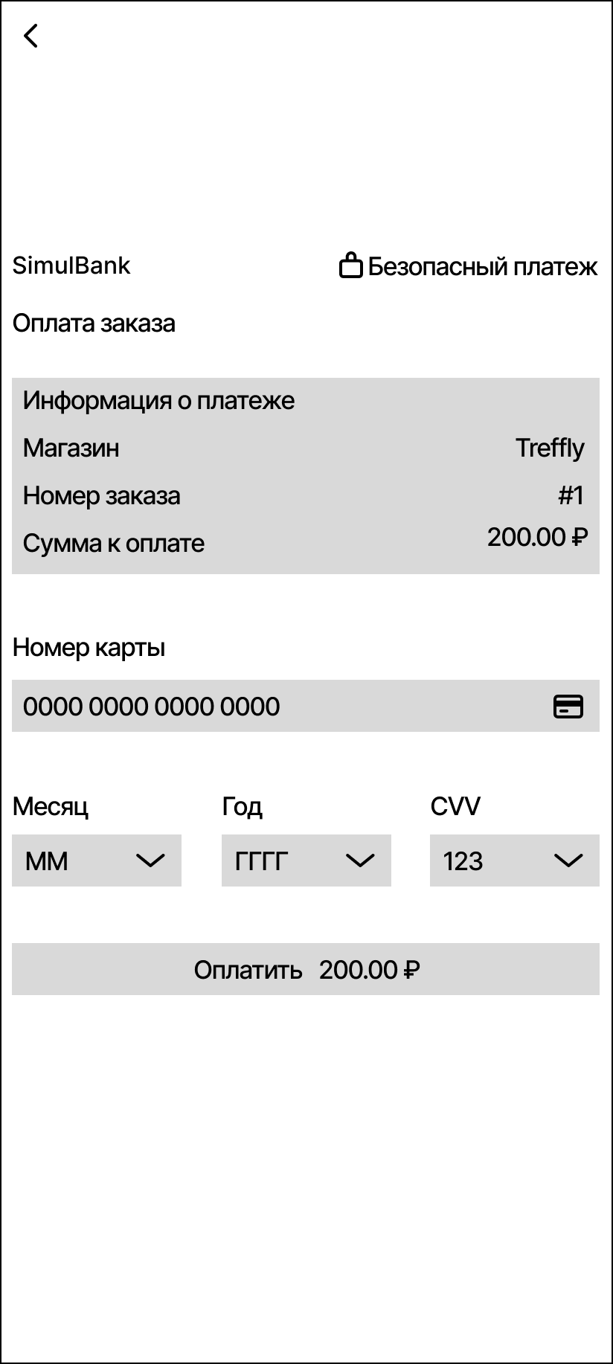

1. Оплата премиум-статуса

7.4.11 Вид приложения для администратора

7.4.11.1 Раздел навигационной панели "Список мероприятий"

На странице расположены карточки мероприятий, аналогично списку мероприятий в навигационном меню обычного пользователя, в дополнении на карточках есть кнопка корзины для удаления мероприятия, при нажатии на нее всплывает алерт об удалении пользователя с соответствующим сообщением, На экране работает стандартная логика обработки ошибок сервера. В верхней части экрана находится строка поиска мероприятий по названию.

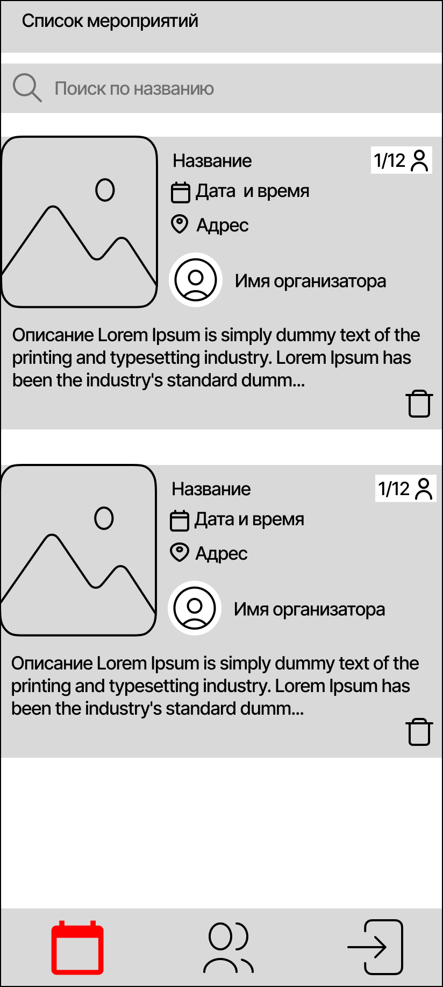

1. Список мероприятий для администратора

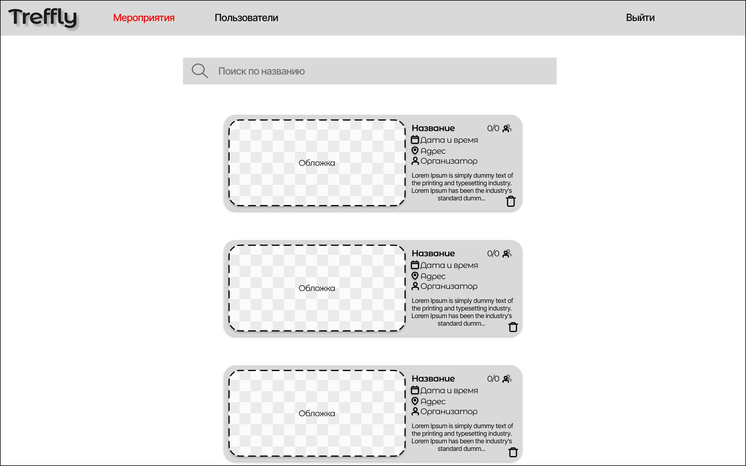

1. Широкий экран списка мероприятий для администратора

7.4.11.2 Раздел навигационной панели "Список пользователей"

Список пользователей представлен в виде карточек с именем пользователя и электронной почтой. На странице работает стандартная логика обработки ошибок сервера. При нажатии на знак корзины, всплывает алерт об удалении пользователя с соответствующим сообщением. После подтверждения администратором удаления, аккаунт перестаёт существовать.

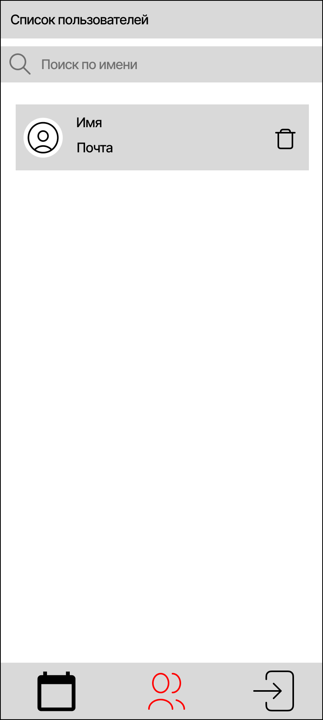

1. Список пользователей для администратора

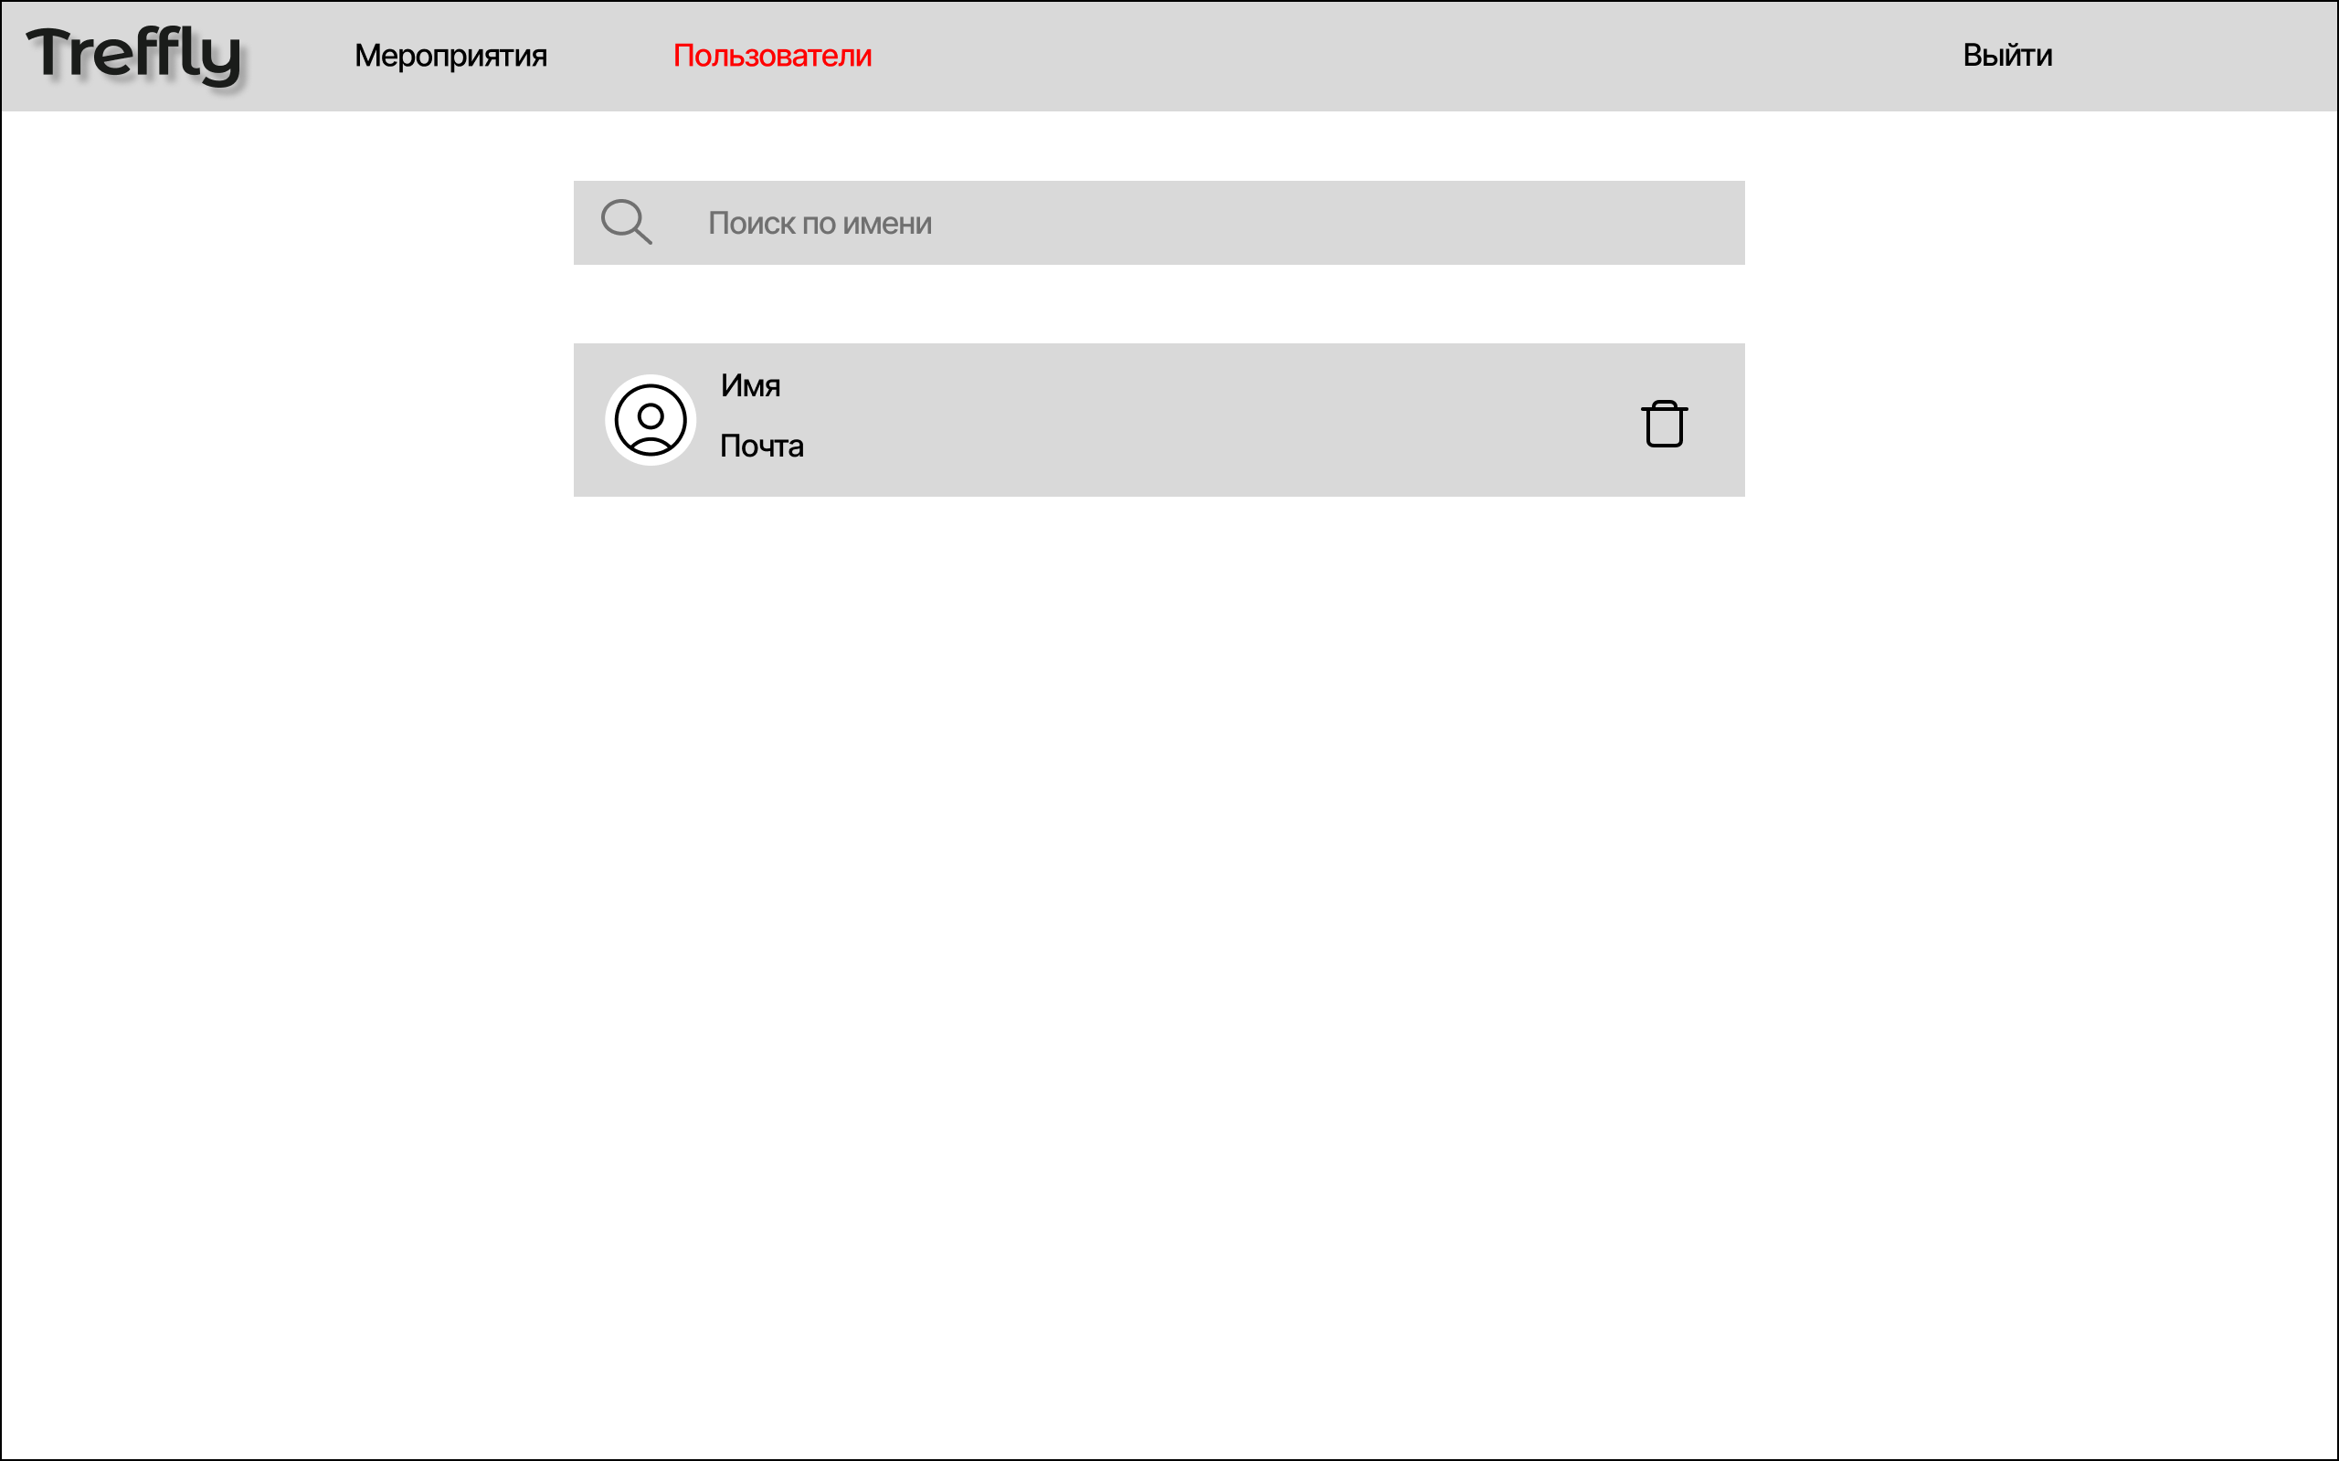

1. Широкий экран списка пользователей для администратора

7.4.11.3 Раздел навигационной панели "Выход из аккаунта"

При нажатии на выход, появляется алерт с подтверждением выхода из аккаунта. На странице работает стандартная логика обработки ошибок сервера. При подтверждении, администратор ставится не авторизован.

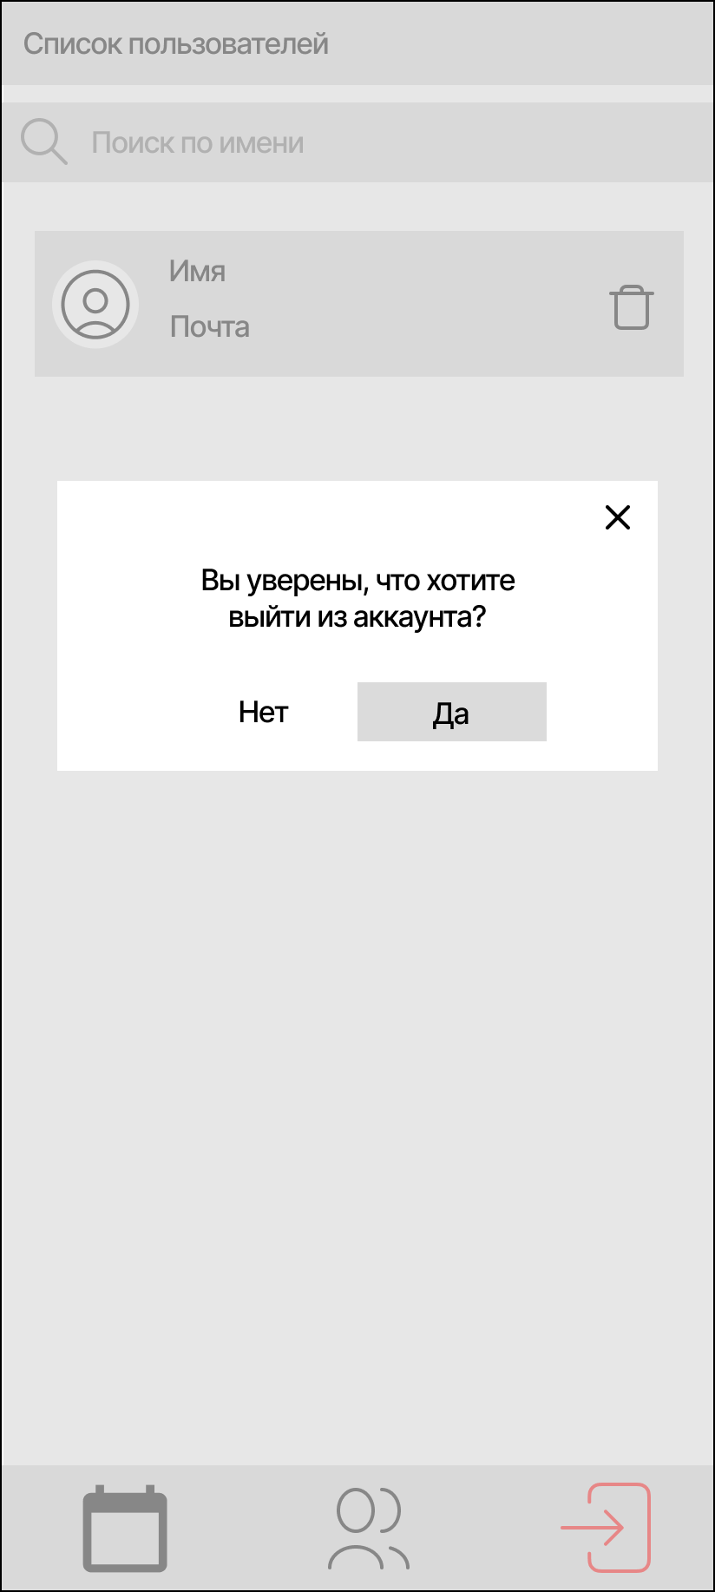

1. Выход из аккаунта для администратора
2. Пользовательские сценарии

Для неавторизованного пользователя:

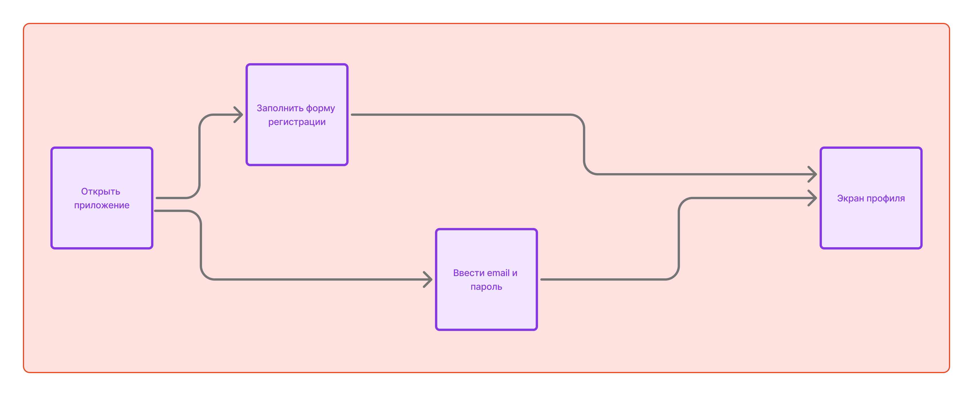

1. Авторизация/Регистрация

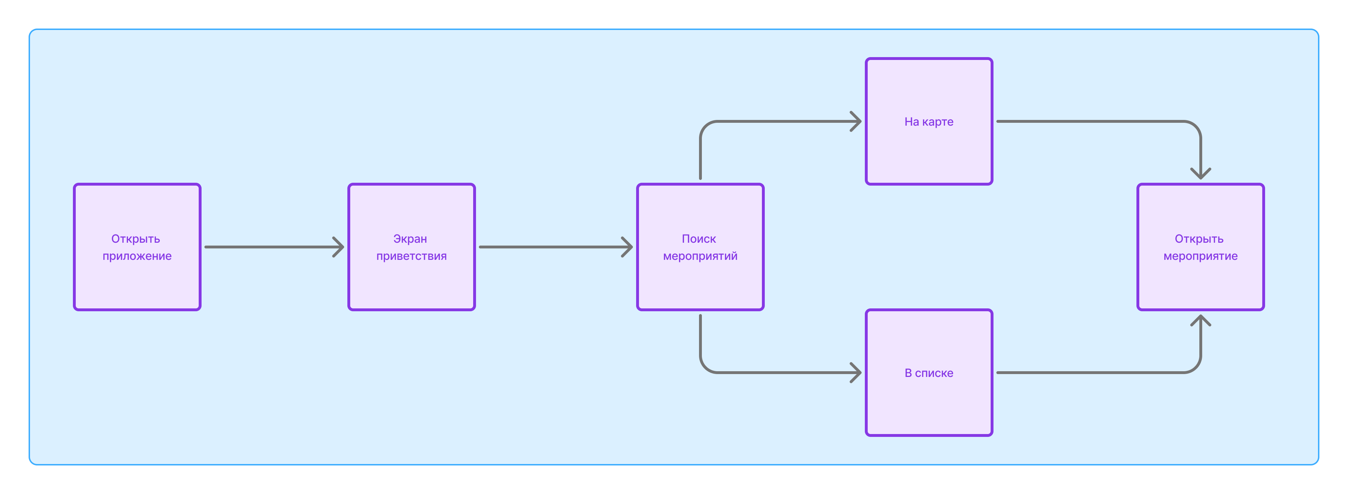

1. Просмотр страницы поиска мероприятий

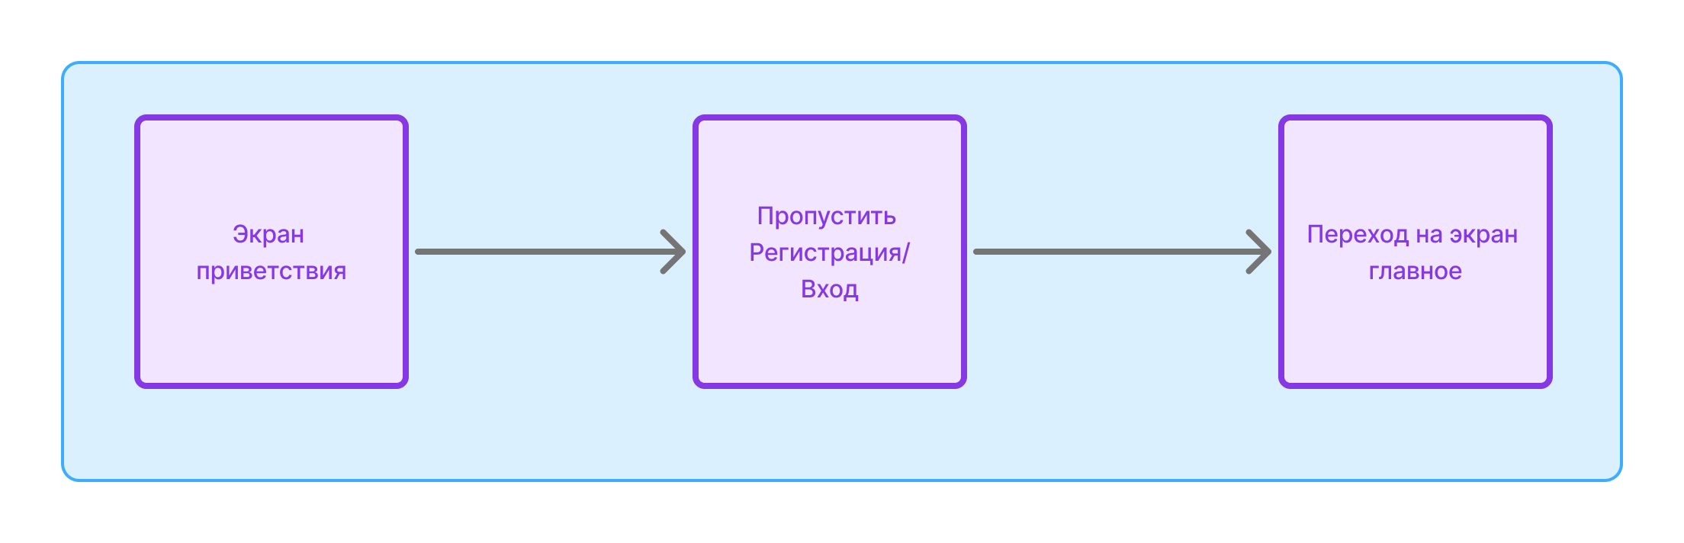

1. Просмотр главной страницы

Для авторизованного пользователя:

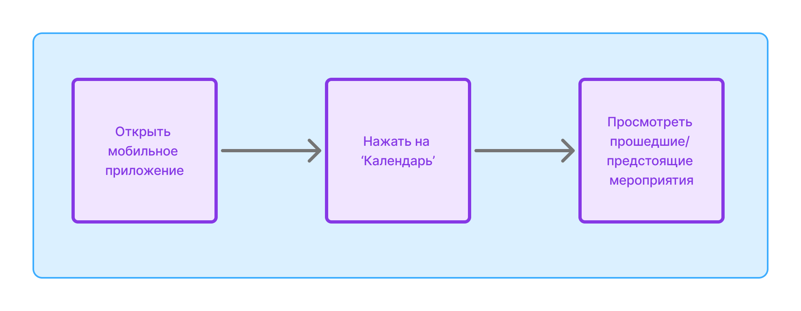

1. Просмотр страницы с прошедшими/предстоящими мероприятиями

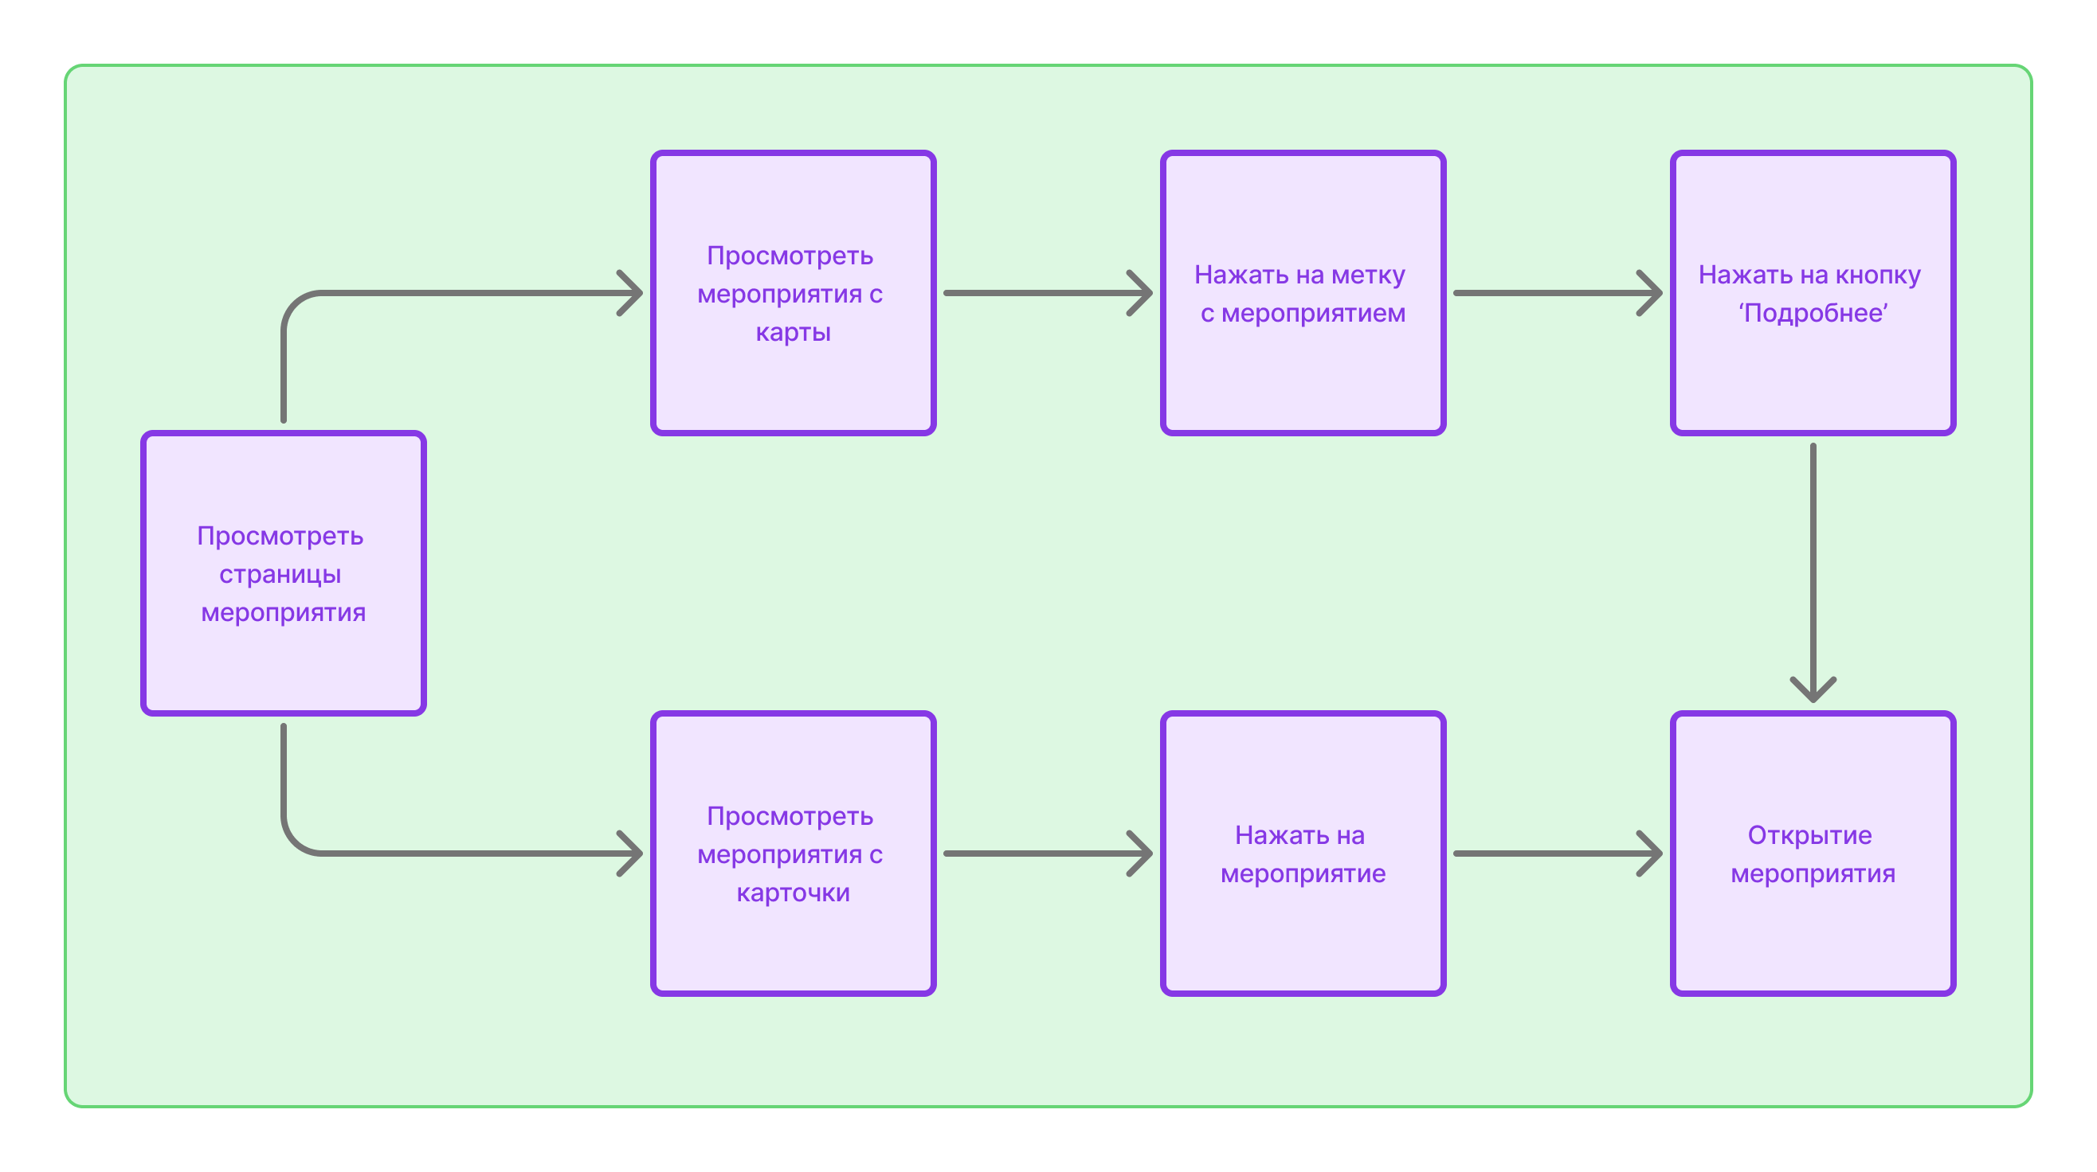

1. Просмотр страницы мероприятия

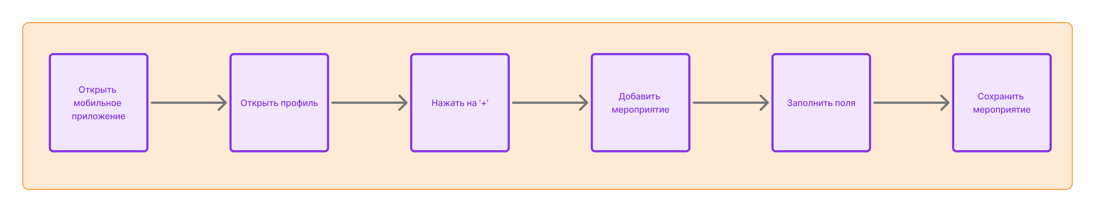

1. Добавление мероприятия

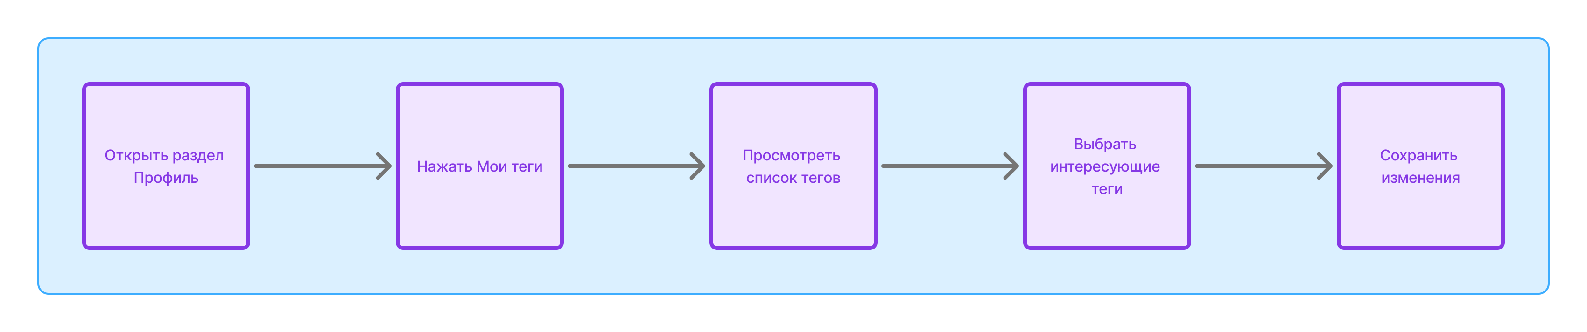

1. Выбор тегов

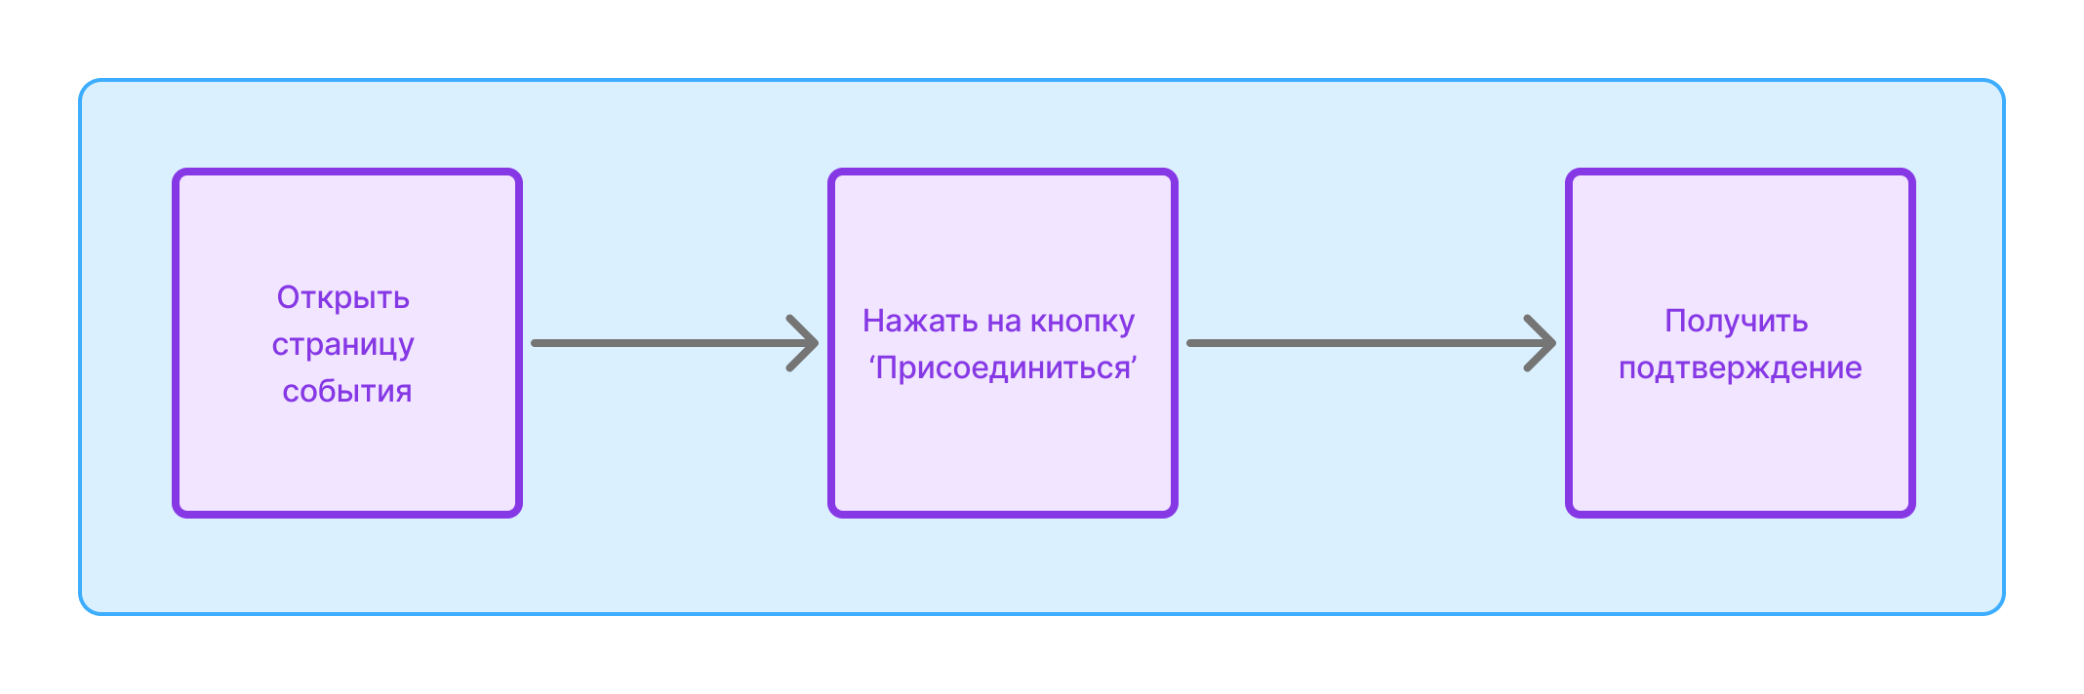

1. Регистрация на мероприятие

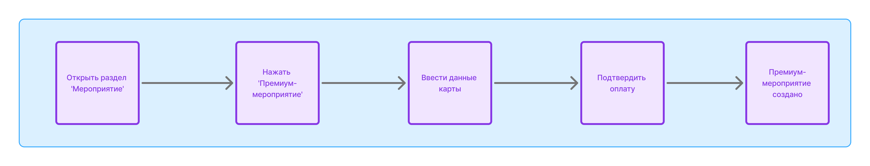

1. Покупка премиум-мероприятия

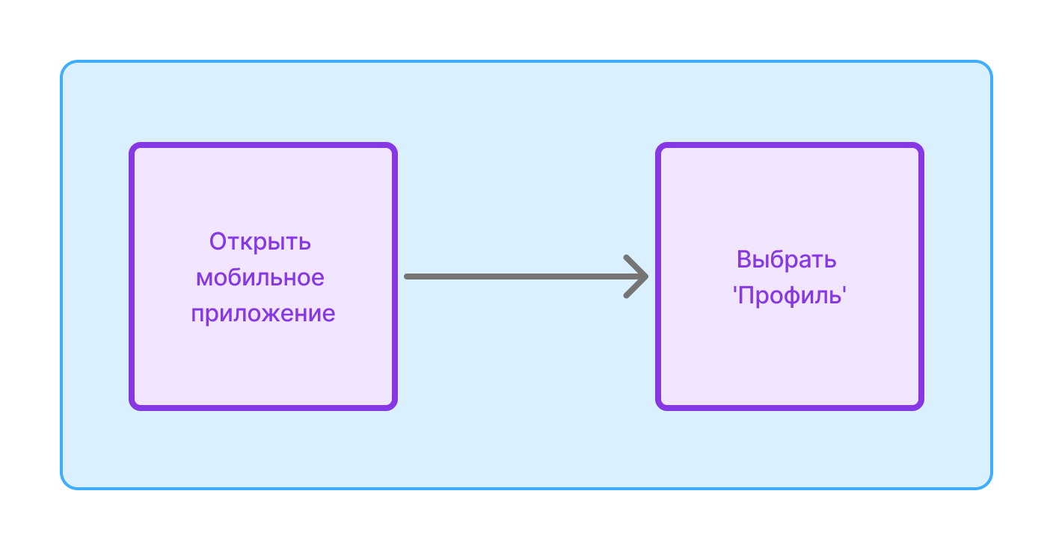

1. Просмотр профиля

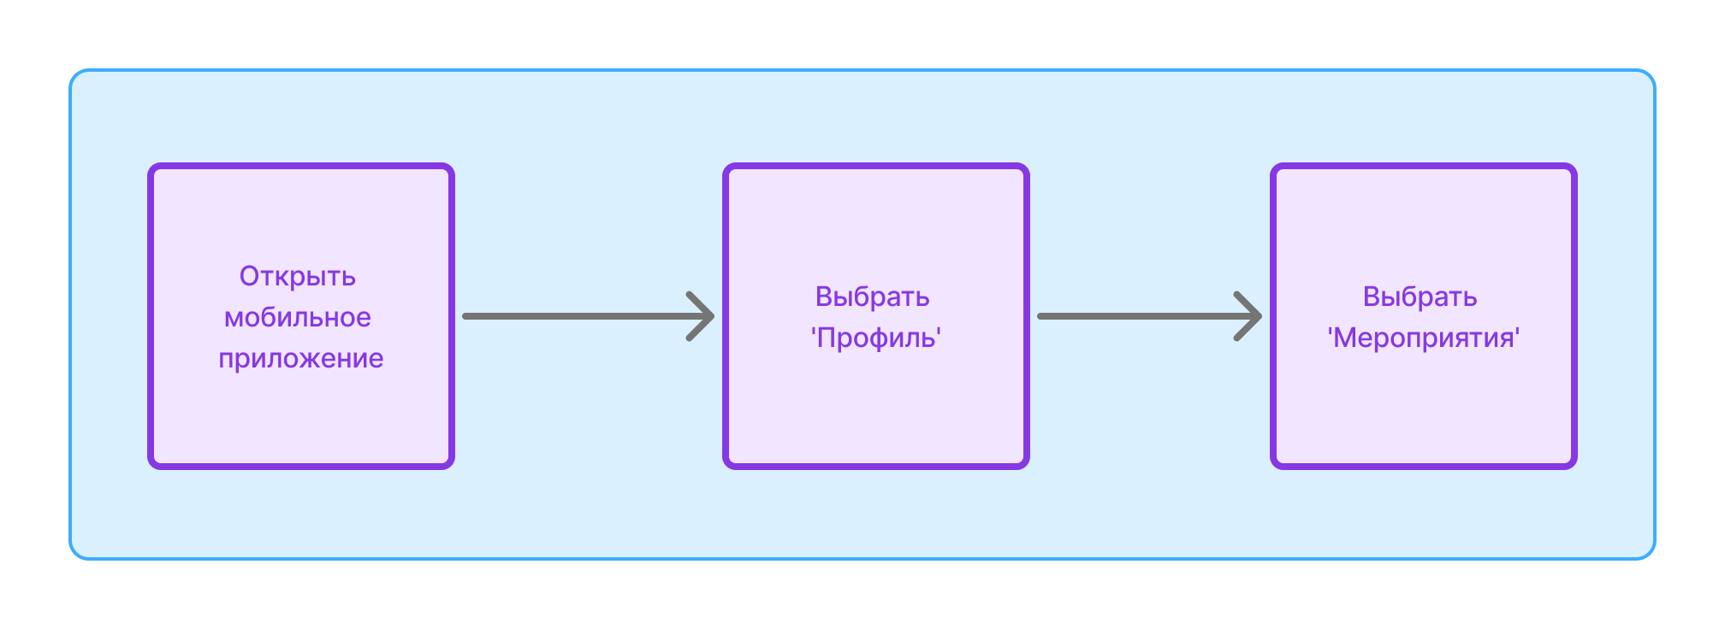

1. Просмотр мероприятия

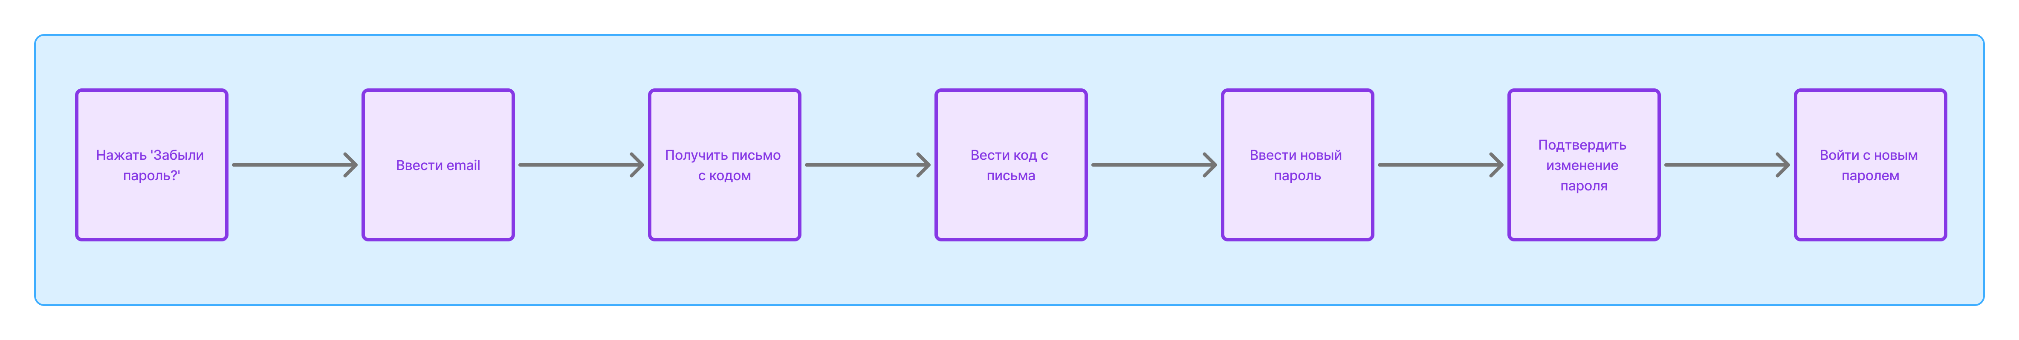

1. Сброс пароля

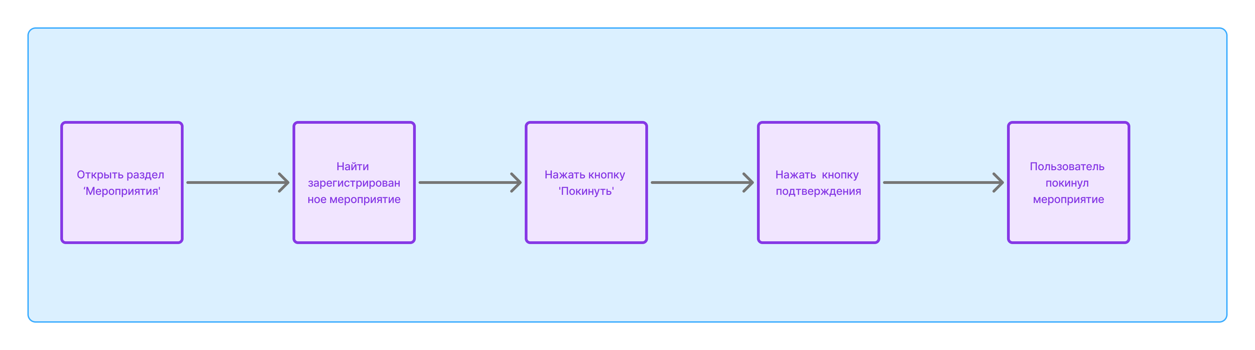

1. Выход из мероприятия

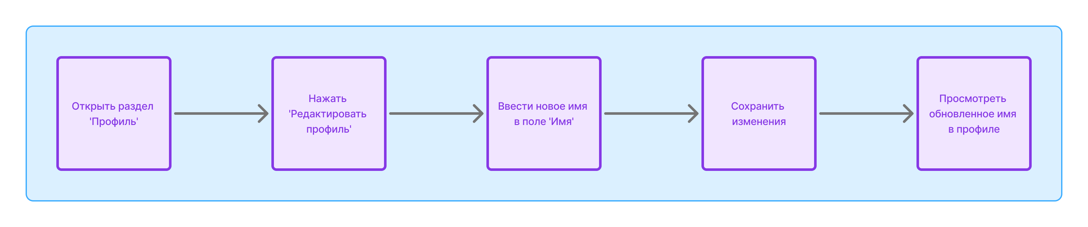

1. Смена имени

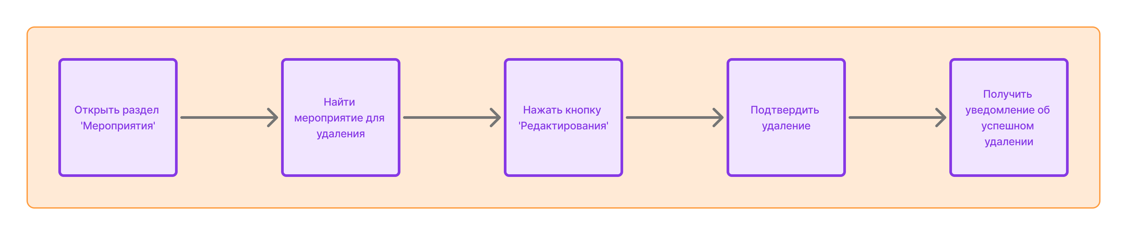

1. Удаление мероприятия

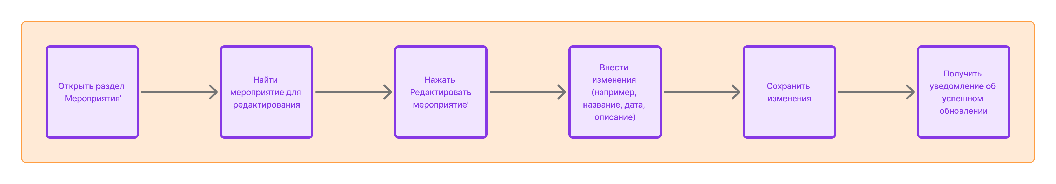

1. Редактирование мероприятия

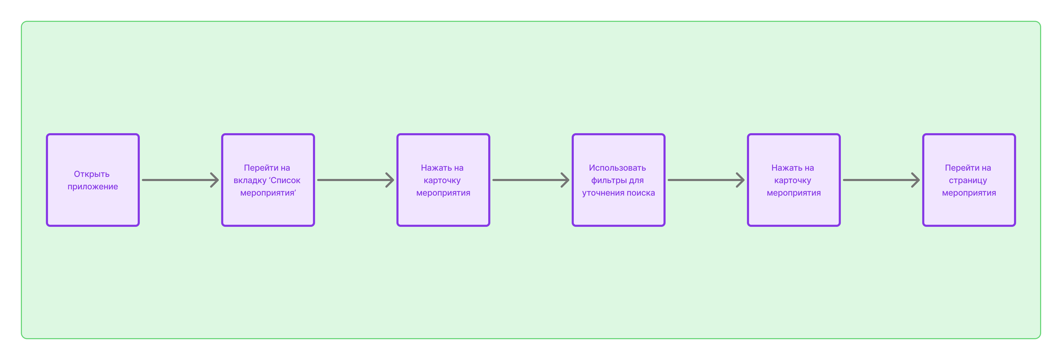

1. Просмотр списка мероприятий

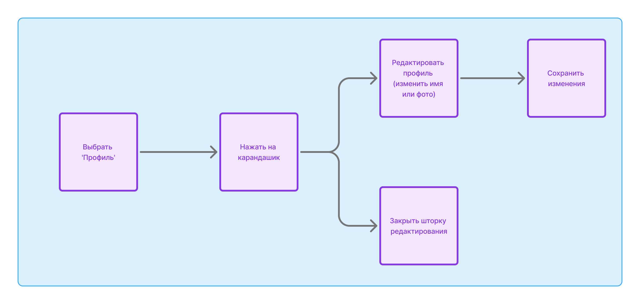

1. Редактирование профиля

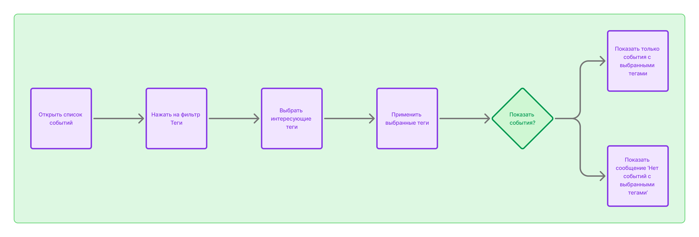

1. Фильтрация событий по тегам

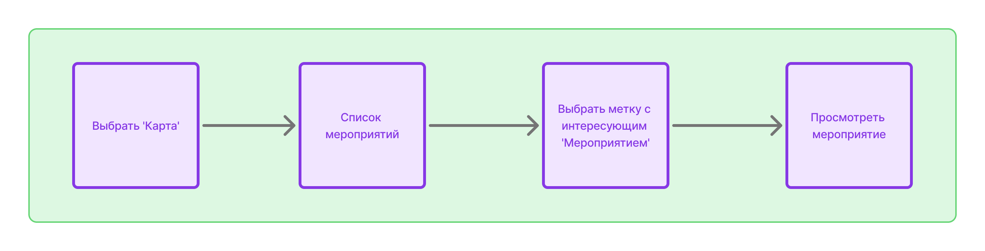

1. Поиск событий на карте

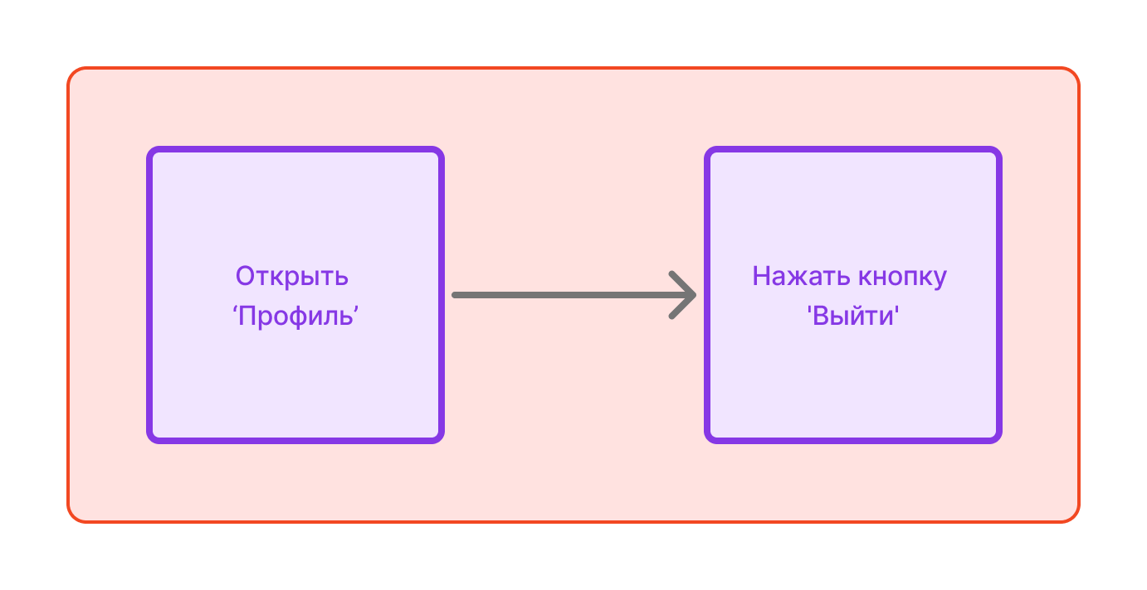

1. Выход из системы

ПРИЛОЖЕНИЕ

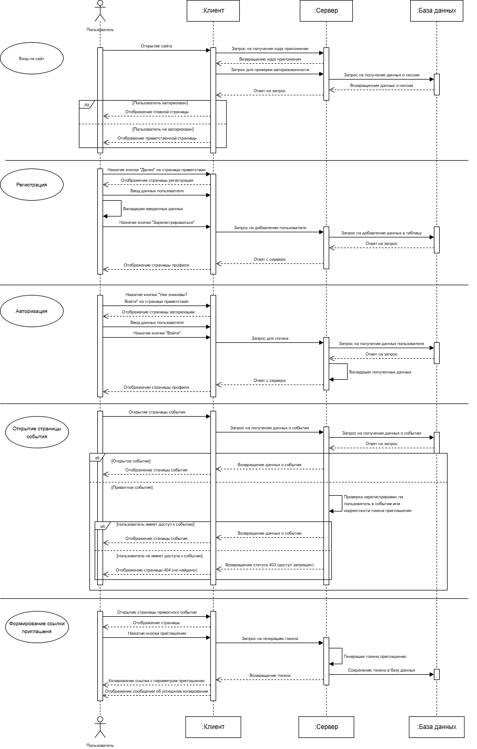

1. Диаграмма последовательности (часть 1)

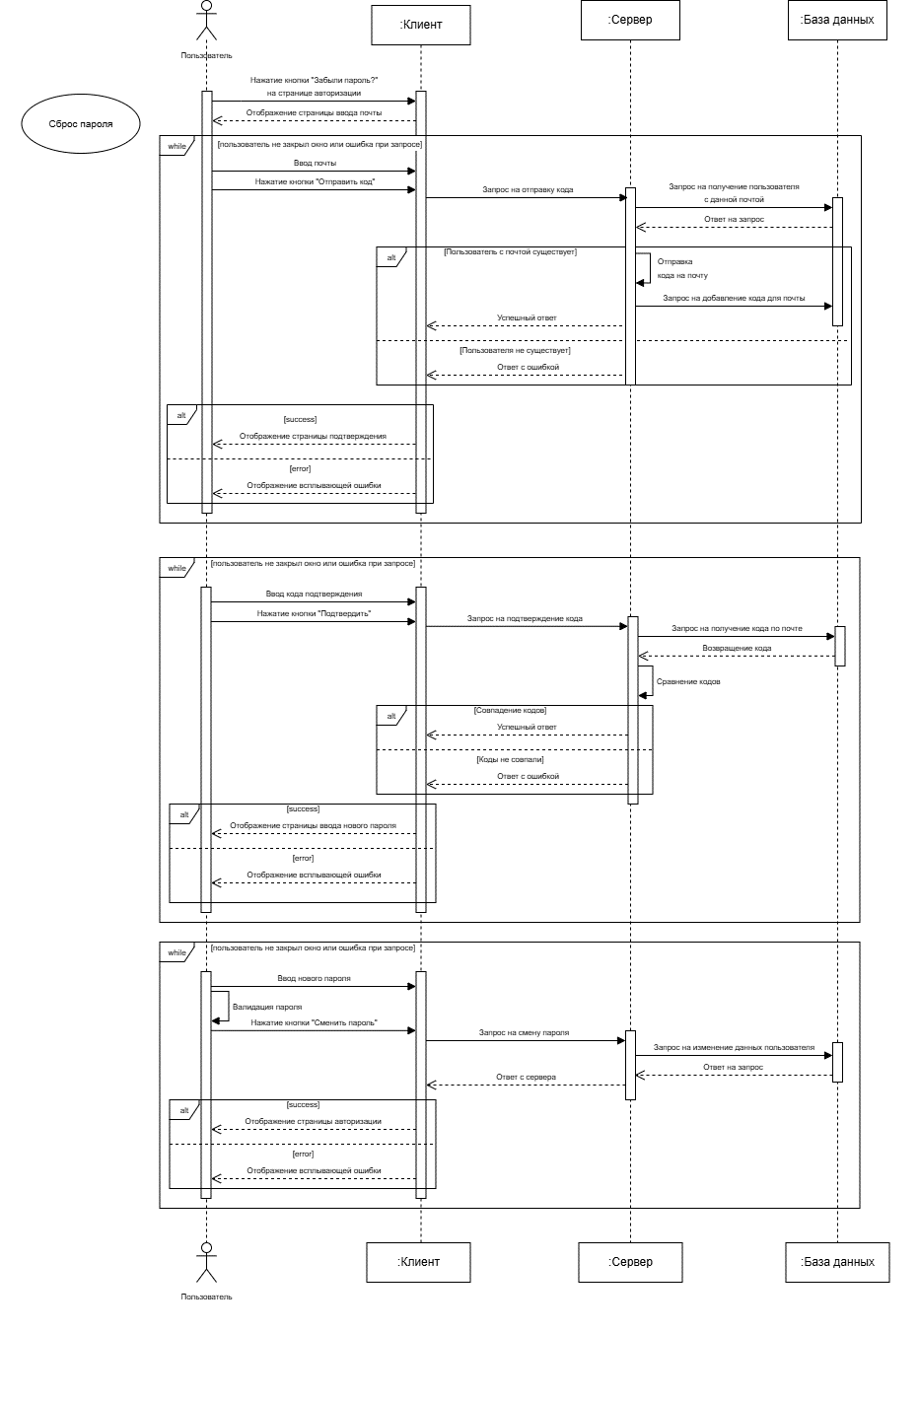

1. Диаграмма последовательности (часть 2)

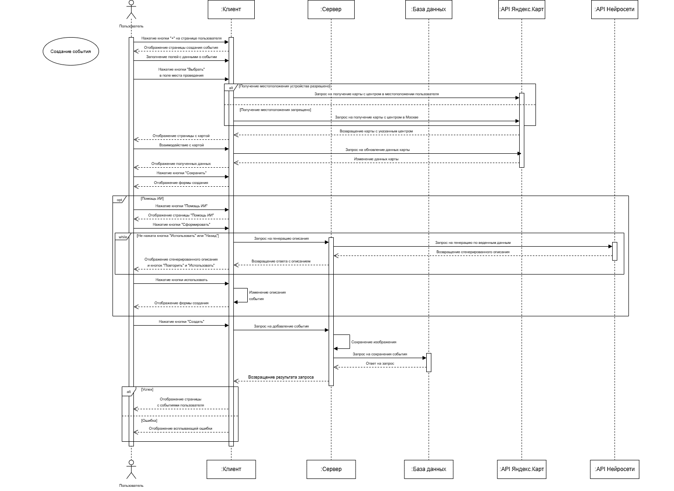

1. Диаграмма последовательности (часть 3)

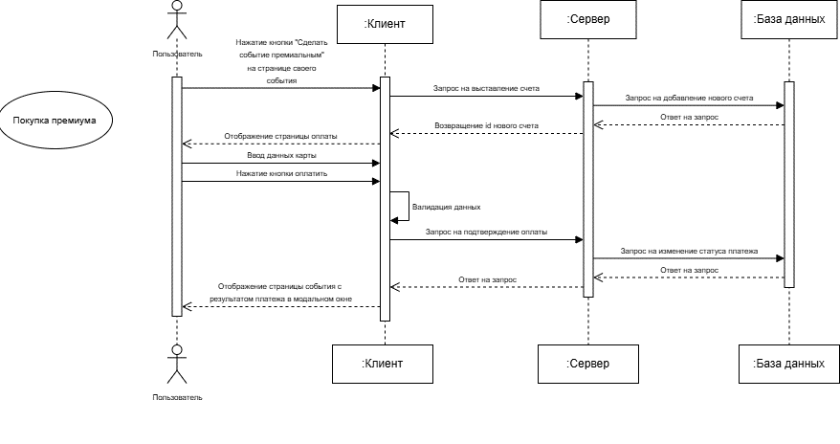

1. Диаграмма последовательности (часть 4)

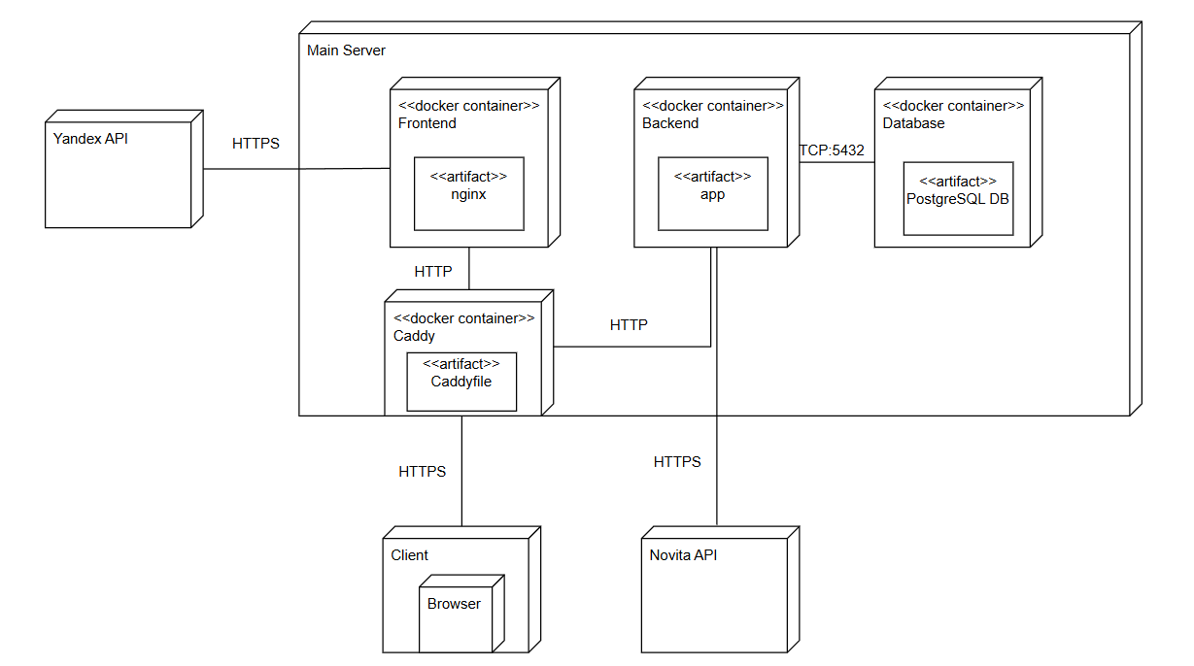

1. Диаграмма развёртывания

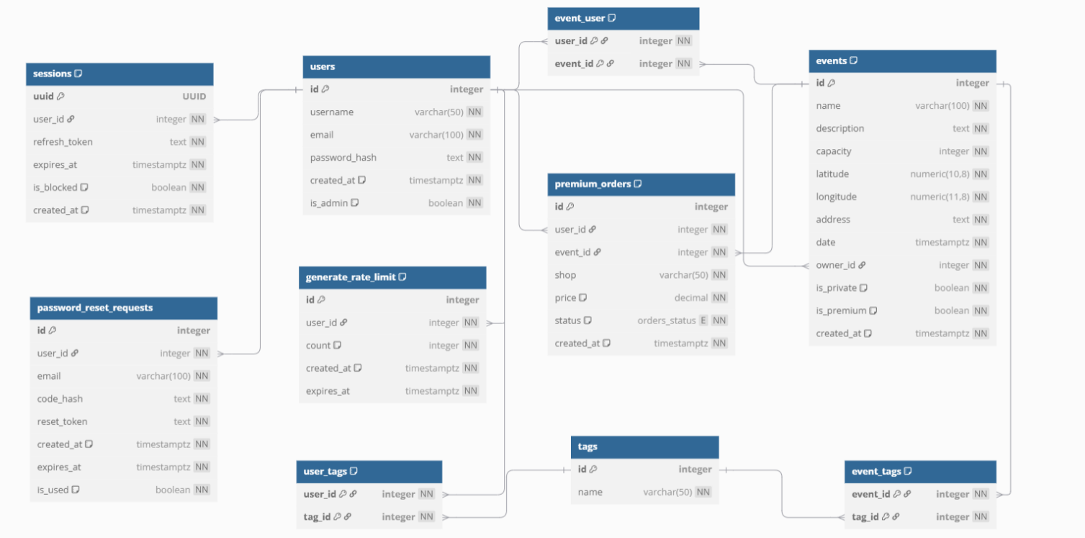

1. ER-диаграмма

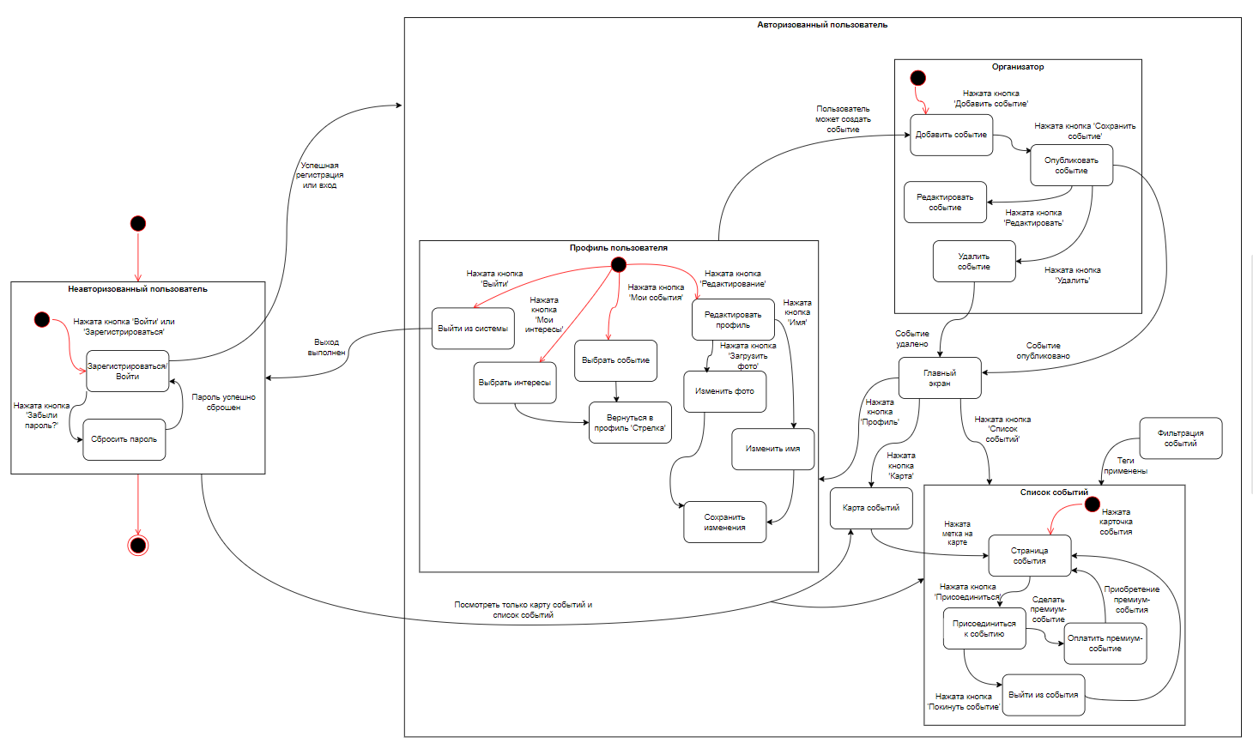

1. Диаграмма состояний

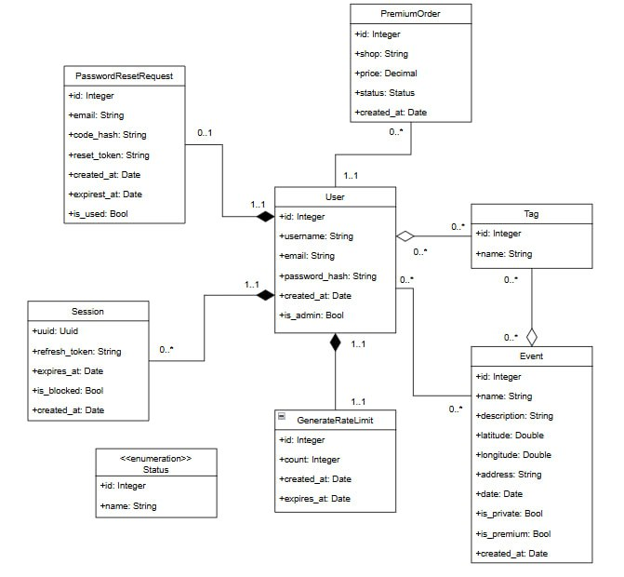

1. Диаграмма классов